Тренировочная работа по МАТЕМАТИКЕ

3 марта 2016 года Вариант MA10401 (базовый уровень)
Математика. 11 класс. Вариант MAl040l (Запад, базовый уровень) 2
Ответов к каждому задание является конечная депятичная дроdь, целое чисто нли поспедоватепьность цифр. Запишите ответъі к зада- ниям в поле ответа в тексте padomъi.

Выполнена: ФИО класс
Найдите значение выражения 3-6
5 7 9
6 36 12

Инструкция по выполнению работы
Ответ:

4

Работа по математике включает в себя 20 заданий. На выполнение работы отводится 3 часа (180 минут).
Найдите значение выражения
6"

( ')"'

Ответы к заданиям записываются в виде числа или последовательности цифр в поле ответа в тексте работы.
При выполнении заданий можно пользоваться черновиком. Записи в черновике не учитываются при оценивании работы. Баллы, полученные Вами за выполненные задания, суммируются. Постарайтесь выполнить как можно больше заданий и набрать наибольшее количество баллов.

О СтатГрад 2015—2016 уч. г.
Ответ:

Городской бюджет составляет 76 млн рублей, а расходы на одну из его статей составили 20%. Сколько миллионов рублей потрачено на эту статью бюджета?
Ответ:

Количество теплоты (в джоулях), полученное однородным телом при нагре- вании, вычисляется по формуле Q ——cm(t 2 — t, ), где с — удельная тепло-

ёмкость в ' т — масса тела (в кг) t — начальная температура тела кг К '
(в кельвинах), а to — конечная температура тела (в кельвинах). Пользуясь этой формулой, найдите Q (в джоулях), если /2 ——412 К, с = 300
m = 3 кг и t ——407 К.
Ответ: Найдите значение выражения 26sin 750°.
Ответ:

В пачке 250 листов бумаги формата A4. За неделю в офисе расходуется 700 листов. Какого наименьшего количества пачек бумаги хватит на 8 недель?
Ответ:
Найдите корень уравнения log (5s — 36) = 2. Ответ:
О СтатГрад 2015—2016 уч. г.

Математика. ll класс. Вариант MAl040l (Запад, базовый уровень)

Диагональ прямоугольного телевизионного экрана равна 58 см, а высота экрана — 40 см. Найдите ширину экрана. Ответ дайте в сантиметрах.
40
58

Ответ:

Остановите соответствие между величинами и их возможными значениями: к каждому элементу первого столбца подберите соответствующий элемент из второго столбца.
ВЕЛИЧИНЫ ВОЗМОЖНЫЕ ЗНАЧЕНИЯ
А) рост жирафа 1) 6400 км
Б) толщина лезвия бритвы 2) 500 см
В) радиус Земли 3) 0,08 мм
Г) ширина футбольного поля 4) 68 м
В таблице под каждой буквой, соответствующей величине, укажите номер её возможного значения.
А | Б | В | Г

Ответ:

Помещение освещается фонарём с двумя лампами. Вероятность перегорания одной лампы в течение года равна 0,3. Найдите вероятность того, что в течение года обе лампы перегорят.
Ответ:

На игре KBH судьи поставили следующие оценки командам за конкурсы.

 | Баллы  за конкурс  «Приветствие» | Баллы  за конкурс  «СТЭМ» | Баллы  за музыкальный конкурс
«ATOM» | 28 | 22 | 25
«Шумы» | 29 | 20 | 23
«Топчан» | 26 | 21 | 27
«ЛёлекиБолек» | 24 | 24 | 29
Для каждой команды баллы по всем конкурсам суммируются, победителем считается команда, набравшая в сумме наибольшее количество баллов.
Какое место заняла команда «Шумы»? Ответ:
Математика. 11 класс. Вариант MAl040l (Запад, базовый уровень) 4

На соревнованиях по прыжкам в воду судьи выставили оценки от 0 до 10 трём спортсменам. Результаты приведены в таблице.

Номер спортсмена | k | I  судья | II  судья | III  судья | IV  судья | V  судья | VI  судья | VII  судья
1 | 8 | 7,0 | 7,7 | 6,8 | 8,4 | 6,2 | 5,5 | 6,5
2 | 7,5 | 8,4 | 6,9 | 5,1 | 8,3 | 7,3 | 7,6 | 6,7
3 | 9 | 5,5 | 7,2 | 5,0 | 7,2 | 5,2 | 5,9 | 7,0
Итоговый балл вычисляется следующим образом: две наибольшие и две наименьшие оценки отбрасываются, а три оставшиеся складываются, и результат умножается на коэффициент сложности k .
В ответе укажите номера спортсменов, итоговый балл которых больше 165, без пробелов, запятых и других дополнительных символов.

Ответ:

В сосуде, имеющем форму конуса, уровень жидкости
достигаеТ 4 высоты. Объём сосуда 2000 мл. Чему
5
равен объём налитой жидкости? Ответ дайте в милли-
литрах.

Ответ:

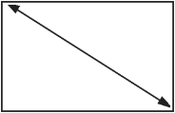
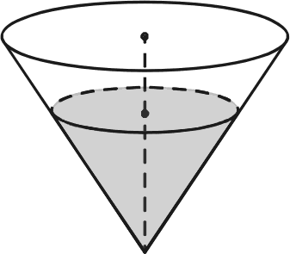
О СтатГрад 2015—2016 уч. г. О СтатГрад 2015—2016 уч. г.

Математика. ll класс. Вариант MAl040l (Запад, базовый уровень) 5 Математика. 11 класс. Вариант MAl040l (Запад, базовый уровень) 6

На графике изображена зависимость скорости погружения батискафа от времени. На вертикальной оси отмечена скорость в м/с, на горизонтальной — время в секундах, прошедшее с начала погружения.

0,5
0,4
0,3
0,2
0,1
0
0 60 120 180 240 300
Пользуясь графиком, поставьте в соответствие каждому интервалу времени

В основании прямой призмы лежит прямоугольный треугольник, один из катетов которого равен 4,
а гипотенуза равна 42 . Найдите объём призмы, если её высота равна 3.

Ответ:

Каждому из четырёх неравенств в левом столбце соответствует одно из решений в правом столбце. Остановите соответствие между неравенствами и их решениями.

характеристику погружения батискафа на этом интервале.
HEPABEHCTBA А) (х —1)2 (х — 5) < 0
РЕШЕНИЯ
1 5 <

ИНТЕРВАЛЫ
ВРЕМЕНИ
А) 60—150 с
Б) 150—180 с
ХАРАКТЕРИСТИКИ
- Батискаф 45 секунд погружался с постоянной ско-

ростЬЮ.
g) (х —1)(х — 5) < 0 х —1 > 0
— 5
2) 1 5 х
3) 1 5 т

В) 180—240 с
Г) 240—300 с
- Скорость погружения уменьшалась, а затем прои- зошла остановка на полминуты.
4) 1 5

- Скорость погружения достигла максимума за всё время.
- Скорость погружения не увеличивалась на всём интервале, но батискаф не останавливался.
В таблице под каждой буквой Скажите соответствующий номер. Ответ:
А | Б | В | Г

В треугольнике ABC проведена биссектриса AL, угол ALC равен 140° , угол ABC равен 123° . Найдите угол ACB . Ответ дайте в градусах.

А

Ответ:
Впишите в приведённую в ответе таблицу под каждой буквой соответствующий решению номер.

Ответ:
А | Б | В | Г

В классе учится 20 человек, из них 13 человек посещают кружок по истории, а 10 — кружок по математике. Выберите утверждения, которые верны при указанных условиях.
- Каждый ученик этого класса посещает оба кружка.
- Найдутся хотя бы двое из этого класса, кто посещает оба кружка.
- Если ученик из этого класса ходит на кружок по истории, то он обязательно ходит на кружок по математике.
- Не найдётся 11 человек из этого класса, которые посещают оба кружка.
В ответе запишите номера выбранных утверждений без пробелов, запятых
И ДЈЗ ГИХ ДOПOЛHИTeПЬHЫX СИМВОЛОВ.
Ответ:

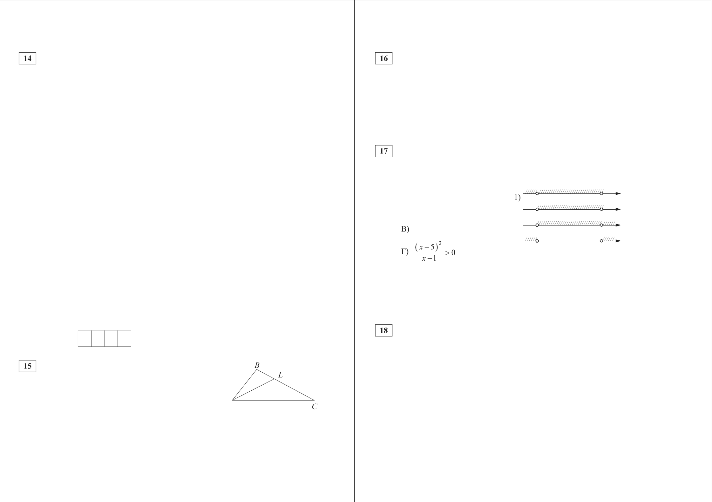
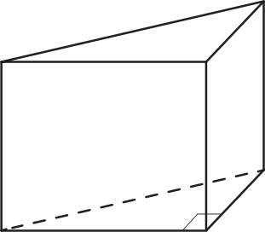
О СтатГрад 2015—2016 уч. г. О СтатГрад 2015—2016 уч. г.

Математика. 11 класс. Вариант MA10401 (Запад, базовый уровень)

Найдите трёхзначное число А , обладающее всеми следующими свойствами:
  - сумма цифр числа А делится на 5;
  - суыма цифр числа (Л + 4) делится на 5;
- число А болыиеЗ50именыие400
В ответеукажитекагое-нибудьоднотакоечисло

Ответ:

2 Список заданий викторины состоял из 25 вопросов. За каждый правильный ответ ученик получал 7 очков, за неправильный ответ с него списывали 10 очков, а при отсутствии ответа давали 0 очков. Сколько верных ответов дал ученик, набравший 42 очка, если известно, что по крайней мере один раз он ошибся?

Ответ:

U СтатГрад 2015—2016 уч. г.

Тренировочная работа по МАТЕМАТИКЕ 3 марта 2016 года
Вариант MA10402 (базовый уровень)
Математика. 11 класс. Вариант MA10402 (Запад, базовый уровень) 2
Ответов к каждому задание является конечная депятичная дроdь, целое число или последовательность цифр. Запишите ответъі к зада- ниям в поле ответа в тексте padomъi.

Выполнена: ФИО класс
Найдите значение выражения 2-7
1 _ 4 _ 5
3 9 27

Ответ:

Инструкция по выполнению работы

Работа по математике включает в себя 20 заданий.

Найдите значение выражения
4°' 0
( 44) 3

На выполнение работы отводится 3 часа (180 минут).
Ответы к заданиям записываются в виде числа или последовательности цифр в поле ответа в тексте работы.
При выполнении заданий можно пользоваться черновиком. Записи в черновике не учитываются при оценивании работы. Баллы, полученные Вами за выполненные задания, суммируются. Постарайтесь выполнить как можно больше заданий и набрать наибольшее количество баллов.
Ответ:

Городской бюджет составляет 82 млн рублей, а расходы на одну из его статей составили 15 %. Сколько миллионов рублей потрачено на эту статью бюджета?
Ответ:

Количество теплоты (в джоулях), полученное однородным телом при нагре-
вании, вычисляется по формуле Q ——cm(to t, ), где с — удельная
теплоёмкость в " т — масса тела (в кг) / — начальная температура

к-г К '
тела (в кельвинах), а /2 — конечная температура тела (в кельвинах). Пользуясь этой формулой, найдите Q (в джоулях), если i = 409 К,
с = 450 = 4 кг и /, ——405 К.

Ответ: Найдите значение выражения —17 tg 765° . Ответ:
В пачке 500 листов бумаги формата A4. За неделю в офисе расходуется 800 листов. Какого наименьшего количества пачек бумаги хватит на 7 недель?
Ответ: Найдите корень уравнения log (— 2x — 7) = 3. Ответ:
О СтатГрад 2015—2016 уч. г. О СтатГрад 2015—2016 уч. г.

Математика. ll класс. Вариант MA10402 (Запад, базовый уровень)

Диагональ прямоугольного телевизионного экрана равна 60 см, а ширина экрана — 48 см. Найдите высоту экрана. Ответ дайте в сантиметрах.
60

48

Ответ:

Остановите соответствие между величинами и их возможными значениями: к каждому элементу первого столбца подберите соответствующий элемент из второго столбца.
ВЕЛИЧИНЫ ВОЗМОЖНЫЕ ЗНАЧЕНИЯ
А) высота горы Эверест 1) 3530 км
Б) длина реки Волги 2) 120 см
В) ширина окна з 20 мм
Г) диаметр монеты 4› 8848 м
В таблице под каждой буквой, соответствующей величине, укажите номер её возможного значения.
А | Б | В | F

Математика. 11 класс. Вариант MA10402 (Запад, базовый уровень) 4

На соревнованиях по прыжкам в воду судьи выставили оценки от 0 до 10 трём спортсменам. Результаты приведены в таблице.

Номер  спортсмена | k | I  судья | II  судья | III  судья | IV  судья | V  судья | VI  судья | VII  судья
1 | 7 | 8,5 | 7,0 | 7,7 | 5,4 | 7,7 | 8,1 | 5,8
2 | 9,5 | 6,3 | 5,4 | 6,6 | 8,5 | 6,3 | 7,7 | 6,5
3 | 8 | 8,3 | 7,8 | 7,1 | 7,7 | 6,8 | 7,5 | 5,4

Итоговый балл вычисляется следующим образом: две наибольшие и две наименьшие оценки отбрасываются, а три оставшиеся складываются, и результат умножается на коэффициент сложности k .
В ответе укажите номера спортсменов, итоговый балл которых больше 170, без пробелов, запятых и других дополнительных символов.

Ответ:

В сосуде, имеющем форму конуса, уровень жидкости

Ответ:
достигает
соты. Объём сосуда 1400 мл. Чему

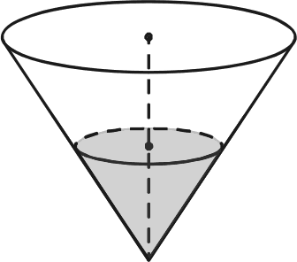

Помещение освещается фонарём с двумя лампами. Вероятность перегорания одной лампы в течение года равна 0,15. Найдите вероятность того, что в течение года обе лампы перегорят.

Ответ:

На игре KBH судьи поставили следующие оценки командам за конкурсы.

 | за конкурс  «Приветствие» | за конкурс  «СТЭМ» | за музыкальный  конкурс
«ATOM» | 30 | 21 | 26
«Шумы» | 27 | 24 | 24
«Топчан» | 28 | 23 | 25
«ЛёлекиБолек» | 30 | 22 | 27
Для каждой команды баллы по всем конкурсам суммируются, победителем считается команда, набравшая в сумме наибольшее количество баллов.
Какое место заняла команда «ATOM»?

Ответ:
О СтатГрад 2015—2016 уч. г.
равен объём налитой жидкости? Ответ дайте в милли- литрах.

Ответ:

О СтатГрад 2015—2016 уч. г.

Математика. ll класс. Вариант MA10402 (Запад, базовый уровень) 5 Математика. 11 класс. Вариант MA10402 (Запад, базовый уровень) 6

На графике изображена зависимость скорости погружения батискафа от времени. На вертикальной оси отмечена скорость в м/с, на горизонтальной — время в секундах, прошедшее с начала погружения.

0,5
0,4
0,3
0,2
0,1
0
0 60 120 180 240 300
Пользуясь графиком, поставьте в соответствие каждому интервалу времени

В основании прямой призмы лежит прямоугольный треугольник, один из катетов которого равен 4,
а гипотенуза равна 4 . Найдите объём призмы, если её высота равна 6.

Ответ:

Каждому из четырёх неравенств в левом столбце соответствует одно из решений в правом столбце. Остановите соответствие между неравенствами и их решениями.

характеристику погружения батискафа на этом интервале.

ИНТЕРВАЛЫ ХАРАКТЕРИСТИКИ
ВРЕМЕНИ
А) O—60 с 1) В течение 30 секунд батискаф не двигался.
Б) 60—120 с 2) Скорость погружения не больше 0,1 м/с на всём

ву lzo—i to с интервале.
Г) 180—240 с 3) Скорость погружения не меньше 0,3 м/с на всём
HEPABEHCTBA
А) (х — 2) 2 (х — 4) < 0
( х 4) 2

х—2
В) ( х — 2)(x — 4) < 0
у 2
>o

х — 4
РЕШЕНИЯ
2 4
2) 2 4 <
3) 2 4 <
4) 2 4 <

интервале.
4) Скорость погружения постоянно росла. В таблице под каждой буквой укажите соответствующий номер.
Впишите в приведённую в ответе таблицу под каждой буквой соответствующий решению номер.
А Б В Г

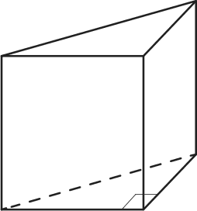
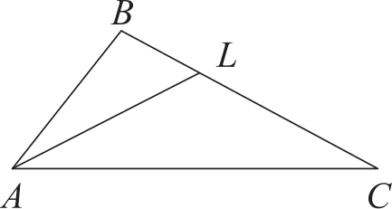
Ответ:
А | Б | В | Г

В треугольнике ABC проведена биссектриса AL, угол ALC равен 145°, угол ABC равен 113° . Найдите угол ACB . Ответ дайте в градусах.

Ответ:

О СтатГрад 2015—2016 уч. г.
Ответ:

В классе учится 30 человек, из них 20 человек посещают кружок по биологии, а 16 — кружок по географии. Выберите утверждения, которые верны при указанных условиях.
- Найдутся хотя бы двое из этого класса, кто посещает оба кружка.
- Если ученик из этого класса ходит на кружок по биологии, то он обязательно ходит на кружок по географии.
- Каждый ученик из этого класса посещает оба кружка.
- Не найдётся 17 человек из этого класса, которые посещают оба кружка.
В ответе запишите номера выбранных утверждений без пробелов, запятых
И Д]ЭЩИХ ДOПOЛHИTeJIЬHЫX СИМВОЛОВ.

Ответ:
О СтатГрад 2015—2016 уч. г.

Математика. 1 I класс. Вариант МА10402 (Запад, базовый уровень) 7

Найдите трёхзначное число А , обладающее всеми следующими свойствами:
  - сумма цифр числа А делится на 4;
  - сумма цифр числа (А + 2) делится на 4;
  - число А больше 200 и меньше 400.
В ответе укажите какое-нибудь одно такое число. Ответ:
Список заданий викторины состоял из 33 вопросов. За каждый правильный ответ ученик получал 7 очков, за неправильный ответ с него списывали 11 очков, а при отсутствии ответа давали 0 очков. Сколько верных ответов дал ученик, набравший 84 очка, если известно, что по крайней мере один раз он ошибся?

Ответ:

СтатFрад 2015—2016 уч. г.

Тренировочная работа по МАТЕМАТИКЕ

3 марта 2016 года Вариант MA10403 (базовый уровень)
Математика. 11 класс. Вариант MA10403 (Запад, базовый уровень) 2
Ответов к каждому задание является конечная депятичная дроdь, целое число или последовательность цифр. Запишите ответъі к зада- ниям в поле ответа в тексте padomъi.

Выполнена: ФИО класс
Найдите значение выражения 1-5
4 _ 4 _ 1
5 15 3

Инструкция по выполнению работы

Работа по математике включает в себя 20 заданий. На выполнение работы отводится 3 часа (180 минут).
Ответы к заданиям записываются в виде числа или последовательности цифр в поле ответа в тексте работы.
При выполнении заданий можно пользоваться черновиком. Записи в черновике не учитываются при оценивании работы. Баллы, полученные Вами за выполненные задания, суммируются. Постарайтесь выполнить как можно больше заданий и набрать наибольшее количество баллов.
Ответ: Найдите значение выражения
Ответ:

Городской бюджет составляет 27 млн рублей, а расходы на одну из его статей составили 10 %. Сколько миллионов рублей потрачено на эту статью бюджета?
Ответ:

Количество теплоты (в джоулях), полученное однородным телом при

нагревании, вычисляется по формуле Q ——cm(f —2 ) где с — удельная
теплоёмкость в " т — масса тела (в кг) / — начальная температура
к-г К '
тела (в кельвинах), а t 2 — конечная температура тела (в кельвинах). Пользуясь этой формулой, найдите Q (в джоулях), если / = 657 К,
с = 500 m ——4 кг и t, ——653 К.

Ответ:

Найдите значение выражения l43cos 750°. Ответ:
В пачке 500 листов бумаги формата A4. За неделю в офисе расходуется 600 листов. Какого наименьшего количества пачек бумаги хватит на 6 недель?
Ответ: Найдите корень уравнения log (Зх — 5) = 2.
Ответ:

О СтатГрад 2015—2016 уч. г. О СтатГрад 2015—2016 уч. г.

Математика. ll класс. Вариант MA10403 (Запад, базовый уровень)

Диагональ прямоугольного телевизионного экрана равна 60 см, а высота экрана — 36 см. Найдите ширину экрана. Ответ дайте в сантиметрах.
36
60
Ответ:

Остановите соответствие между величинами и их возможными значениями: к каждому элементу первого столбца подберите соответствующий элемент из второго столбца.
ВЕЛИЧИНЫ ВОЗМОЖНЫЕ ЗНАЧЕНИЯ
А) рост новорождённого ребёнка 1) 4300 км
Б) длина реки Енисей 2) 50 см
В) толщина лезвия бритвы 3) 5642 м
Г) высота горы Эльбрус 4› 0,08 мм
В таблице под каждой буквой, соответствующей величине, укажите номер её возможного значения.
А | Б | В | Г

Ответ:

Помещение освещается фонарём с двумя лампами. Вероятность перегорания одной лампы в течение года равна 0,25. Найдите вероятность того, что в течение года обе лампы перегорят.
Ответ:
На игре KBH судьи поставили следующие оценки командам за конкурсы.

ІОманда | за конкурс  «Приветствие» | за конкурс  «СТЗМ» | за музыкальный  конкурс
«ATOM» | 24 | 20 | 28
«Шумы» | 25 | 21 | 27
«Топчан» | 26 | 23 | 25
«ЛёлекиБолек» | 23 | 24 | 24
Для каждой команды баллы по всем конкурсам суммируются, победителем считается команда, набравшая в сумме наибольшее количество баллов.
Какое место заняла команда «Топчан»? Ответ:
Математика. 11 класс. Вариант MA10403 (Запад, базовый уровень) 4

На соревнованиях по прыжкам в воду судьи выставили оценки от 0 до 10 трём спортсменам. Результаты приведены в таблице.

Номер спортсмена | k | I  судья | II  судья | III  судья | IV  судья | V  судья | VI  судья | VII  судья
1 | 9 | 6,4 | 7,0 | 5,9 | 6,6 | 6,0 | 8,5 | 5,9
2 | 8,5 | 6,4 | 6,6 | 6,2 | 5,5 | 6,8 | 7,4 | 6,0
3 | 7,5 | 8,4 | 8,5 | 8,3 | 6,9 | 7,7 | 6,6 | 7,0
Итоговый балл вычисляется следующим образом: две наибольшие и две наименьшие оценки отбрасываются, а три оставшиеся складываются, и результат умножается на коэффициент сложности k .
В ответе укажите номера спортсменов, итоговый балл которых больше 170, без пробелов, запятых и других дополнительных символов.

Ответ:

В сосуде, имеющем форму конуса, уровень жидкости достигает 2 высоты. Объём сосуда 250 мл. Чему
равен объём налитой жидкости? Ответ дайте в милли- литрах.

Ответ:

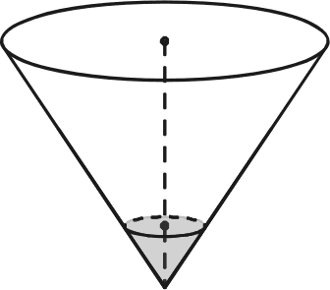

О СтатГрад 2015—2016 уч. г. О СтатГрад 2015—2016 уч. г.

Математика. ll класс. Вариант MA10403 (Запад, базовый уровень) 5

На графике изображена зависимость скорости погружения батискафа от времени. На вертикальной оси отмечена скорость в м/с, на горизонтальной — время в секундах, прошедшее с начала погружения.

0,5
0,4
0,3
0,2
0,1
0
0 60 120 180 240 300
А) | ( х —3)(х — 4) < 0 | it | 3 | 4 | т
Б) | _4 > 0 | z› | 3 | 4 | <
В) | (х — 3) 2 (х — 4) < 0 | з› | 3 | 4 | <
 |  | 4) | 3 | 4 | т

Математика. 11 класс. Вариант MA10403 (Запад, базовый уровень) 6

В основании прямой призмы лежит прямоугольный треугольник, один из катетов которого равен 4,
а гипотенуза равна 21 . Найдите объём призмы, если её высота равна 2.

Ответ:

Каждому из четырёх неравенств в левом столбце соответствует одно из решений в правом столбце. Остановите соответствие между неравенствами и их решениями.

Пользуясь графиком, поставьте в соответствие каждому интервалу времени характеристику погружения батискафа на этом интервале.
HEPABEHCTBA
РЕШЕНИЯ

ИНТЕРВАЛЫ ВРЕМЕНИ
А) 60—120 с
Б) 120—180 с
В) 180—240 с
Г) 240—300 с

ХАРАКТЕРИСТИКИ
- Батискаф ровно 15 секунд не двигался.
- Скорость погружения не росла на всём интервале.
- Батискаф 15 секунд погружался с постоянной нену- левой скоростью.
- Батискаф дважды сбрасывал скорость погружения.

Впишите в приведённую в ответе таблицу под каждой буквой соответствующий решению номер.

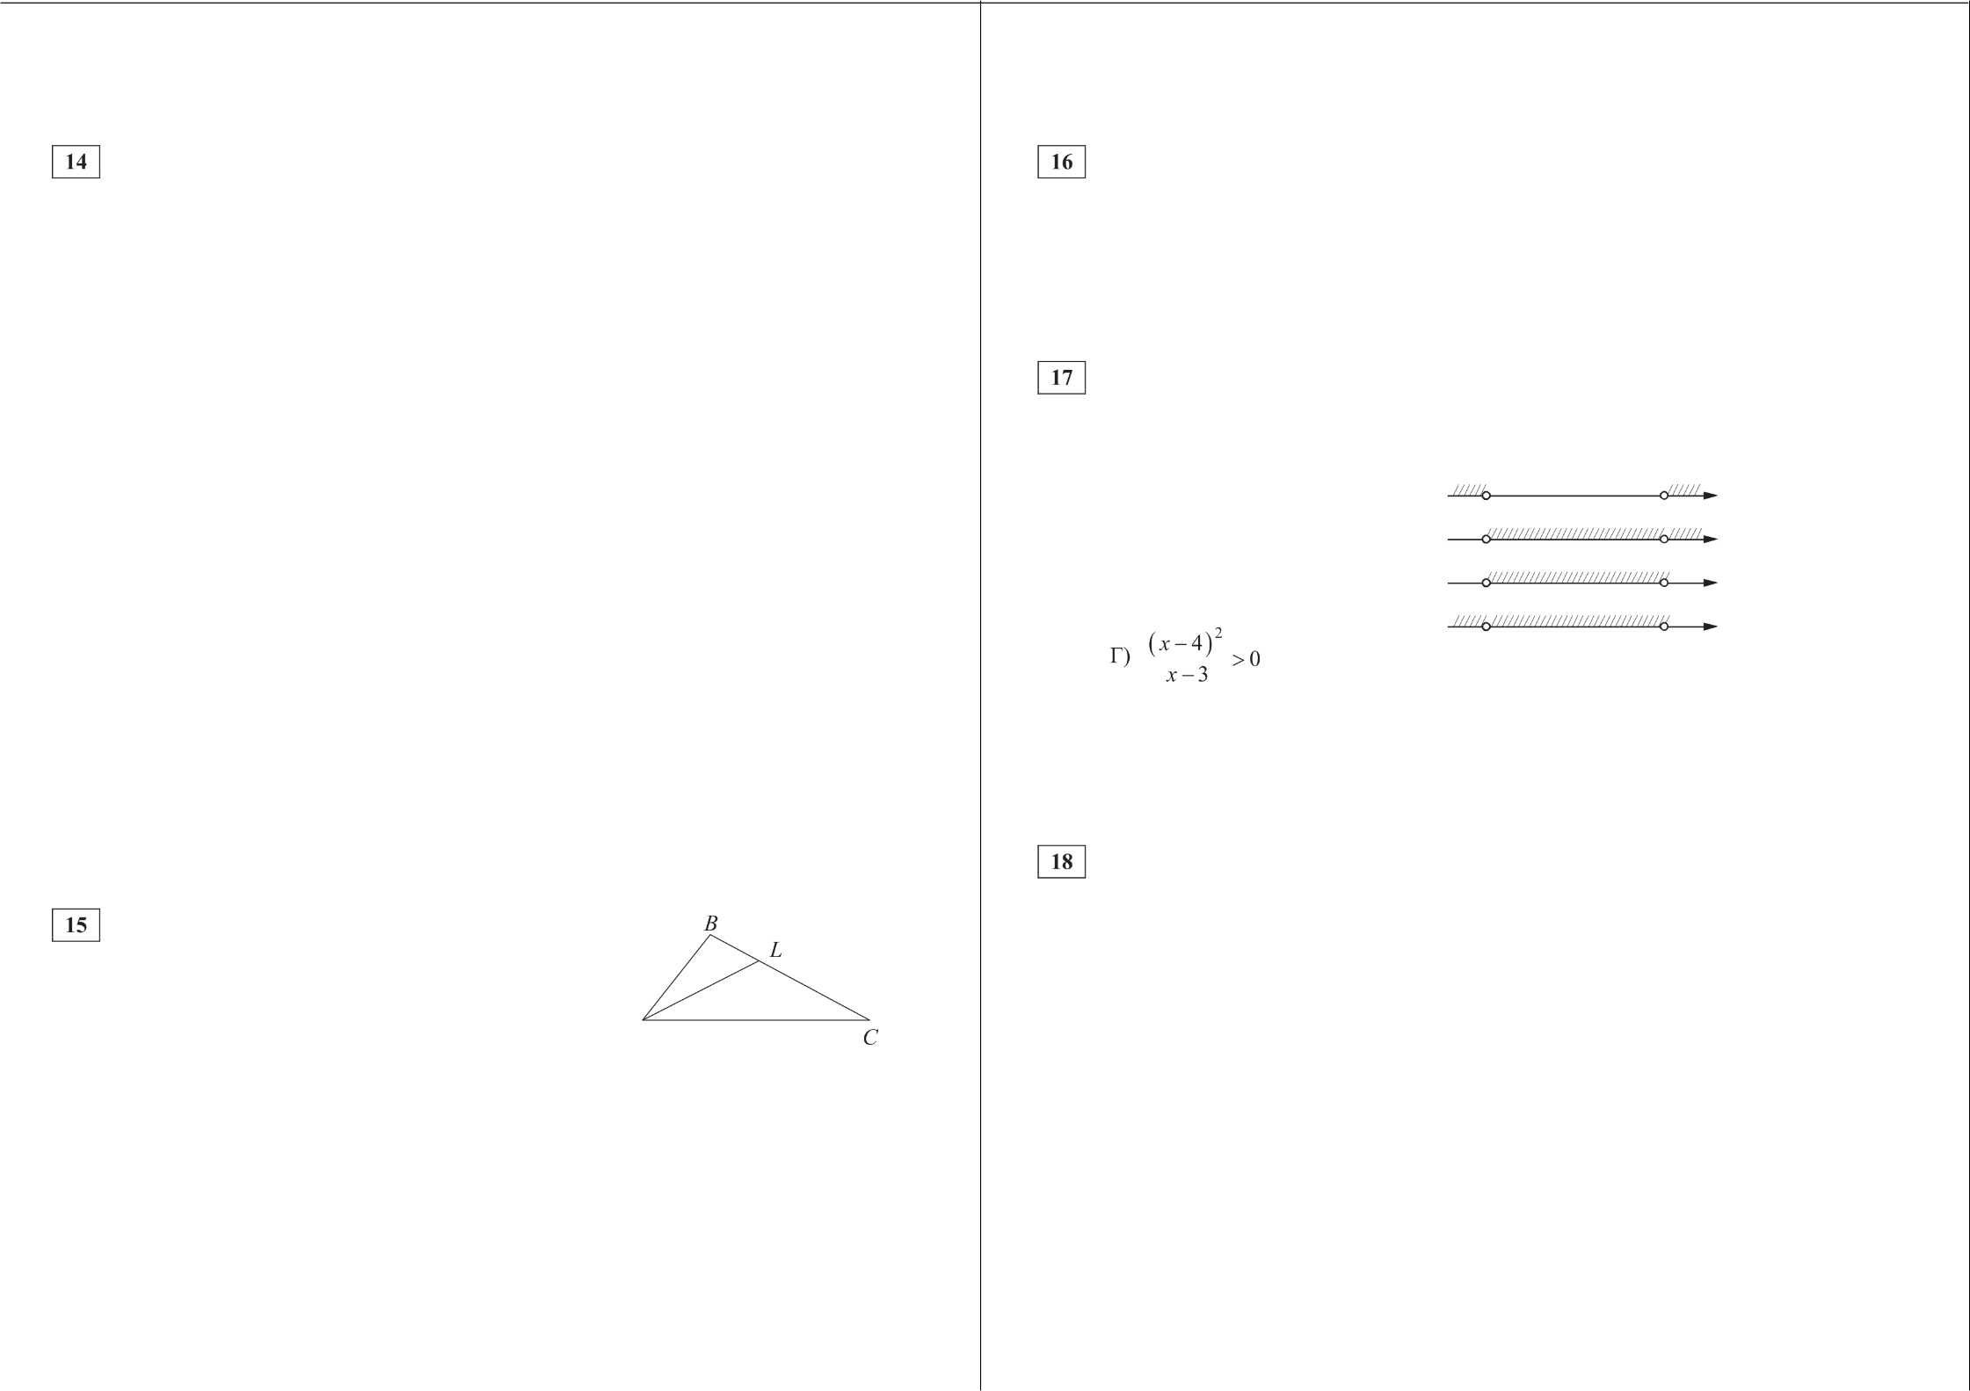
В таблице под каждой буквой укажите соответствующий номер. Ответ:
А | Б | В | Г

В треугольнике ABC проведена биссектриса AL, угол ALC равен 155°, угол ABC равен 139° . Найдите угол ACB . Ответ дайте в градусах.

А

Ответ:

О СтатГрад 2015—2016 уч. г.

Ответ:

В фирме N работает 50 сотрудников, из них 40 человек знают английский язык, а 20 — немецкий. Выберите утверждения, которые верны при указанных условиях.
А | Б | В | Г

- В фирме N хотя бы три сотрудника знают и английский, и немецкий
языки.
- В этой фирме нет ни одного сотрудника, знающего и английский, и немецкий языки.
- Если сотрудник этой фирмы знает английский язык, то он знает и немецкий.
- Не более 20 сотрудников этой фирмы знают и английский, и немецкий языки.
В ответе запишите номера выбранных утверждений без пробелов, запятых И Д]ЭЩИХ ДOПOЛHИTeJIЬHЫX СИМВОЛОВ.
Ответ:

О СтатГрад 2015—2016 уч. г.

Математика. 1 I класс. Вариант МА10403 (Запад, базовый уровень) 7

Найдите четырёхзначное число А , обладающее всеми следующими свойствами:
  - сумма цифр числа А делится на 8;
  - сумма цифр числа (А + 2) делится на 8;
  - число А больше 1500 и меньше 1700.
В ответе укажите какое-нибудь одно такое число. Ответ:
Список заданий викторины состоял из 33 вопросов. За каждый правильный ответ ученик получал 7 очков, за неправильный ответ с него списывали 12 очков, а при отсутствии ответа давали 0 очков. Сколько верных ответов дал ученик, набравший 70 очков, если известно, что по крайней мере один раз он ошибся?

Ответ:

СтатFрад 2015—2016 уч. г.

Тренировочная работа по МАТЕМАТИКЕ 3 марта 2016 года
Вариант MA10404 (базовый уровень)
Математика. 11 класс. Вариант MAl0404 (Запад, базовый уровень) 2
Ответов к каждому задание является конечная депятичная дроdь, целое число или последовательность цифр. Запишите ответъі к зада- ниям в поле ответа в тексте padomъi.

Выполнена: ФИО класс
Найдите значение выражения 3-5
3 1 3

Ответ:

Инструкция по выполнению работы

Работа по математике включает в себя 20 заданий.

Найдите значение выражения

7" 4
(7') '

На выполнение работы отводится 3 часа (180 минут).
Ответы к заданиям записываются в виде числа или последовательности цифр в поле ответа в тексте работы.
При выполнении заданий можно пользоваться черновиком. Записи в черновике не учитываются при оценивании работы. Баллы, полученные Вами за выполненные задания, суммируются. Постарайтесь выполнить как можно больше заданий и набрать наибольшее количество баллов.
Ответ:

Городской бюджет составляет 16 млн рублей, а расходы на одну из его статей составили 25 %. Сколько миллионов рублей потрачено на эту статью бюджета?
Ответ:

Количество теплоты (в джоулях), полученное однородным телом при нагре- вании, вычисляется по формуле Q ——cm(/ј — ll ), где с — удельная тепло-
ёмкость в ' к , т — масса тела (в кг), t — начальная температура тела (в кельвинах), а / — конечная температура тела (в кельвинах). Пользуясь

этой формулой, найдите Q (в джоулях), если i2 = 608 К, с = 600 m = 3 кг и I, = 603 К.
Ответ:
,
к-г К

Найдите значение выражения — 272siп 765°.
Ответ:
В пачке 250 листов бумаги формата A4. За неделю в офисе расходуется 1100 листов. Какого наименьшего количества пачек бумаги хватит на 4 недели?
Ответ:

Найдите корень уравнения log 5 (— 2x + 9) = 2.
Ответ:

О СтатГрад 2015—2016 уч. г. О СтатГрад 2015—2016 уч. г.

Математика. ll класс. Вариант MAl0404 (Запад, базовый уровень)

Диагональ прямоугольного телевизионного экрана равна 70 см, а ширина экрана — 56 см. Найдите высоту экрана. Ответ дайте в сантиметрах.
70

56

Ответ:

Остановите соответствие между величинами и их возможными значениями: к каждому элементу первого столбца подберите соответствующий элемент из второго столбца.
ВЕЛИЧИНЫ ВОЗМОЖНЫЕ ЗНАЧЕНИЯ
А) диаметр монеты 1) 6400 км
Б) рост жирафа 2) з24 м
В) высота Эйфелевой башни 3) 20 мм
Г) радиус Земли 4) 5 м
В таблице под каждой буквой, соответствующей величине, укажите номер её
Математика. 11 класс. Вариант MAl0404 (Запад, базовый уровень) 4

На соревнованиях по прыжкам в воду судьи выставили оценки от 0 до 10 трём спортсменам. Результаты приведены в таблице.

Номер спортсмена | k | I  судья | II  судья | III  судья | IV  судья | V  судья | VI  судья | VII  судья
1 | 7 | 6,3 | 7,1 | 6,9 | 7,6 | 5,7 | 7,7 | 8,4
2 | 8 | 7,2 | 6,3 | 8,5 | 7,8 | 7,2 | 7,0 | 8,4
3 | 9 | 6,1 | 7,5 | 5,4 | 7,3 | 7,9 | 7,0 | 5,6
Итоговый балл вычисляется следующим образом: две наибольшие и две наименьшие оценки отбрасываются, а три оставшиеся складываются, и результат умножается на коэффициент сложности k .
В ответе укажите номера спортсменов, итоговый балл которых больше 160, без пробелов, запятых и других дополнительных символов.

Ответ:

В сосуде, имеющем форму конуса, уровень жидкости

возможного значения.
достигает
4 ВЫсоты. Объём сосуда 1500 мл. Чему
5

Ответ:
А | Б | В | Г

Помещение освещается фонарём с двумя лампами. Вероятность перегорания одной лампы в течение года равна 0,08. Найдите вероятность того, что в течение года обе лампы перегорят.
Ответ:

На игре KBH судьи поставили следующие оценки командам за конкурсы.

Команда | Баллы  за конкурс  «Приветствие» | Баллы за конкурс  «СТЗМ» | Баллы  за музыкальный  конкурс
«ATOM» | 30 | 21 | 26
«Шумы» | 27 | 24 | 24
«Топчан» | 28 | 23 | 25
«ЛёлекиБолек» | 30 | 22 | 27
Для каждой команды баллы по всем конкурсам суммируются, победителем считается команда, набравшая в сумме наибольшее количество баллов.
Какое место заняла команда «ATOM»? Ответ:
равен объём налитой жидкости? Ответ дайте в милли-
литрах.

Ответ:

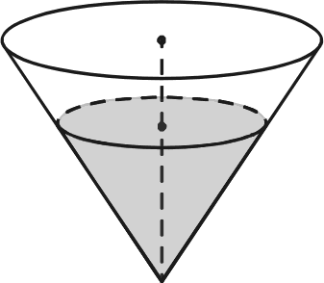
О СтатГрад 2015—2016 уч. г. О СтатГрад 2015—2016 уч. г.

Математика. ll класс. Вариант MAl0404 (Запад, базовый уровень) 5 Математика. 11 класс. Вариант MAl0404 (Запад, базовый уровень) 6

На графике изображена зависимость скорости погружения батискафа от времени. На вертикальной оси отмечена скорость в м/с, на горизонтальной — время в секундах, прошедшее с начала погружения.

0,5
0,4
0,3
0,2
0,1
0
0 60 120 180 240 300

В основании прямой призмы лежит прямоугольный треугольник, один из катетов которого равен 5,
а гипотенуза равна 7 . Найдите объём призмы, если её высота равна 2.

Ответ:

Каждому из четырёх неравенств в левом столбце соответствует одно из решений в правом столбце. Остановите соответствие между неравенствами и их решениями.

Пользуясь графиком, поставьте в соответствие каждому интервалу времени характеристику погружения батискафа на этом интервале.
HEPABEHCTBA А) (х —1) a (х — 6) < 0
РЕШЕНИЯ
1 6 <

ИНТЕРВАЛЫ ВРЕМЕНИ
А) O—60 с Б) 60—120 с
В) 120—180 с

ХАРАКТЕРИСТИКИ

- Скорость погружения не увеличивалась на всём ин- тервале.
- Скорость погружения впервые достигала максимума
х —1 0
х — 6>
В) ( х —1)(x — 6) < 0
2) 1 6 т
3) 1 6 х
4) 1 6 <

Г) 180—240 с
за всё время.
- Погружение производилось без замедления на всём интервале.
- Батискаф остановился ровно на 15 секунд.
Впишите в приведённую в ответе таблицу под каждой буквой соответствующий решению номер.

Ответ:
А | Б | В | Г

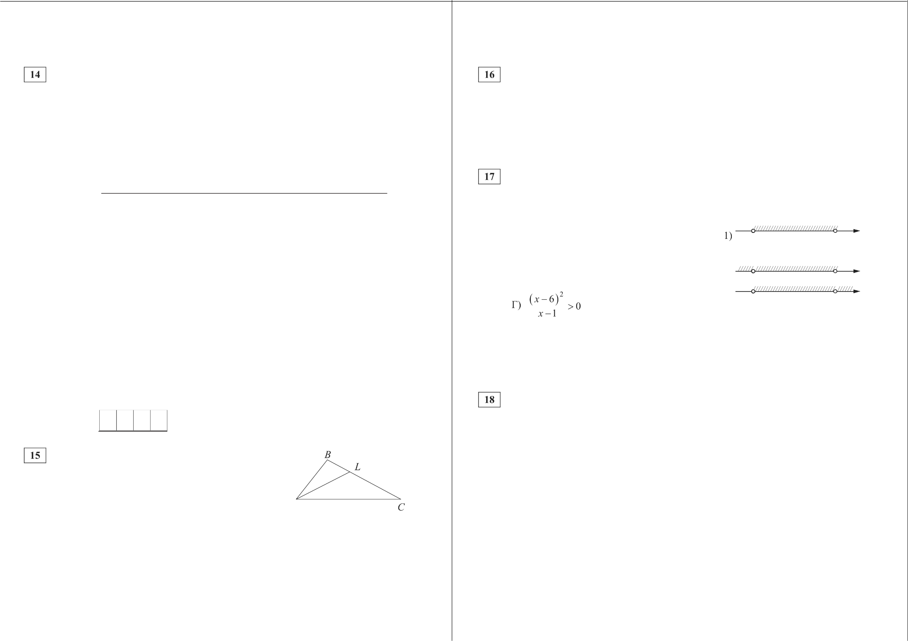
В таблице под каждой буквой укажите соответствующий номер.
А | Б | В | Г

Ответ:

В треугольнике ABC проведена биссектриса AL, угол ALC равен 160° , угол ABC равен 148° . Найдите угол ACB . Ответ дайте в градусах.

А

Ответ:

О СтатГрад 2015—2016 уч. г.

В фирме N работает 60 сотрудников, из них 50 человек знают английский язык, а 15 — французский. Выберите утверждения, которые верны при укаэанных условиях.
- Если сотрудник этой фирмы знает английский язык, то он знает и французский.
- Хотя бы три сотрудника этой фирмы знают и английский, и французский языки.
- Не более 15 сотрудников этой фирмы знают и английский, и французский языки.
- В этой фирме нет ни одного человека, знающего и английский, и французский языки.
В ответе запишите номера выбранных утверждений без пробелов, запятых
И Д]ЭЩИХ ДOПOЛHИTeJIЬHЫX СИМВОЛОВ.
Ответ:
О СтатГрад 2015—2016 уч. г.

Математика. 1 I класс. Вариант МА10404 (Запад, базовый уровень) 7

Найдите трёхзначное число А , обладающее всеми следующими свойствами:
  - сумма цифр числа А делится на 7;
  - сумма цифр числа (А + 2) делится на 7;
  - число А больше 300 и меньше 350.
В ответе укажите какое-нибудь одно такое число. Ответ:
2 Список заданий викторины состоял из 33 вопросов. За каждый правильный ответ ученик получал 7 очков, за неправильный ответ с него списывали 13 очков, а при отсутствии ответа давали 0 очков. Сколько верных ответов дал ученик, набравший 56 очков, если известно, что по крайней мере один раз он ошибся?

Ответ:

СтатFрад 2015—2016 уч. г.

Тренировочная работа по МАТЕМАТИКЕ 3 марта 2016 года
Вариант MA10405 (базовый уровень)
Математика. 11 класс. Вариант MAl0405 (Запад, базовый уровень) 2
Ответов к каждому задание является конечная депятичная дроdь, целое число или последовательность цифр. Запишите ответъі к зада- ниям в поле ответа в тексте padomъi.

Выполнена: ФИО класс
Найдите значение выражения 3-6
5 7 9
6 36 12

Инструкция по выполнению работы
Ответ:

—10

Работа по математике включает в себя 20 заданий. На выполнение работы отводится 3 часа (180 минут).
Найдите значение выражения
4
(4’ ) '

Ответы к заданиям записываются в виде числа или последовательности цифр в поле ответа в тексте работы.
При выполнении заданий можно пользоваться черновиком. Записи в черновике не учитываются при оценивании работы. Баллы, полученные Вами за выполненные задания, суммируются. Постарайтесь выполнить как можно больше заданий и набрать наибольшее количество баллов.

О СтатГрад 2015—2016 уч. г.
Ответ:

Городской бюджет составляет 27 млн рублей, а расходы на одну из его статей составили 10 %. Сколько миллионов рублей потрачено на эту статью бюджета?
Ответ:

Количество теплоты (в джоулях), полученное однородным телом при нагре- вании, вычисляется по формуле Q ——cm(t 2 — t, ), где с — удельная тепло-

ёмкость в ' т — масса тела (в кг) t — начальная температура тела кг К '
(в кельвинах), а to — конечная температура тела (в кельвинах). Пользуясь этой формулой, найдите Q (в джоулях), если /2 = 608 К, с = 600
m = 3 кг и t ——603 К.
Ответ:
Найдите значение выражения 26sin 750°. Ответ:
В пачке 500 листов бумаги формата A4. За неделю в офисе расходуется 800 листов. Какого наименьшего количества пачек бумаги хватит на 7 недель?
Ответ:

О СтатГрад 2015—2016 уч. г.

Математика. ll класс. Вариант MAl0405 (Запад, базовый уровень)

Найдите корень уравнения log (Зх — 5) = 2.

Ответ:

Диагональ прямоугольного телевизионного экрана равна 70 см, а ширина экрана — 56 см. Найдите высоту экрана. Ответ дайте в сантиметрах.
70

56

Ответ:

Остановите соответствие между величинами и их возможными значениями: к каждому элементу первого столбца подберите соответствующий элемент из второго столбца.
ВЕЛИЧИНЫ ВОЗМОЖНЫЕ ЗНАЧЕНИЯ
А) рост жирафа 1) 500 см
Б) ширина футбОльного поля 2) 68 м
В) толщина лезвия бритвы 3) 0,08 мм
Г) радиус Земли 4) 6400 км
В таблице под каждой буквой, соответствующей величине, укажите номер её возможного значения.
А | Б | В | F

Ответ:

Помещение освещается фонарём с двумя лампами. Вероятность перегорания одной лампы в течение года равна 0,15. Найдите вероятность того, что в течение года обе лампы перегорят.
Математика. 11 класс. Вариант MAl0405 (Запад, базовый уровень) 4

На игре KBH судьи поставили следующие оценки командам за конкурсы.

 | за конкурс  «Приветствие» | за конкурс  «СТЗМ» | за музыкальный  конкурс
«ATOM» | 24 | 20 | 28
«Шумы» | 25 | 21 | 27
«Топчан» | 26 | 23 | 25
«ЛёлекиБолек» | 23 | 24 | 24
Для каждой команды баллы по всем конкурсам суммируются, победителем считается команда, набравшая в сумме наибольшее количество баллов.
Какое место заняла команда «Топчан»? Ответ:
На соревнованиях по прыжкам в воду судьи выставили оценки от 0 до 10 трём спортсменам. Результаты приведены в таблице.

Номер  спортсмена | k | I  судья | II  судья | III  судья | IV  судья | V  судья | VI  судья | VII  судья
1 | 7 | 6,3 | 7,1 | 6,9 | 7,6 | 5,7 | 7,7 | 8,4
2 | 8 | 7,2 | 6,3 | 8,5 | 7,8 | 7,2 | 7,0 | 8,4
3 | 9 | 6,1 | 7,5 | 5,4 | 7,3 | 7,9 | 7,0 | 5,6
Итоговый балл вычисляется следующим образом: две наибольшие и две наименьшие оценки отбрасываются, а три оставшиеся складываются и умножаются на коэффициент сложности /г .
В ответе укажите номера спортсменов, итоговый балл которых больше 160, без пробелов, запятых и других дополнительных символов.

Ответ:

В сосуде, имеющем форму конуса, уровень жидкости

Ответ:
достигает
4 высоты. Объём сосуда 2000 мл. Чему
5

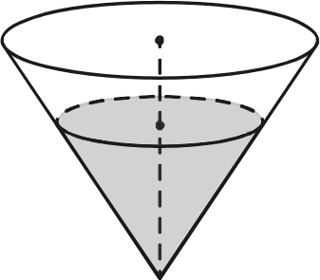
равен объём налитой жидкости? Ответ дайте в милли- литрах.

Ответ:

О СтатГрад 2015—2016 уч. г. О СтатГрад 2015—2016 уч. г.

Математика. ll класс. Вариант MAl0405 (Запад, базовый уровень) 5 Математика. 11 класс. Вариант MAl0405 (Запад, базовый уровень) 6

На графике изображена зависимость скорости погружения батискафа от времени. На вертикальной оси отмечена скорость в м/с, на горизонтальной — время в секундах, прошедшее с начала погружения.

0,5
0,4
0,3
0,2
0,1
0
0 60 120 180 240 300

В основании прямой призмы лежит прямоугольный треугольник, один из катетов которого равен 5,
а гипотенуза равна 7 . Найдите объём призмы, если её высота равна 2.

Ответ:

Каждому из четырёх неравенств в левом столбце соответствует одно из решений в правом столбце. Остановите соответствие между неравенствами и их решениями.

Пользуясь графиком, поставьте в соответствие каждому интервалу времени характеристику погружения батискафа на этом интервале.
HEPABEHCTBA А) ( < —1)(< —5)< 0
РЕШЕНИЯ
1 5

ИНТЕРВАЛЫ ВРЕМЕНИ
ХАРАКТЕРИСТИКИ 1 5

А) O—60 с 1) Скорость погружения не меньше 0,3 м/с на всём Б) 60—120 с интервале.
ву lzo—i to с 2) В течение 30 секунд батискаф не двигался.
Г) 180—240 с 3) Скорость погружения не больше 0,1 м/с на всём
в -i)2(*-,)*o
х —1 > 0
х — 5
) 1 5 х
4) 1 5

интервале.
4) Скорость погружения постоянно росла. В таблице под каждой буквой укажите соответствующий номер.
А | Б | В | Г

Ответ:

В треугольнике ABC проведена биссектриса AL, угол ALC равен 155°, угол ABC равен 139° . Найдите угол ACB . Ответ дайте в градусах.

Ответ:
Впишите в приведённую в ответе таблицу под каждой буквой соответствующий решению номер.

Ответ:
А | Б | В | Г

В классе учится 30 человек, из них 20 человек посещают кружок по биологии, а 16 — кружок по географии. Выберите утверждения, которые верны при указанных условиях.
- Найдутся хотя бы двое из этого класса, кто посещает оба кружка.
- Каждый ученик из этого класса посещает оба кружка.
- Если ученик из этого класса ходит на кружок по биологии, то он обязательно ходит на кружок по географии.
- Не найдётся 17 человек из этого класса, которые посещают оба кружка.
В ответе запишите номера выбранных утверждений без пробелов, запятых
И Д]ЭЩИХ ДOПOЛHИTeJIЬHЫX СИМВОЛОВ.

Ответ:

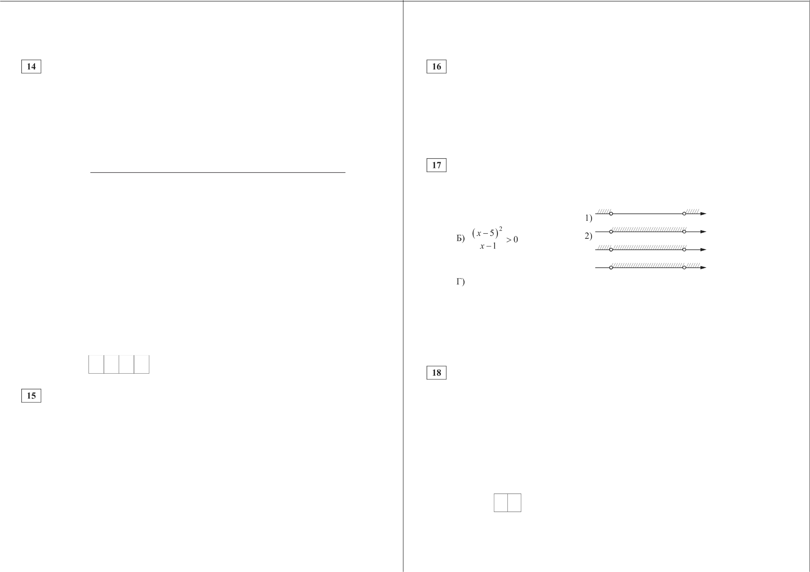
О СтатГрад 2015—2016 уч. г. О СтатГрад 2015—2016 уч. г.

Математика. 1 I класс. Вариант МА10405 (Запад, базовый уровень) 7

Найдите четырёхзначное число А , обладающее всеми следующими свойствами:
  - сумма цифр числа А делится на 8;
  - сумма цифр числа (А + 2) делится на 8;
  - число А больше 1500 и меньше 1700.
В ответе укажите какое-нибудь одно такое число. Ответ:
Список заданий викторины состоял из 33 вопросов. За каждый правильный ответ ученик получал 7 очков, за неправильный ответ с него списывали 13 очков, а при отсутствии ответа давали 0 очков. Сколько верных ответов дал ученик, набравший 56 очков, если известно, что по крайней мере один раз он ошибся?

Ответ:

СтатFрад 2015—2016 уч. г.

Тренировочная работа по МАТЕМАТИКЕ 3 марта 2016 года
Вариант MA10406 (базовый уровень)
Математика. 11 класс. Вариант MAl0406 (Запад, базовый уровень) 2
Ответов к каждому задание является конечная депятичная дроdь, целое число или последовательность цифр. Запишите ответъі к зада- ниям в поле ответа в тексте padomъi.

Выполнена: ФИО класс
Найдите значение выражения 2-7
1 _ 4 _ 5
3 9 27

Инструкция по выполнению работы

Работа по математике включает в себя 20 заданий. На выполнение работы отводится 3 часа (180 минут).
Ответы к заданиям записываются в виде числа или последовательности цифр в поле ответа в тексте работы.
При выполнении заданий можно пользоваться черновиком. Записи в черновике не учитываются при оценивании работы. Баллы, полученные Вами за выполненные задания, суммируются. Постарайтесь выполнить как можно больше заданий и набрать наибольшее количество баллов.

О СтатГрад 2015—2016 уч. г.
Ответ:

Найдите значение выражения
(з 5 )
Ответ:

Городской бюджет составляет 16 млн рублей, а расходы на одну из его статей составили 25 %. Сколько миллионов рублей потрачено на эту статью бюджета?
Ответ:

Количество теплоты (в джоулях), полученное однородным телом при нагре- вании, вычисляется по формуле Q ——cm(t 2 — t, ), где с — удельная тепло-

ёмкость в ' т — масса тела (в кг) t — начальная температура тела кг К '
(в кельвинах), а to — конечная температура тела (в кельвинах). Пользуясь этой формулой, найдите Q (в джоулях), если /2 ——412 К, с = 300
m = 3 кг и t ——407 К.
Ответ: Найдите значение выражения —17tg 765° . Ответ:
В пачке 500 листов бумаги формата A4. За неделю в офисе расходуется 600 листов. Какого наименьшего количества пачек бумаги хватит на 6 недель?
Ответ:

Найдите корень уравнения log 5 (— 2s + 9) = 2.
Ответ:

О СтатГрад 2015—2016 уч. г.

Математика. ll класс. Вариант MAl0406 (Запад, базовый уровень)

Диагональ прямоугольного телевизионного экрана равна 58 см, а высота экрана — 40 см. Найдите ширину экрана. Ответ дайте в сантиметрах.
40
58

Ответ:

Остановите соответствие между величинами и их возможными значениями: к каждому элементу первого столбца подберите соответствующий элемент из второго столбца.
ВЕЛИЧИНЫ ВОЗМОЖНЫЕ ЗНАЧЕНИЯ
А) длина реки Волги 1) 3530 км
Б) высота горы Эверест 2) 20 мм
В) ширина окна з і20 см
Г) диаметр монеты 4› 8848 м
В таблице под каждой буквой, соответствующей величине, укажите номер её
Математика. 11 класс. Вариант MAl0406 (Запад, базовый уровень) 4

На соревнованиях по прыжкам в воду судьи выставили оценки от 0 до 10 трём спортсменам. Результаты приведены в таблице.

Номер спортсмена | k | I  судья | II  судья | III  судья | IV  судья | V  судья | VI  судья | VII  судья
1 | 8 | 7,0 | 7,7 | 6,8 | 8,4 | 6,2 | 5,5 | 6,5
2 | 7,5 | 8,4 | 6,9 | 5,1 | 8,3 | 7,3 | 7,6 | 6,7
3 | 9 | 5,5 | 7,2 | 5,0 | 7,2 | 5,2 | 5,9 | 7,0
Итоговый балл вычисляется следующим образом: две наибольшие и две наименьшие оценки отбрасываются, а три оставшиеся складываются, и результат умножается на коэффициент сложности k .
В ответе укажите номера спортсменов, итоговый балл которых больше 165, без пробелов, запятых и других дополнительных символов.

Ответ:

В сосуде, имеющем форму конуса, уровень жидкости

возможного значения.
достигает
Объём сосуда 1400 мл. Чему

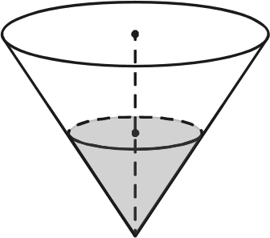
Ответ:
А | Б | В | Г

Помещение освещается фонарём с двумя лампами. Вероятность перегорания одной лампы в течение года равна 0,25. Найдите вероятность того, что в течение года обе лампы перегорят.

Ответ:

На игре KBH судьи поставили следующие оценки командам за конкурсы.

Команда | Баллы  за конкурс  «Приветствие» | Баллы  за конкурс  «СТЗМ» | Баллы  за музыкальный  конкурс
«ATOM» | 30 | 21 | 26
«Шумы» | 27 | 24 | 24
«Топчан» | 28 | 23 | 25
«ЛёлекиБолек» | 30 | 22 | 27
Для каждой команды баллы по всем конкурсам суммируются, победителем считается команда, набравшая в сумме наибольшее количество баллов.
Какое место заняла команда «ATOM»? Ответ:
О СтатГрад 2015—2016 уч. г.
равен объём налитой жидкости? Ответ дайте в милли-
литрах.

Ответ:

О СтатГрад 2015—2016 уч. г.

Математика. ll класс. Вариант MAl0406 (Запад, базовый уровень) 5

На графике изображена зависимость скорости погружения батискафа от времени. На вертикальной оси отмечена скорость в м/с, на горизонтальной — время в секундах, прошедшее с начала погружения.

0,5
0,4
0,3
0,2
0,1
0
Математика. 11 класс. Вариант MAl0406 (Запад, базовый уровень) 6

В основании прямой призмы лежит прямоугольный треугольник, один из катетов которого равен 4,
а гипотенуза равна 42 . Найдите объём призмы, если её высота равна 3.

Ответ:
Каждому из четырёх неравенств в левом столбце соответствует одно из решений в правом столбце. Остановите соответствие между неравенствами и их решениями.

0 60 120 180 240 300
Пользуясь графиком, поставьте в соответствие каждому интервалу времени характеристику погружения батискафа на этом интервале.
HEPABEHCTBA
А) 2 > о

х—4
РЕШЕНИЯ
2 4 <

ИНТЕРВАЛЫ ВРЕМЕНИ

ХАРАКТЕРИСТИКИ
Б) (х — 2) 2 (х — 4) < 0
х — 4) 2
2) 2 4 х
3) 2 4 х

А) 60—120 с 1) Батискаф ровно 15 секунд не двигался.
Б) 120—180 с 2) Батискаф 15 секунд погружался с постоянной нену-
х — 2
г) ( х — 2)(x — 4) < 0
4) 2 4

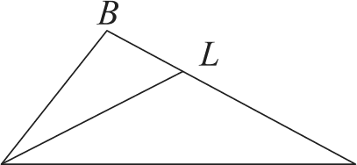
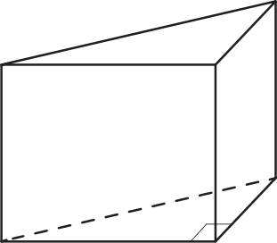
ву 30—24o с левой скоростью.
Г) 240—300 с 3) Скорость погружения не росла на всём интервале.
4) Батискаф дважды сбрасывал скорость погружения. В таблице под каждой буквой укажите соответствующий номер.
А | Б | В | Г

Ответ:

В треугольнике ABC проведена биссектриса AL, угол ALC равен 160°, угол ABC равен 148° . Найдите угол ACB . Ответ дайте в градусах.

А

Ответ:

О СтатГрад 2015—2016 уч. г.
Впишите в приведённую в ответе таблицу под каждой буквой соответствующий решению номер.

Ответ:
А | Б | В | Г

В фирме N работает 50 сотрудников, из них 40 человек знают английский язык, а 20 — немецкий. Выберите утверждения, которые верны при указанных условиях.
- Не более 20 сотрудников этой фирмы знают и английский, и немецкий языки.
- Если сотрудник этой фирмы знает английский язык, то он знает и немецкий.
- В этой фирме нет ни одного сотрудника, знающего и английский, и немецкий языки.
- В фирме N хотя бы три сотрудника знают и английский, и немецкий

В ответе запишите номера выбранных утверждений без пробелов, запятых

И Д]ЭЩИХ ДOПOЛHИTeЛЬHЫX СИМВОЛОВ.
Ответ:

О СтатГрад 2015—2016 уч. г.

Математика. 1 I класс. Вариант МА10406 (Запад, базовый уровень) 7

Найдите трёхзначное число А , обладающее всеми следующими свойствами:
  - сумма цифр числа А делится на 7;
  - сумма цифр числа (А + 2) делится на 7;
  - число А больше 300 и меньше 350.
В ответе укажите какое-нибудь одно такое число. Ответ:
2 Список заданий викторины состоял из 25 вопросов. За каждый правильный ответ ученик получал 7 очков, за неправильный ответ с него списывали 10 очков, а при отсутствии ответа давали 0 очков. Сколько верных ответов дал ученик, набравший 42 очка, если известно, что по крайней мере один раз он ошибся?

Ответ:

СтатFрад 2015—2016 уч. г.

Тренировочная работа по МАТЕМАТИКЕ 3 марта 2016 года
Вариант MA10407 (базовый уровень)
Математика. 11 класс. Вариант MAl0407 (Запад, базовый уровень) 2
Ответов к нaждoжy задание является конечная десятичная дрожь, целое число нли последовательность цифр. Запишите ответъі к зада- ниям в поле ответа в тексте работъі.

Выполнена: ФИО класс
Найдите значение выражения 1-5
4 _ 4 _ 1
5 15 3

Инструкция по выполнению работы
Ответ:

4

Работа по математике включает в себя 20 заданий.
Найдите значение выражения
7
) — z ’
(7

На выполнение работы отводится 3 часа (180 минут).
Ответы к заданиям записываются в виде числа или последовательности цифр в поле ответа в тексте работы.
При выполнении заданий можно пользоваться черновиком. Записи в черновике не учитываются при оценивании работы. Баллы, полученные Вами за выполненные задания, суммируются. Постарайтесь выполнить как можно больше заданий и набрать наибольшее количество баллов.
Ответ:
Городской бюджет составляет 76 млн рублей, а расходы на одну из его статей составили 20%. Сколько миллионов рублей потрачено на эту статью бюджета?
Ответ:
Количество теплоты (в джоулях), полученное однородным телом при нагре- вании, вычисляется по формуле Q ——cm( t o t, ), где с — удельная
теплоёмкость в " т — масса тела (в кг) / — начальная температура

к-г К '
тела (в кельвинах), а /2 — конечная температура тела (в кельвинах). Пользуясь этой формулой, найдите Q (в джоулях), если / = 409 К,

с = 450
m ——4 кг и /, = 405 К.

Ответ:

Найдите значение выражения 143 cos 750° .
Ответ:

В пачке 250 листов бумаги формата A4. За неделю в офисе расходуется
1100 листов. Какого наименьшего количества пачек бумаги хватит на 4 недели?
Ответ: Найдите корень уравнения log (5x — 36) = 2.
Ответ:

О СтатГрад 2015—2016 уч. г. О СтатГрад 2015—2016 уч. г.

Математика. ll класс. Вариант MAl0407 (Запад, базовый уровень)

Диагональ прямоугольного телевизионного экрана равна
60 см, а ширина экрана — 48 см. Найдите высоту экрана. 60
Ответ дайте в сантиметрах.
48
Ответ:
Математика. 11 класс. Вариант MAl0407 (Запад, базовый уровень) 4
На соревнованиях по прыжкам в воду судьи выставили оценки от 0 до 10 трём спортсменам. Результаты приведены в таблице.

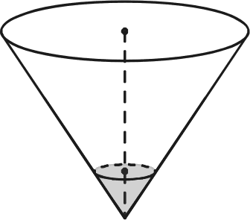
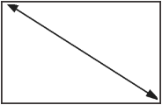
Остановите соответствие между величинами и их возможными значениями: к каждому элементу первого столбца подберите соответствующий элемент из второго столбца.
ВЕЛИЧИНЫ ВОЗМОЖНЫЕ ЗНАЧЕНИЯ
А) высота горы Эльбрус 1) 5642 м
Б) длина реки Енисей 2) 50 см
В) толщина лезвия бритвы 3) 0,08 мм
Г) рост новорождённого ребёнка 4› 4300 км
В таблице под каждой буквой, соответствующей величине, укажите номер её возможного значения.
А | Б | В | Г

Ответ:

Помещение освещается фонарём с двумя лампами. Вероятность перегорания одной лампы в течение года равна 0,08. Найдите вероятность того, что в течение года обе лампы перегорят.
Ответ:
На игре KBH судьи поставили следующие оценки командам за конкурсы.

ІОманда | за конкурс  «Приветствие» | за конкурс  «СТЗМ» | за музыкальный  конкурс
«ATOM» | 28 | 22 | 25
«Шумы» | 29 | 20 | 23
«Топчан» | 26 | 21 | 27
«ЛёлекиБолек» | 24 | 24 | 29
Для каждой команды баллы по всем конкурсам суммируются, победителем считается команда, набравшая в сумме наибольшее количество баллов.
Какое место заняла команда «Шумы»? Ответ:

О СтатГрад 2015—2016 уч. г.

Итоговый балл вычисляется следующим образом: две наибольшие и две наименьшие оценки отбрасываются, а три оставшиеся складываются, и результат умножается на коэффициент сложности k .
Номер  спортсмена | k | I  судья | II  судья | III  судья | IV  судья | V  судья | VI  судья | VII  судья
1 | 7 | 8,5 | 7,0 | 7,7 | 5,4 | 7,7 | 8,1 | 5,8
2 | 9,5 | 6,3 | 5,4 | 6,6 | 8,5 | 6,3 | 7,7 | 6,5
3 | 8 | 8,3 | 7,8 | 7,1 | 7,7 | 6,8 | 7,5 | 5,4

В ответе укажите номера спортсменов, итоговый балл которых больше 170, без пробелов, запятых и других дополнительных символов.

Ответ:

В сосуде, имеющем форму конуса, уровень жидкости достигает 2 высоты. Объём сосуда 250 мл. Чему
равен объём налитой жидкости? Ответ дайте в милли- литрах.

Ответ:

О СтатГрад 2015—2016 уч. г.

Математика. ll класс. Вариант MAl0407 (Запад, базовый уровень) 5

На графике изображена зависимость скорости погружения батискафа от времени. На вертикальной оси отмечена скорость в м/с, на горизонтальной — время в секундах, прошедшее с начала погружения.

0,5
0,4
0,3
0,2
0,1
0
Математика. 11 класс. Вариант MAl0407 (Запад, базовый уровень) 6

В основании прямой призмы лежит прямоугольный треугольник, один из катетов которого равен 4,
а гипотенуза равна 4 . Найдите объём призмы, если её высота равна 6.

Ответ:

Каждому из четырёх неравенств в левом столбце соответствует одно из решений в правом столбце. Остановите соответствие между неравенствами и их решениями.

0 60 120 180 240 300
Пользуясь графиком, поставьте в соответствие каждому интервалу времени характеристику погружения батискафа на этом интервале.
HEPABEHCTBA
А) 0
РЕШЕНИЯ
3 4 <
2) 3 4

ИНТЕРВАЛЫ ВРЕМЕНИ
ХАРАКТЕРИСТИКИ

В) (< — 3)(< — 4) < 0
3) 3 4 <

А) O—60 с 1) Скорость погружения не увеличивалась на всём ин- Б) 60—120 с тервале.

Г) (х — 3)' (z — 4) < 0
4) 3 4 т

ву lzo—i to с 2) Погружение производилось без замедления на всём г) 180—240 интервале.
- Скорость погружения впервые достигала максимума
за всё время.
- Батискаф остановился ровно на 15 секунд. В таблице под каждой буквой укажите соответствующий номер.
А | Б | В | Г

Ответ:

В треугольнике ABC проведена биссектриса AL, угол ALC равен 140°, угол ABC равен 123° . Найдите угол ACB . Ответ дайте в градусах.

Ответ:
Впишите в приведённую в ответе таблицу под каждой буквой соответствующий решению номер.

Ответ:
А | Б | В | Г

В фирме N работает 60 сотрудников, из них 50 человек знают английский язык, а 15 — французский. Выберите утверждения, которые верны при указанных условиях.
- В этой фирме нет ни одного человека, знающего и английский, и французский языки.
- Не более 15 сотрудников этой фирмы знают и английский, и французский языки.
- Хотя бы три сотрудника этой фирмы знают и английский, и французский языки.
- Если сотрудник этой фирмы знает английский язык, то он знает и французский.
В ответе запишите номера выбранных утверждений без пробелов, запятых
И ДЈЗЩИХ ДOПOЛHИTeПЬHЫX СИМВОЛОВ.

Ответ:

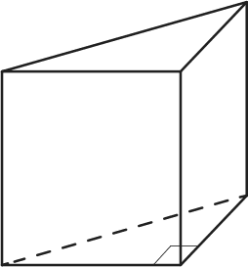
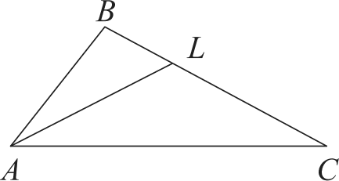
О СтатГрад 2015—2016 уч. г. О СтатГрад 2015—2016 уч. г.

Математика. 1 I класс. Вариант МА10407 (Запад, базовый уровень) 7

Найдите трёхзначное число А , обладающее всеми следующими свойствами:
  - сумма цифр числа А делится на 5;
  - сумма цифр числа (А + 4) делится на 5;
  - число А больше 350 и меньше 400.
В ответе укажите какое-нибудь одно такое число.

Ответ:

Список заданий викторины состоял из 33 вопросов. За каждый правильный ответ ученик получал 7 очков, за неправильный ответ с него списывали 11 очков, а при отсутствии ответа давали 0 очков. Сколько верных ответов дал ученик, набравший 84 очка, если известно, что по крайней мере один раз он ошибся?

Ответ:

СтатFрад 2015—2016 уч. г.

Тренировочная работа по МАТЕМАТИКЕ 3 марта 2016 года
Вариант MA10408
Математика. 11 класс. Вариант MAl0408 (Запад, базовый уровень) 2
Ответов к нaждoжy задание является конечная десятичная дробь, целое число нли последовательность цифр. Запишите ответъі к зада- ниям в поле ответа в тексте работъі.

(базовый уровень)

Выполнена: ФИО класс

Найдите значение выражения 35
3 1 3

Ответ:

Инструкция по выполнению работы

Работа по математике включает в себя 20 заданий. На выполнение работы отводится 3 часа (180 минут).
Ответы к заданиям записываются в виде числа или последовательности цифр в поле ответа в тексте работы.
При выполнении заданий можно пользоваться черновиком. Записи в черновике не учитываются при оценивании работы. Баллы, полученные Вами за выполненные задания, суммируются. Постарайтесь выполнить как можно больше заданий и набрать наибольшее количество баллов.

Найдите значение выражения 6

Ответ:
4

Городской бюджет составляет 82 млн рублей, а расходы на одну из его статей составили 15 %. Сколько миллионов рублей потрачено на эту статью бюджета?
Ответ:

Количество теплоты (в джоулях), полученное однородным телом при нагревании, вычисляется по формуле Q ——cm(/ 2 — / ), где с — удельная
теплоёмкость в " т — масса тела (в кг) t — начальная температура кг К '
тела (в кельвинах), а / — конечная температура тела (в кельвинах). Пользуясь этой формулой, найдите Q (в джоулях), если to ——657 К,

с ——500
, щ = 4 кг и I ——653 К.
кг К

Ответ:

Найдите значение выражения — 272siп 765°. Ответ:
В пачке 250 листов бумаги формата A4. За неделю в офисе расходуется
700 листов. Какого наименьшего количества пачек бумаги хватит на 8 недель?
Ответ: Найдите корень уравнения log (— 2x — 7) = 3. Ответ:
О СтатГрад 2015—2016 уч. г. О СтатГрад 2015—2016 уч. г.

Математика. ll класс. Вариант MAl0408 (Запад, базовый уровень)

Диагональ прямоугольного телевизионного экрана равна 60 см, а высота экрана — 36 см. Найдите ширину экрана. Ответ дайте в сантиметрах.
36
60

Ответ:

Остановите соответствие между величинами и их возможными значениями: к каждому элементу первого столбца подберите соответствующий элемент из второго столбца.
ВЕЛИЧИНЫ ВОЗМОЖНЫЕ ЗНАЧЕНИЯ
А) рост жирафа 1) 324 м
Б) высота Эйфелевой башни 2) 5 м
В) диаметр монеты 3) 20 мм
Г) радиус Земли 4) 6400 км
В таблице под каждой буквой, соответствующей величине, укажите номер её возможного значения.
А | Б | В | Г

Ответ:

Помещение освещается фонарём с двумя лампами. Вероятность перегорания одной лампы в течение года равна 0,3. Найдите вероятность того, что в течение года обе лампы перегорят.
Ответ:

На игре KBH судьи поставили следующие оценки командам за конкурсы.

 | Баллы  за конкурс  «Приветствие» | Баллы  за конкурс  «СТЭМ» | Баллы  за музыкальный конкурс
«ATOM» | 30 | 21 | 26
«Шумы» | 27 | 24 | 24
«Топчан» | 28 | 23 | 25
«ЛёлекиБолек» | 30 | 22 | 27
Для каждой команды баллы по всем конкурсам суммируются, победителем считается команда, набравшая в сумме наибольшее количество баллов.
Какое место заняла команда «ATOM»?
Ответ:
Математика. 11 класс. Вариант MAl0408 (Запад, базовый уровень) 4

На соревнованиях по прыжкам в воду судьи выставили оценки от 0 до 10 трём спортсменам. Результаты приведены в таблице.

Номер спортсмена | k | I  судья | II  судья | III  судья | IV  судья | V  судья | VI  судья | VII  судья
1 | 9 | 6,4 | 7,0 | 5,9 | 6,6 | 6,0 | 8,5 | 5,9
2 | 8,5 | 6,4 | 6,6 | 6,2 | 5,5 | 6,8 | 7,4 | 6,0
3 | 7,5 | 8,4 | 8,5 | 8,3 | 6,9 | 7,7 | 6,6 | 7,0
Итоговый балл вычисляется следующим образом: две наибольшие и две наименьшие оценки отбрасываются, а три оставшиеся складываются, и результат умножается на коэффициент сложности k .
В ответе укажите номера спортсменов, итоговый балл которых больше 170, без пробелов, запятых и других дополнительных символов.

Ответ:

В сосуде, имеющем форму конуса, уровень жидкости достигает 4 высоты. Объём сосуда 1500 мл. Чему
равен объём налитой жидкости? Ответ дайте в милли-
литрах.

Ответ:

О СтатГрад 2015—2016 уч. г. О СтатГрад 2015—2016 уч. г.

Математика. ll класс. Вариант MAl0408 (Запад, базовый уровень) 5 Математика. 11 класс. Вариант MAl0408 (Запад, базовый уровень) 6

На графике изображена зависимость скорости погружения батискафа от времени. На вертикальной оси отмечена скорость в м/с, на горизонтальной — время в секундах, прошедшее с начала погружения.

0,5
0,4
0,3
0,2
0,1
0
0 60 120 180 240 300

В основании прямой призмы лежит прямоугольный треугольник, один из катетов которого равен 4,
а гипотенуза равна 21 . Найдите объём призмы, если её высота равна 2.

Ответ:

Каждому из четырёх неравенств в левом столбце соответствует одно из решений в правом столбце. Остановите соответствие между неравенствами и их решениями.

Пользуясь графиком, поставьте в соответствие каждому интервалу времени характеристику погружения батискафа на этом интервале.

ИНТЕРВАЛЫ
ВРЕМЕНИ ХАРАКТЕРИСТИКИ
А) 60—150 с 1) Скорость погружения достигла максимума за всё
Б) 150—i to с время.
В) 180—240 с 2) Скорость погружения не увеличивалась на всём
HEPABEHCTBA А) (х —1) a (х — 6) < 0
х —1 х — 6>
0
В) ( х —1)(x — 6) < 0
РЕШЕНИЯ
1 6 <
2) 1 6 т
3) 1 6 х
4) 1 6 <

гу 240—300 с интервале, но батискаф не останавливался.
- Батискаф 45 секунд погружался с постоянной ско-
ростью.
- Скорость погружения уменьшалась, а затем произошла остановка на полминуты.
В таблице под каждой буквой укажите соответствующий номер.
А | Б | В | Г

Ответ:

В треугольнике ABC проведена биссектриса AL , угол ALC равен 145° , угол ABC равен 113° . Найдите угол ACB . Ответ дайте в градусах.

А

Ответ:
Впишите в приведённую в ответе таблицу под каждой буквой
соответствующий решению номер.
А | Б | В | Г

Ответ:

В классе учится 20 человек, из них 13 человек посещают кружок по истории, а 10 — кружок по математике. Выберите утверждения, которые верны при указанных условиях.
- Найдутся хотя бы двое из этого класса, кто посещает оба кружка.
- Каждый ученик этого класса посещает оба кружка.
- Если ученик из этого класса ходит на кружок по истории, то он обязательно ходит на кружок по математике.
- Не найдётся 11 человек из этого класса, которые посещают оба кружка.
В ответе запишите номера выбранных утверждений без пробелов, запятых
И ДЈЗЩИХ ДOПOЛHИTeПЬHЫX СИМВОЛОВ.

Ответ:

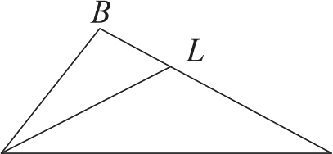

О СтатГрад 2015—2016 уч. г. О СтатГрад 2015—2016 уч. г.

Математика. 1 I класс. Вариант МА10408 (Запад, базовый уровень) 7

Найдите трёхзначное число А , обладающее всеми следующими свойствами:
  - сумма цифр числа А делится на 4;
  - сумма цифр числа (А + 2) делится на 4;
  - число А больше 200 и меньше 400.
В ответе укажите какое-нибудь одно такое число. Ответ:
2 Список заданий викторины состоял из 33 вопросов. За каждый правильный ответ ученик получал 7 очков, за неправильный ответ с него списывали 12 очков, а при отсутствии ответа давали 0 очков. Сколько верных ответов дал ученик, набравший 70 очков, если известно, что по крайней мере один раз он ошибся?

Ответ:

СтатFрад 2015—2016 уч. г.

Тренировочная работа по МАТЕМАТИКЕ

3 марта 2016 года Вариант MA10409 (профильный уровень)
Математика. 11 класс. Вариант MAl0409 (Запад, профильный уровень) 2
Часть 1
Ответов к каждому эаданию является конечная десятичная дробь, целое число unu последовательность цифр. Запишите ответъі к зада- ниям в поле ответа в тексте работъі.

Выполнена: ФИО класс

Инструкция по выполнению работы

На выполнение работы по математике отводится 3 часа 55 минут (235 минут). Работа состоит из двух частей, включающих в себя 19 заданий.
Часть 1 содержит 8 заданий базового уровня сложности с кратким ответом. Часть 2 содержит 4 задания повышенного уровня сложности с кратким ответом и 7 заданий повышенного и высокого уровней сложности с развёрнутым ответом.
Ответы к заданиям 1—12 записываются в виде целого числа или конечной десятичной дроби.
При выполнении заданий 13—19 требуется записать полное решение на отдельном листе бумаги.
При выполнении заданий можно пользоваться черновиком. Записи в черновике не учитываются при оценивании работы.
Баллы, полученные Вами за выполненные задания, суммируются.
Постарайтесь выполнить как можно больше заданий и набрать наибольшее количество баллов.

Желаем успеха.!

Остановка двух счётчиков воды (холодной и горячей) стоит 3500 рублей. До установки счётчиков за воду платили 1700 рублей ежемесячно. После установки счётчиков ежемесячная оплата воды стала составлять 1100 рублей. Через какое наименьшее количество месяцев экономия по оплате воды превысит затраты на установку счётчиков, если тарифы на воду не изменятся?

Ответ:

На рисунке жирными точками показано суточное количество осадков, выпадавших в Казани с 3 по 15 февраля 1909 года. По горизонтали указываются числа месяца, по вертикали — количество осадков, выпавших в соответствующий день, в миллиметрах. Для наглядности жирные точки на рисунке соединены линией. Определите по рисунку, сколько дней из данного периода выпадало не менее 3 миллиметров осадков.
6
5
4
3
2
1
0

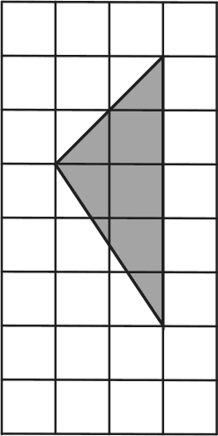
3 4 5 6 7 8 9 10 11 12 13 14 15

Ответ:

Найдите площадь треугольника, изображённого на клетчатой бумаге с размером клетки 1 см х 1 см (см. рисунок). Ответ дайте в квадратных сантиметрах.

Ответ:

О СтатГрад 2015—2016 уч. г. О СтатГрад 2015—2016 уч. г.

Математика. ll класс. Вариант MAl0409 (Запад, профильный уровень)

На олимпиаде по физике 450 участников разместили в трёх аудиториях. В первых двух удалось разместить по 180 человек, оставшихся перевели в запасную аудиторию в другом корпусе. Найдите вероятность того, что случайно выбранный участник писал олимпиаду в запасной аудитории.
Ответ:
Математика. 11 класс. Вариант MAl0409 (Запад, профильный уровень) 4
Найдите объём многогранника, изображённого на рисунке (все двугранные углы прямые).

Найдите корень уравнения
1 1
2s + 5 Зх — 5’

Ответ:
Площадь ромба равна 52. Одна из его диагоналей равна 4. Найдите другую диагональ.
Ответ:

Ответ:

На рисунке изображён график у = f’(х) производной функции f(х) ,
определённой на интервале (—6; 5) . В какой точке отрезка [—1; 3] функция

Найдите значение выражения

Часть 2
18(sin 2 24° — cos2 24°)
cos 48°

f(х) принимает наибольшее значение?
Ответ:

К источнику с ЭДС в = 55 В и внутренним сопротивлением г ——0,5 Ом хотят подключить нагрузку с сопротивлением Л Ом. Напряжение на этой нагрузке,

выражаемое в вольтах, задаётся формулой U —— . Мри каком значения
сопротивления нагрузки напряжение на ней будет равно 50 В? Ответ выразите в омах.

Ответ:

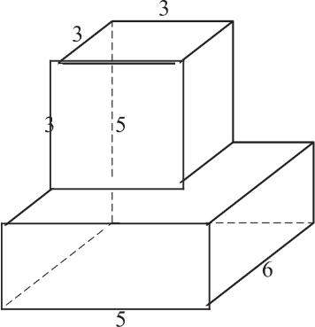
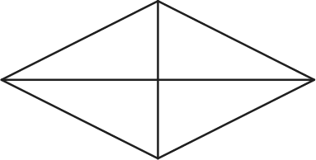
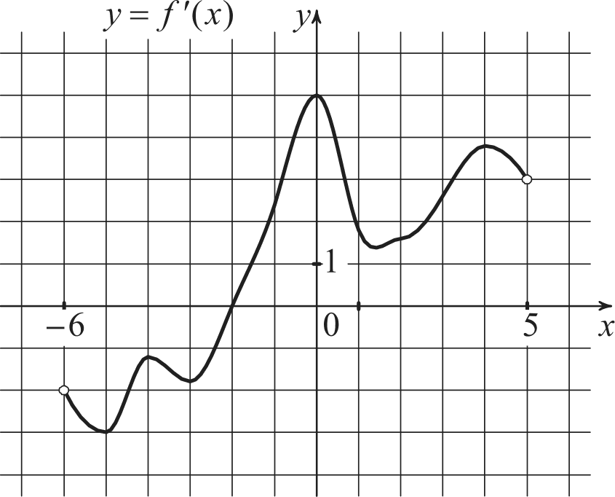

Ответ:

О СтатГрад 2015—2016 уч. г.
На изготовление 780 деталей первый рабочий тратит на 4 часа меньше, чем второй рабочий на изготовление 840 таких же деталей. Известно, что первый рабочий за час делает на 2 детали больше, чем второй. Сколько деталей за час делает первый рабочий?

Ответ:

О СтатГрад 2015—2016 уч. г.

Математика. ll класс. Вариант MAl0409 (Запад, профильный уровень) 5

Найдите наименьшее значение функции у = 15a — 6sin т + 8 на отрезке 0;
2

Ответ:
Для записи решений и ответов на задания 13—19 используйте отдепьнъій лист. Запишите сначала нoжep въіполняемого задания (13, 14 и ж д.), а затем полное обоснованное решение и ответ. Ответы записывайте чётко и разборчиво.

5sin2 x — 3sin х
Математика. 11 класс. Вариант MA10409 (Запад, профильный уровень) 6
По бизнес-плану предполагается вложить в четырёхлетний проект 10 млн рублей. По итогам каждого года планируется прирост вложенных средств на 15 % по сравнению с началом года. Начисленные проценты остаются вложенными в проект. Кроме этого, сразу после начислений процентов нужны дополнительные вложения: целое число л млн рублей в первый и второй годы, а также целое число m млн рублей в третий и четвёртый годы. Найдите наименьшие значения в и m, при которых первоначальные вложения за два года как минимум удвоятся, а за четыре года как минимум утроятся.
Найдите все значения параметра b, при каждом из которых уравнение

а) Решите уравнение
o
5cosx + 4
7п
т'+ 2x2 — xl og2 (b —1) + 4 = 0
имеет единственное решение на отрезке [—1; 2] .

6) Найдите все корни этого уравнения, принадлежащие отрезк
—2z
2 '

Бесконечная арифметическая прогрессия п , а 2 , ..., а р, ... состоит из

Дана правильная треугольная призма ABCA В С , все рёбра которой равны 4. Через точки А , С и середину Т ребра А,В проведена плоскость.
а) Докажите, что сечение призмы указанной плоскостью является прямо- угольным треугольником.
6) Найдите угол между плоскостью сечения и плоскостью ABC.

Решите неравенство
различных натуральных чисел.
а) Существует ли такая прогрессия, в которой среди чисел п , n 2 ., п 7 ровно три числа делятся на 100?
6) Существует ли такая прогрессия, в которой среди чисел п , п ., п 49 ровно 11 чисел делятся на 100?
в) Для какого наибольшего натурального в могло оказаться так, что среди чисел п , а 2 ., а 2s больше кратных 100, чем среди чисел

log 2+ 4 й log + $5 — 2 .
5 5

Стороны KN и LM трапеции KLMN параллельны, прямые LM и касательные к окружности, описанной около треугольника KLN.
а) Докажите, что треугольники €М и KLN подобны.
6) Найдите площадь треугольника KLN, если известно, что /f = 3, а ЛЈ = 120° .

О СтатГрад 2015—2016 уч. г. О СтатГрад 2015—2016 уч. г.

Тренировочная работа по МАТЕМАТИКЕ

3 марта 2016 года Вариант MA10410 (профильный уровень)
Математика. 11 класс. Вариант MA10410 (Запад, профильный уровень) 2
Часть 1
Ответов к каждому эаданию является конечная десятичная дробь, целое число unu последовательность цифр. Запишите ответъі к зада- ниям в поле ответа в тексте работъі.

Выполнена: ФИО класс

Инструкция по выполнению работы

На выполнение работы по математике отводится 3 часа 55 минут (235 минут). Работа состоит из двух частей, включающих в себя 19 заданий.
Часть 1 содержит 8 заданий базового уровня сложности с кратким ответом. Часть 2 содержит 4 задания повышенного уровня сложности с кратким ответом и 7 заданий повышенного и высокого уровней сложности с развёрнутым ответом.
Ответы к заданиям 1—12 записываются в виде целого числа или конечной десятичной дроби.
При выполнении заданий 13—19 требуется записать полное решение на отдельном листе бумаги.
При выполнении заданий можно пользоваться черновиком. Записи в черновике не учитываются при оценивании работы.
Баллы, полученные Вами за выполненные задания, суммируются.
Постарайтесь выполнить как можно больше заданий и набрать наибольшее количество баллов.

Желаем успеха.!

Остановка двух счётчиков воды (холодной и горячей) стоит 2500 рублей. До установки счётчиков за воду платили 800 рублей ежемесячно. После установки счётчиков ежемесячная оплата воды стала составлять 600 рублей. Через какое наименьшее количество месяцев экономия по оплате воды превысит затраты на установку счётчиков, если тарифы на воду не изменятся?

Ответ:

На рисунке жирными точками показано суточное количество осадков, выпадавших в Якутске с 18 по 29 октября 1986 года. По горизонтали указываются числа месяца, по вертикали — количество осадков, выпавших в соответствующий день, в миллиметрах. Для наглядности жирные точки на рисунке соединены линией. Определите по рисунку, сколько дней из данного периода выпадало от 0,1 до 0,6 миллиметров осадков.
0,7
0,6
0,5
0,4
0,3
0,2
0,1
0,0

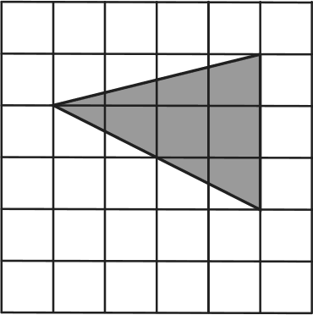
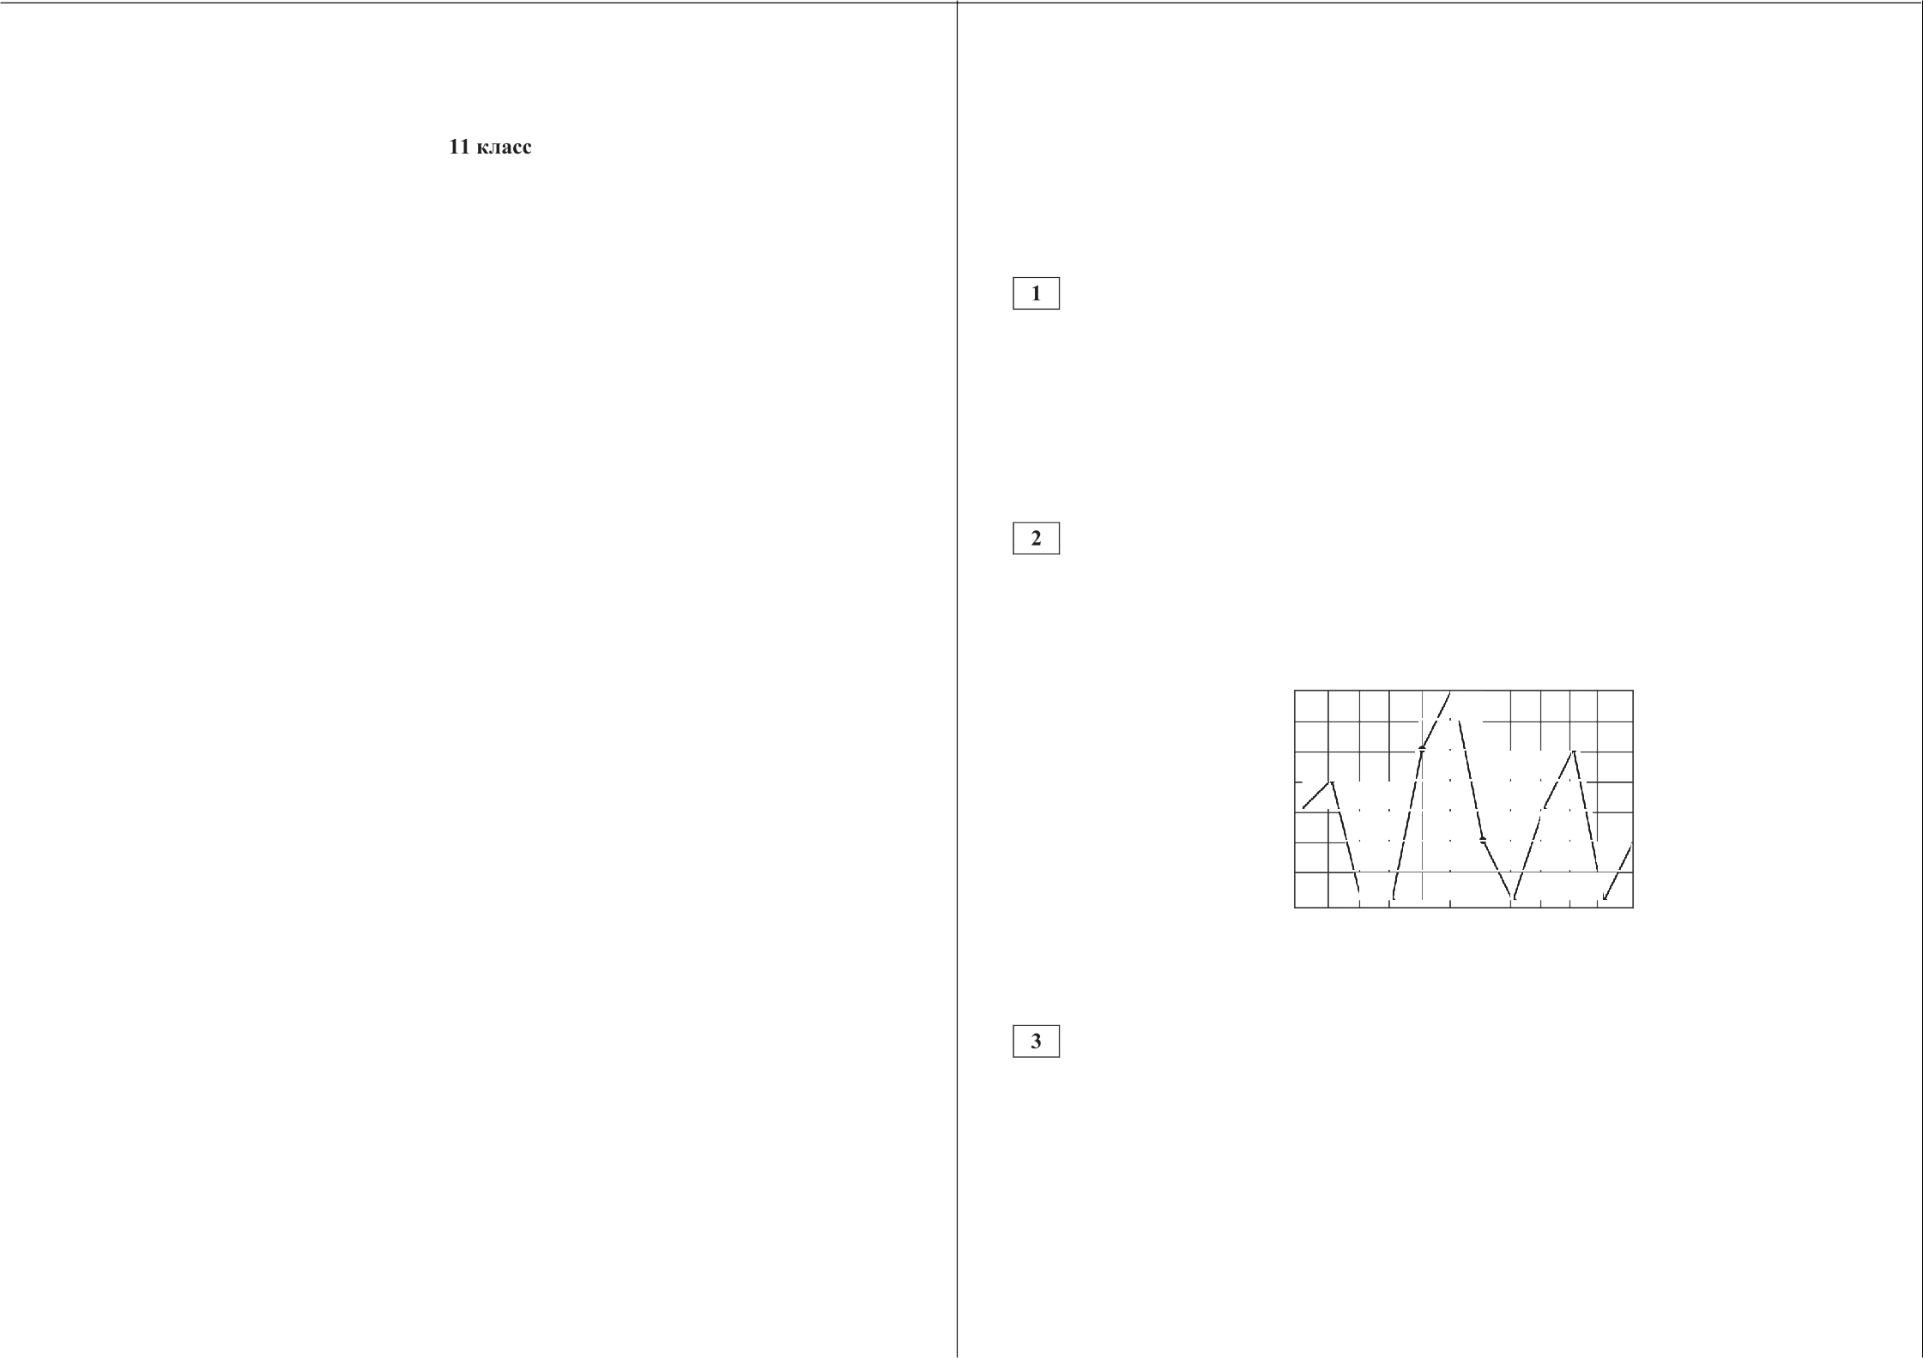
18 19 20 21 22 23 24 25 26 27 28 29

Ответ:

Найдите площадь треугольника, изображённого на клетчатой бумаге с размером клетки 1 см х 1 см (см.
рисунок). Ответ дайте в квадратных сантиметрах. Ответ:

О СтатГрад 2015—2016 уч. г. О СтатГрад 2015—2016 уч. г.

Математика. ll класс. Вариант MA10410 (Запад, профильный уровень)

На олимпиаде по истории 400 участников разместили в трёх аудиториях. В первых двух удалось разместить по 150 человек, оставшихся перевели в запасную аудиторию в другом корпусе. Найдите вероятность того, что случайно выбранный участник писал олимпиаду в запасной аудитории.
Ответ:
Математика. 11 класс. Вариант MA10410 (Запад, профильный уровень) 4
Найдите объём многогранника, изображённого на рисунке (все двугранные углы прямые).

Найдите корень уравнения
1 1
7x —15 4x + 3’

Ответ:
Площадь ромба равна 27. Одна из его диагоналей равна 6. Найдите другую диагональ.
Ответ:

Ответ:
На рисунке изображён график у = f’(х) производной функции f(х) , определённой на интервале (—3; 8) . В какой точке отрезка [—2; 4] функция f(х) принимает наибольшее значение?

Часть 2
7(sin2 l 1° — cos2 l і•)
Найдите значение выражения '
cos 22°

Ответ:

К источнику с ЭДС в = 130 В и внутренним сопротивлением г = 1 Ом хотят подключить нагрузку с сопротивлением Л Ом. Напряжение на этой нагрузке,

выражаемое в вольтах, задаётся формулой U —— При каком значении
сопротивления нагрузки напряжение на ней будет равно 120 В? Ответ выразите в омах.

Ответ:

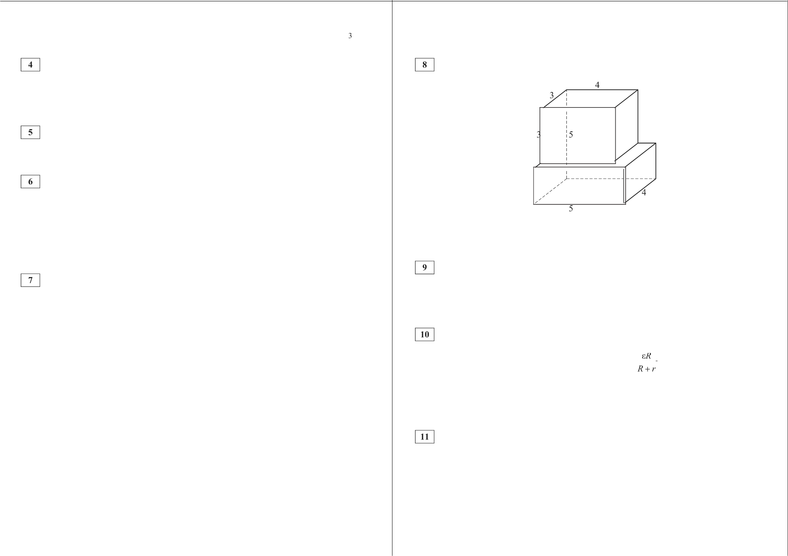
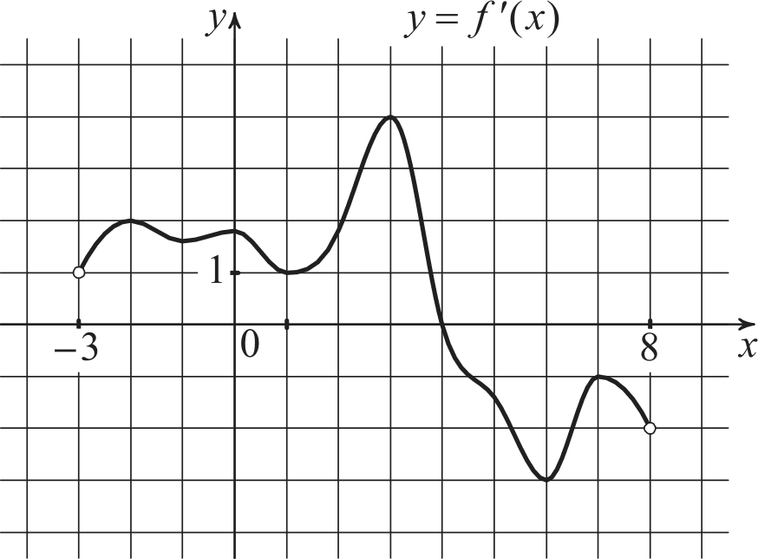

Ответ:

О СтатГрад 2015—2016 уч. г.
На изготовление 575 деталей первый рабочий тратит на 2 часа меньше, чем второй рабочий на изготовление 600 таких же деталей. Известно, что первый рабочий за час делает на 1 деталь больше, чем второй. Сколько деталей за час делает первый рабочий?

Ответ:

О СтатГрад 2015—2016 уч. г.

Математика. ll класс. Вариант MA10410 (Запад, профильный уровень) 5

Найдите наименьшее значение функции у = 16x — 6sin х + 6 на отрезке
0; — .
2

Ответ:
Для записи решений и ответов на задания 13—19 используйте отдепьнъій лист. Запишите сначала номер въіполняежого задания (13, 14 и т. д.), а затем полное обоснованное решение и ответ Ответы записывайте
•е •* * R*зdорчиво.
Математика. 11 класс. Вариант MA10410 (Запад, профильный уровень) 6
По бизнес-плану предполагается вложить в четырёхлетний проект 20 млн рублей. По итогам каждого года планируется прирост вложенных средств на 13 % по сравнению с началом года. Начисленные проценты остаются вло- женными в проект. Кроме этого, сразу после начислений процентов нужны дополнительные вложения: целое число п млн рублей в первый и второй годы, а также целое число m млн рублей в третий и четвёртый годы. Найдите наименьшие значения п и m , при которых первоначальные вложения за два года как минимум удвоятся, а за четыре года как минимум
Т]ЭОЯТСЯ.

а) Решите уравнение
13sin 2 х — 5sin х 13cos х + 12
= 0.
Найдите все значения параметра b , при каждом из которых уравнение
4х2 — xlogz (b 3) + 6 = 0 имеет единственное решение на отрезке [ 2; 2].

6) Найдите все корни этого уравнения, принадлежащие отрезку —Зп; — Зг
2

Дана правильная треугольная призма ABCA В С , все рёбра которой равны 6. Через точки А , С и середину Т ребра А,В проведена плоскость.
а) Докажите, что сечение призмы указанной плоскостью является прямоугольным треугольником.
6) Найдите угол между плоскостью сечения и плоскостью ABC .

Решите неравенство

Бесконечная арифметипеская прогрессия а , а ., а п › --. состоит из различных натуральных чисел.
а) Существует ли такая прогрессия, в которой среди чисел п , п 2, ..., п 7
ровно три числа делятся на 36?
6) Существует ли такая прогрессия, в которой среди чисел а , а 2 ., а
ровно 9 чисел делятся на 36?
в) Для какого наибольшего натурального п могло оказаться так, что среди чисел а , а 2 ., а больше кратных 36, чем среди чисел а +i , а +2 ., а 5 ?

6 6

Стороны /fY и LM трапеции параллельны, прямые LM и MV касательные к окружности, описанной около треугольника KLN.
а) Докажите, что треугольники €М и KLN подобны.
6) Найдите площадь треугольника N, если известно, что М = 6, а Л€ = 120° .

О СтатГрад 2015—2016 уч. г. О СтатГрад 2015—2016 уч. г.

Тренировочная работа по МАТЕМАТИКЕ

3 марта 2016 года Вариант MA10411 (профильный уровень)
Математика. 11 класс. Вариант MA10411 (Запад, профильный уровень) 2
Часть 1
Ответов к каждому эаданию является конечная десятичная дробь, целое число unu последовательность цифр. Запишите ответъі к зада- ниям в поле ответа в тексте работъі.

Выполнена: ФИО класс

Инструкция по выполнению работы

На выполнение работы по математике отводится 3 часа 55 минут (235 минут). Работа состоит из двух частей, включающих в себя 19 заданий.
Часть 1 содержит 8 заданий базового уровня сложности с кратким ответом. Часть 2 содержит 4 задания повышенного уровня сложности с кратким ответом и 7 заданий повышенного и высокого уровней сложности с развёрнутым ответом.
Ответы к заданиям 1—12 записываются в виде целого числа или конечной десятичной дроби.
При выполнении заданий 13—19 требуется записать полное решение на отдельном листе бумаги.
При выполнении заданий можно пользоваться черновиком. Записи в черновике не учитываются при оценивании работы.
Баллы, полученные Вами за выполненные задания, суммируются.
Постарайтесь выполнить как можно больше заданий и набрать наибольшее количество баллов.

Желаем успеха.!

Остановка двух счётчиков воды (холодной и горячей) стоит 3900 рублей. До установки счётчиков за воду платили 1000 рублей ежемесячно. После установки счётчиков ежемесячная оплата воды стала составлять 800 рублей. Через какое наименьшее количество месяцев экономия по оплате воды превысит затраты на установку счётчиков, если тарифы на воду не изменятся?

Ответ:

На рисунке жирными точками показано суточное количество осадков, выпадавших в Мурманске с 7 по 22 ноября 1995 года. По горизонтали указываются числа месяца, по вертикали — количество осадков, выпавших в соответствующий день, в миллиметрах. Для наглядности жирные точки на рисунке соединены линией. Определите по рисунку, сколько дней из данного периода выпадало от 3 до 5 миллиметров осадков.
4,5

4,0
3,5
3,0
2,5
2,0
1,5
1,0
0,5
0,0

7 8 9 10 11 12 13 14 15 16 17 18 19 20 21 22

Ответ:

О СтатГрад 2015—2016 уч. г. О СтатГрад 2015—2016 уч. г.

Математика. ll класс. Вариант MAl041l (Запад, профильный уровень)

Найдите площадь треугольника, изображённого на клетчатой бумаге с размером клетки 1 см х 1 см (см. рисунок). Ответ
дайте в квадратных сантиметрах.

Ответ:

На олимпиаде по математике 400 участников разместили в трёх аудиториях. В первых двух удалось разместить по 180 человек, оставшихся перевели в запасную аудиторию в другом корпусе. Найдите вероятность того, что случайно выбранный участник писал олимпиаду в запасной аудитории.

Ответ:

Найдите корень уравнения
7s + 16 8x + ll ’
Математика. 11 класс. Вариант MAl041l (Запад, профильный уровень) 4
7 На рисунке изображён график у = f’(х) — производной функции f(х) , определённой на интервале (—4; 9). В какой точке отрезка [—3, 1) функция f(х) принимает наибольшее значение?

Ответ:

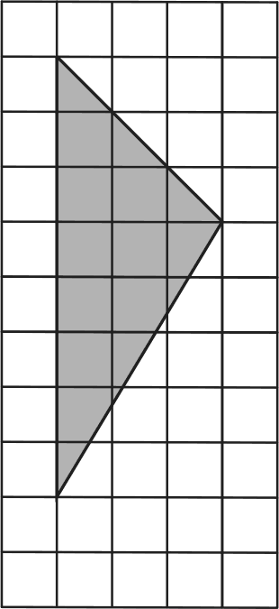
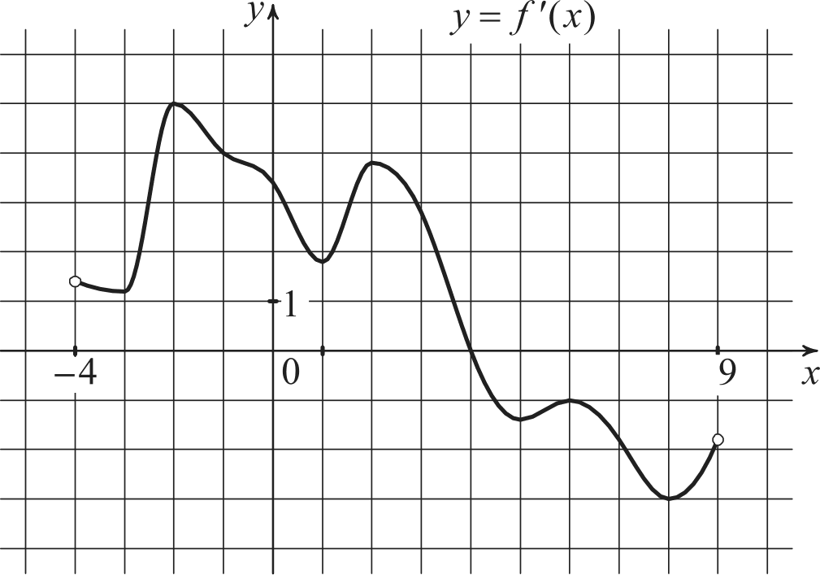
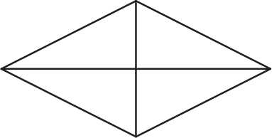
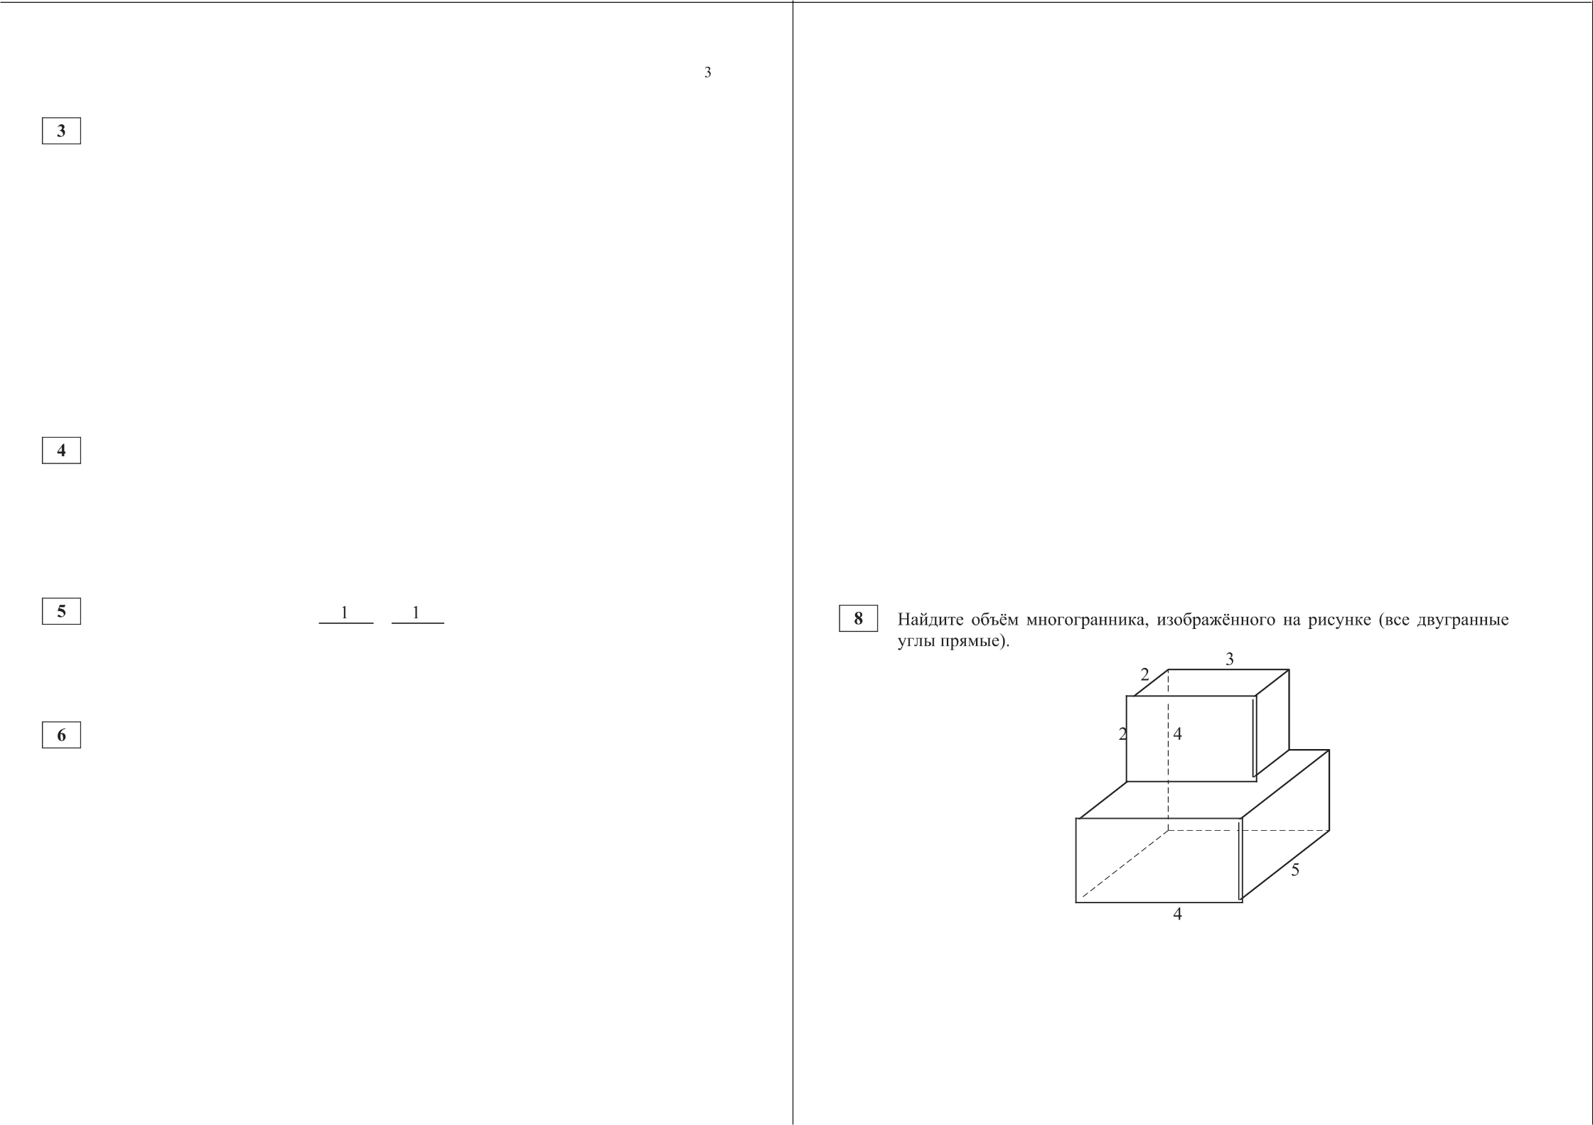
Ответ:

Площадь ромба равна 63. Одна из его диагоналей равна 6. Найдите другую диагональ.

Ответ:

Ответ:

О СтатГрад 2015—2016 уч. г. О СтатГрад 2015—2016 уч. г.

Математика. ll класс. Вариант MA10411 (Запад, профильный уровень) 5 Математика. 11 класс. Вариант MA10411 (Запад, профильный уровень) 6

Найдите значение выражения
Часть 2
15(sin 269° — cos2 69°) cosl38°

Дана правильная треугольная призма ABCA В С , все рёбра которой равны 4. Через точки А , С и середину Т ребра А,В проведена плоскость.
а) Докажите, что сечение призмы указанной плоскостью является прямо-
ГОЛЬНЫМ T)Эe ГОПЬНИКОМ.
6) Найдите угол между плоскостью сечения и плоскостью ABC .

Ответ:

К источнику с ЭДС s = 115 В и внутренним сопротивлением г ——0,6 Ом хотят подключить нагрузку с сопротивлением Л Ом. Напряжение на этой
нагрузке выражаемое в вольтах задаётся формулой U —— . При каком
Л + г
значении сопротивления нагрузки напряжение на ней будет равно 100 В? Ответ выразите в омах.

Ответ:

На изготовление 399 деталей первый рабочий тратит на 2 часа меньше, чем второй рабочий на изготовление 420 таких же деталей. Известно, что первый рабочий за час делает на 1 деталь больше, чем второй. Сколько деталей за час делает первый рабочий?

Ответ:

Найдите наименьшее значение функции у = 15х — 7sin х + 3 на отрезке

0; —
2

Ответ:
Для записи решений и ответов на задания 13—19 используйте отдельнъій чист. Запишите сначала номер въіполняежого задания (13, 14 и т. д.), а затем полное обопнованное решение и ответ Ответы записывайте чётво и Разdорчиво.

а) Решите уравнение 5sin'x — 3sin х o
5cosx + 4

Решите неравенство

5 5

Стороны KN и LM трапеции KLMN параллельны, прямые LM и касательные к окружности, описанной около треугольника KLN .
а) Докажите, что треугольники MMV и KLN подобны.
6) Найдите площадь треугольника KLN, если известно, что /f = 3, а Л€ = 120° .

По бизнес-плану предполагается вложить в четырёхлетний проект 10 млн рублей. По итогам каждого года планируется прирост вложенных средств на 15 % по сравнению с началом года. Начисленные проценты остаются вложенными в проект. Кроме этого, сразу после начислений процентов нужны дополнительные вложения: целое число п млн рублей в первый и второй годы, а также целое число т млн рублей в третий и четвёртый годы. Найдите наименьшие значения в и m , при которых первоначальные вложения за два года как минимум удвоятся, а за четыре года как минимум
Т]ЭОЯТСЯ.

Найдите все значения параметра b , при каждом из которых уравнение
х’+ 2x2 — xlog2 (b —1) + 4 = 0 имеет единственное решение на отрезке [—1; 2].

Бесконечная арифметическая прогрессия а , • • р, ... состоит из различных натуральных чисел.
а) Существует ли такая прогрессия, в которой среди чисел п , n 2 ., п 7 ровно три числа делятся на 100?
6) Существует ли такая прогрессия, в которой среди чисел п , п ., п 49 ровно 11 чисел делятся на 100?
в) Для какого наибольшего натурального п могло оказаться так, что среди

6) Найдите все корни этого уравнения, принадлежащие отрезк

О СтатГрад 2015—2016 уч. г.
7< — 2<
2
чисел п i • 2 ., а 2s больше кратных 100, чем среди чисел
2л-Ь1 › a 2 л-Ь2 › - • • › 5л

О СтатГрад 2015—2016 уч. г.

Тренировочная работа по МАТЕМАТИКЕ

3 марта 2016 года Вариант MA10412 (профильный уровень)
Математика. 11 класс. Вариант MA10412 (Запад, профильный уровень) 2
Часть 1
Ответов к каждому эаданию является конечная десятичная дробь, целое число unu последовательность цифр. Запишите ответъі к зада- ниям в поле ответа в тексте работъі.

Выполнена: ФИО класс

Инструкция по выполнению работы

На выполнение работы по математике отводится 3 часа 55 минут (235 минут). Работа состоит из двух частей, включающих в себя 19 заданий.
Часть 1 содержит 8 заданий базового уровня сложности с кратким ответом. Часть 2 содержит 4 задания повышенного уровня сложности с кратким ответом и 7 заданий повышенного и высокого уровней сложности с развёрнутым ответом.
Ответы к заданиям 1—12 записываются в виде целого числа или конечной десятичной дроби.
При выполнении заданий 13—19 требуется записать полное решение на отдельном листе бумаги.
При выполнении заданий можно пользоваться черновиком. Записи в черновике не учитываются при оценивании работы.
Баллы, полученные Вами за выполненные задания, суммируются.
Постарайтесь выполнить как можно больше заданий и набрать наибольшее количество баллов.

Желаем успеха.!

Остановка двух счётчиков воды (холодной и горячей) стоит 2400 рублей. До установки счётчиков за воду платили 1800 рублей ежемесячно. После установки счётчиков ежемесячная оплата воды стала составлять 1300 рублей. Через какое наименьшее количество месяцев экономия по оплате воды превысит затраты на установку счётчиков, если тарифы на воду не изменятся?

Ответ:

На рисунке жирными точками показано суточное количество осадков, выпадавших в Элисте с 7 по 18 декабря 2001 года. По горизонтали указы- ваются числа месяца, по вертикали — количество осадков, выпавших в соответствующий день, в миллиметрах. Для наглядности жирные точки на рисунке соединены линией. Определите по рисунку, сколько дней из данного периода выпадало от 2 до 3 миллиметров осадков.
4,5

4,0
3,5
3,0
2,5
2,0
1,5
1,0
0,5
0,0
7 8 9 10 11 12 13 14 15 16 17 18

Ответ:

О СтатГрад 2015—2016 уч. г. О СтатГрад 2015—2016 уч. г.

Математика. ll класс. Вариант MA10412 (Запад, профильный уровень)

Найдите площадь треугольника, изображённого на клетчатой бумаге с размером клетки 1 см х 1 см (см. рисунок). Ответ дайте
в квадратных сантиметрах.

Ответ:
Математика. 11 класс. Вариант MA10412 (Запад, профильный уровень) 4
- На рисунке изображён график у = f’(х) — производной функции f(х) , определённой на интервале (—2, 9) . В какой точке отрезка [3; 8] функция f(х) принимает наибольшее значение?

1
—2 0 / 9 х

На олимпиаде по физике 400 участников разместили в трёх аудиториях. В первых двух удалось разместить по 170 человек, оставшихся перевели в запасную аудиторию в другом корпусе. Найдите вероятность того, что случайно выбранный участник писал олимпиаду в запасной аудитории.
Ответ:

Ответ:

- Найдите объём многогранника, изображённого на рисунке (все двугранные

Найдите корень уравнения
1 1
5x + 6 6x — 3'
углы прямые).

Ответ:

Площадь ромба равна 68. Одна из его диагоналей равна 4. Найдите другую диагональ.

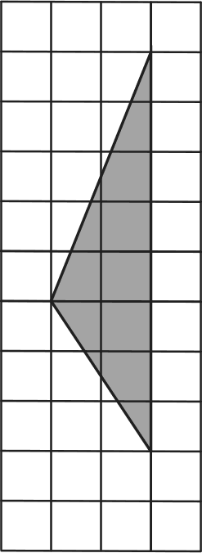
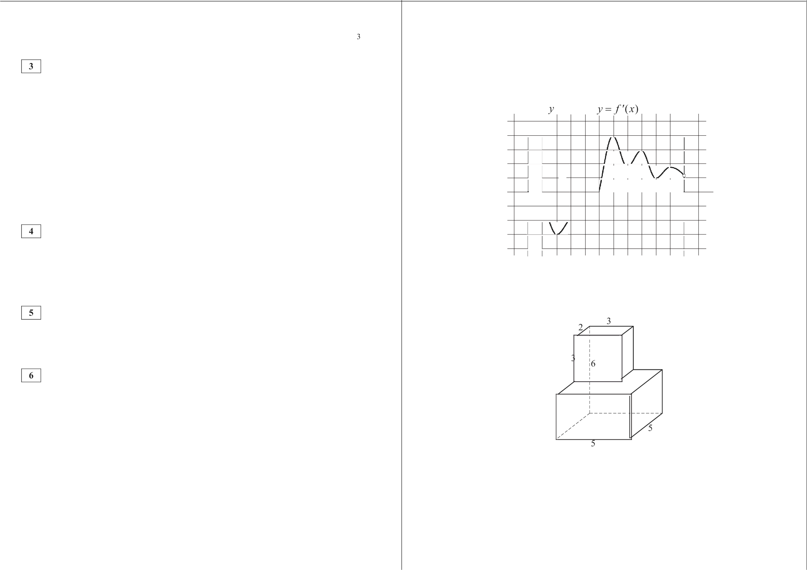
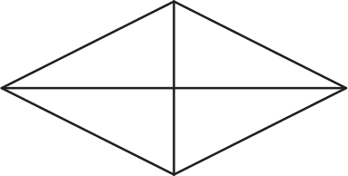
Ответ:

О СтатГрад 2015—2016 уч. г.
Ответ:

О СтатГрад 2015—2016 уч. г.

Математика. ll класс. Вариант MA10412 (Запад, профильный уровень) 5 Математика. 11 класс. Вариант MA10412 (Запад, профильный уровень) 6

Найдите значение выражения
Часть 2
23(sin288° — cos288°) cosl76°
Дана правильная треугольная призма ABCA В С , все рёбра которой равны 6. Через точки А, С и середину Т ребра А,В проведена плоскость.
а) Докажите, что сечение призмы указанной плоскостью является
П]ЭЯМО ГОЛЬНЫМ T}ЭeЩOЛЬHИKOM.
6) Найдите угол между плоскостью сечения и плоскостью ABC .

Ответ:

К источнику с ЭДС в = 65 В и внутренним сопротивлением г ——0,5 Ом хотят подключить нагрузку с сопротивлением Л Ом. Напряжение на этой нагрузке,

Решите неравенство

log 3+ 5 й log y+ $7 — 2 )
6 6

выражаемое в вольтах задаётся формулой U —— . При каком значении
R+ г
сопротивления нагрузки напряжение на ней будет равно 60 В? Ответ выразите в омах.

Ответ:

На изготовление 832 деталей первый рабочий тратит на 6 часов меньше, чем второй рабочий на изготовление 928 таких же деталей. Известно, что первый рабочий за час делает на 3 детали больше, чем второй. Сколько деталей за час делает первый рабочий?

Ответ:

Найдите наименьшее значение функции у = 17х — 7sin х + 4 на отрезке

0;
2

Ответ:
Для записи решений и ответов на задания 13—19 используйте отдельнъій чист. Запишите сначала ножер въіполняежого задания (13, 14 и т. д.), а затем полное обоснованное решение и ответ. Ответъі записывайте чётво и Разdорчиво.

13sin 2 х — 5sin х
а) Решите уравнение 13cos х + 12 = 0.
6) Найдите все корни этого уравнения, принадлежащие отрезку —Зп; —

2

О СтатГрад 2015—2016 уч. г.
Стороны /fY и LM трапеции TIME параллельны, прямые LM и МУ касательные к окружности, описанной около треугольника KLN.
а) Докажите, что треугольники LMN и KLN подобны.
6) Найдите площадь треугольника N, если известно, что М = 6, а
ZLMN ——120° .

По бизнес-плану предполагается вложить в четырёхлетний проект 20 млн рублей. По итогам каждого года планируется прирост вложенных средств на 13 % по сравнению с началом года. Начисленные проценты остаются вло- женными в проект. Кроме этого, сразу после начислений процентов нужны дополнительные вложения: целое число п млн рублей в первый и второй годы, а также целое число т млн рублей в третий и четвёртый годы. Найдите наименьшие значения в и m , при которых первоначальные вложения за два года как минимум удвоятся, а за четыре года как минимум
Т]ЭОЯТGЯ.

Найдите все значения параметра b, при каждом из которых уравнение
х + 4x2 — xlog, (b — 3) + 6 = 0 имеет единственное решение на отрезке [—2; 2].

Бесконечная арифметическая прогрессия а , • • , ... состоит из различных натуральных чисел.
а) Существует ли такая прогрессия, в которой среди чисел п •2 • ровно три числа делятся на 36?
6) Существует ли такая прогрессия, в которой среди чисел п , п 2 ., п›о ровно 9 чисел делятся на 36?
в) Для какого наибольшего натурального п могло оказаться так, что среди
чисел m • 2 • 2. больше кратных 36, чем среди чисел

О СтатГрад 2015—2016 уч. г.

Тренировочная работа по МАТЕМАТИКЕ 3 марта 2016 года
Вариант MA10421 (профильный уровень)
Математика. 11 класс. Вариант MAl042l (Восток, профильный уровень) 2
Часть 1
Ответов к каждому эаданию является конечная десятичная дробь, целое число unu последовательность цифр. Запишите ответъі к зада- ниям в поле ответа в тексте работъі.

Выполнена: ФИО класс

Инструкция по выполнению работы

На выполнение работы по математике отводится 3 часа 55 минут (235 минут). Работа состоит из двух частей, включающих в себя 19 заданий.
Часть 1 содержит 8 заданий базового уровня сложности с кратким ответом. Часть 2 содержит 4 задания повышенного уровня сложности с кратким ответом и 7 заданий повышенного и высокого уровней сложности с развёрнутым ответом.
Ответы к заданиям 1—12 записываются в виде целого числа или конечной десятичной дроби.
При выполнении заданий 13—19 требуется записать полное решение на отдельном листе бумаги.
При выполнении заданий можно пользоваться черновиком. Записи в черновике не учитываются при оценивании работы.
Баллы, полученные Вами за выполненные задания, суммируются.
Постарайтесь выполнить как можно больше заданий и набрать наибольшее количество баллов.

Стоимость полугодовой подписки на журнал составляет 390 рублей, а стоимость одного номера журнала — 23 рубля. За полгода Аня купила 25 номеров журнала. На сколько рублей меньше она бы потратила, если бы подписалась на журнал?

Ответ:

На диаграмме показано количество посетителей сайта РИА Новости во все дни с 10 по 29 ноября 2009 года. По горизонтали указываются дни месяца, по вертикали — количество посетителей сайта за данный день. Определите по диаграмме, во сколько раз наибольшее количество посетителей больше, чем наименьшее количество посетителеи за день.

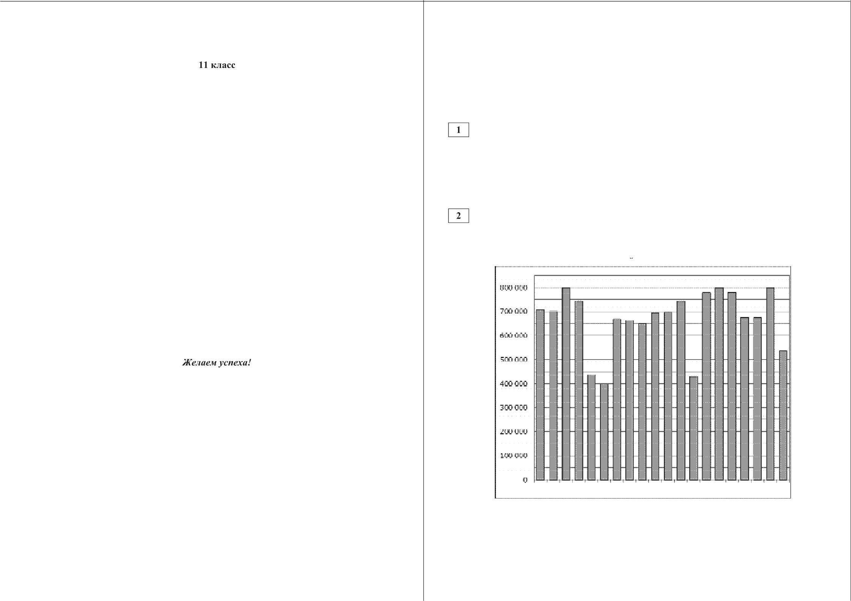

10 11 L2. 3 14 15 IG 17 18 19 20 21 22 23 34 25 ZC 27 28 29

Ответ:

О СтатГрад 2015—2016 уч. г. О СтатГрад 2015—2016 уч. г.

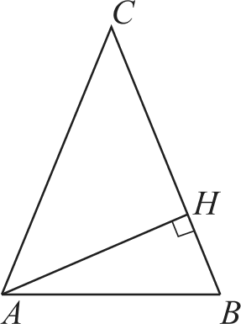
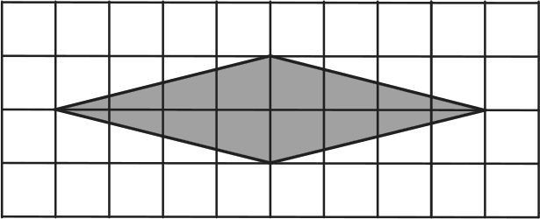
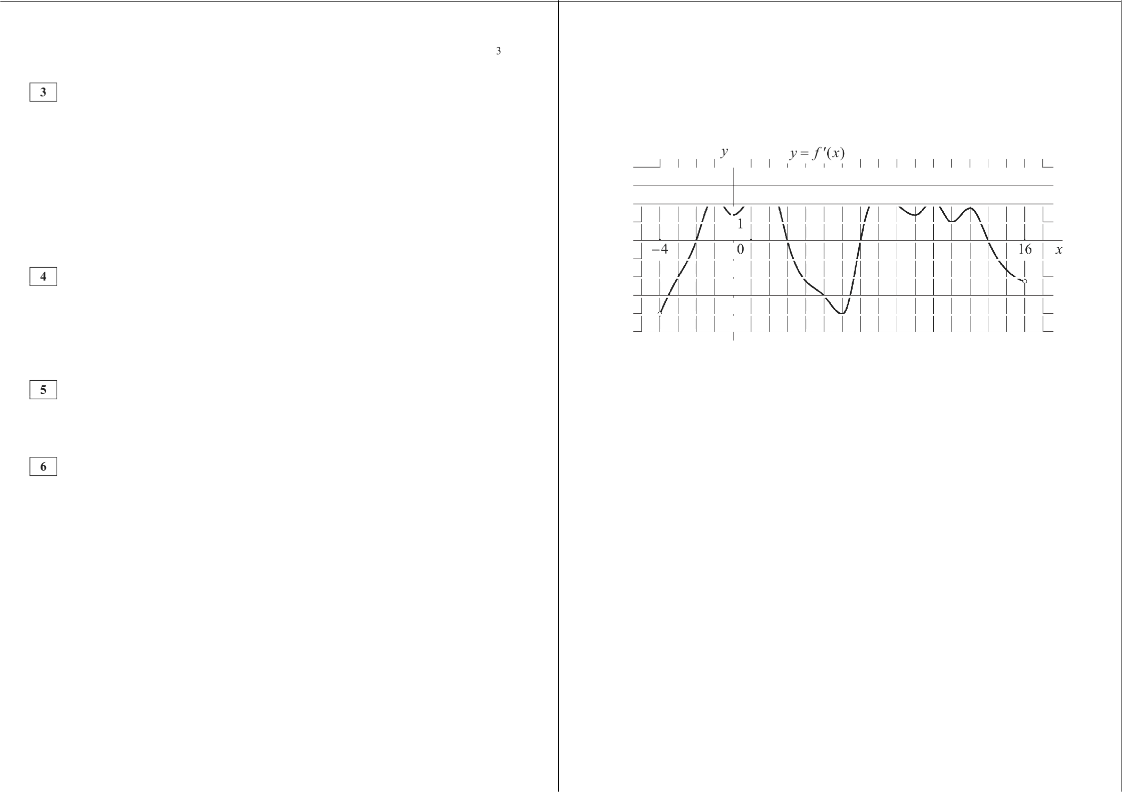
Математика. ll класс. Вариант MAl042l (Восток, профильный уровень)

Найдите площадь ромба, изображённого на клетчатой бумаге с размером клетки 1 см х 1 см (см. рисунок). Ответ дайте в квадратных сантиметрах.

Ответ:

Из районного центра в деревню ежедневно ходит автобус. Вероятность того, что в понедельник в автобусе окажется меньше 24 пассажиров, равна 0,86. Вероятность того, что окажется меньше 11 пассажиров, равна 0,63. Найдите вероятность того, что число пассажиров будет от 11 до 23.

Ответ:

Найдите корень уравнения (х 9)2 = —36x .

Ответ:

В треугольнике ABC известно, что AC ——BC, высота М равна 25, угол С
равен 30°. Найдите AC .

Ответ:

О СтатГрад 2015—2016 уч. г.
Математика. 11 класс. Вариант MAl042l (Восток, профильный уровень) 4

- На рисунке изображён график у = f’(х) — производной функции f(х) , определённой на интервале (—4, 16) . Найдите количество точек максимума функции f(х) , принадлежащие отрезку [0; 13] .

Ответ:

- Стороны основания правильной четырёхугольной пирамиды равны 10, боковые рёбра равны 13. Найдите площадь поверхности этой пирамиды.

Ответ:

О СтатГрад 2015—2016 уч. г.

Математика. ll класс. Вариант MAl042l (Восток, профильный уровень) 5

Часть 2 Найдите значение выражения 46tg 7° - tg83°.
Ответ:

Автомобиль разгоняется на прямолинейном участке шоссе с постоянным ускорением а км/ч2 . Скорость v вычисляется по формуле v = 2, где f пройденный автомобилем путь. Найдите ускорение, с которым должен двигаться автомобиль, чтобы, проехав 0,8 километра, приобрести скорость 120 км/ч. Ответ выразите в км/ч'.

Ответ:

Баржа в 10:00 вышла из пункта А в пункт В, расположенный в 15 км от А. Пробыв в пункте В 1 час 20 минут, баржа отправилась назад и вернулась в пункт А в 16:00 того же дня. Определите скорость течения реки (в км/ч), если известно, что собственная скорость баржи равна 7 км/ч.

Ответ:

Найдите точку максимума функции у = $x2 — 5x + 5)e 7°‘.

Ответ:
Математика. 11 класс. Вариант MA10421 (Восток, профильный уровень) 6
В основании правильной треугольной пирамиды ABCD лежит треугольник ABC со стороной, равной 6. Боковое ребро пирамиды равно 4. Через такую точку Т ребра 39, что AT : TD ——3:1, параллельно прямым AC и BD прове- дена плоскость.
а) Докажите, что сечение пирамиды указанной плоскостью является прямо-
6) Найдите площадь сечения. Решите неравенство
2 32‘ '— 6‘— 4‘“'— 9<
з.

9-—3
Диагональ BD четырёхугольника ABCD с параллельными основаниями W и BC разбивает его на два равнобедренных треугольника с основаниями AD и DC .
а) Докажите, что луч AC — биссектриса угла BAD .
6) Найдите CD , если известны диагонали четырёхугольника BD ——5 и
ЛС —— 8.
По бизнес-плану предполагается вложить в четырёхлетний проект целое число миллион рублей. По итогам каждого года планируется прирост средств вкладчика на 20 % по сравнению с началом года. Начисленные проценты остаются вложенными в проект. Кроме этого, сразу после начислений процентов нужны дополнительные вложения: по 20 млн рублей в первый и второй годы, а также по 10 млн рублей в третий и четвёртый годы. Найдите наименьший размер первоначальных вложений, при котором они за два года станут больше 150 млн рублей, а за четыре года станут больше 250 млн рублей.
Найдите все значения параметра а, при каждом из которых система
( х 3) 2 + ( + 4) 2 — 17 ( 2x + 7 ) 2 + ( 2 — 9) 2 Е 0,
nr + у = 1
не имеет решений.
Бесконечная арифметическая прогрессия п , а 2 , ..., а , ... состоит из различ-

а) Решите уравнение

5siпx —3 _
5cos х — 4
о
ных натуральных чисел. Пусть S ——а , n — а + а + ..+ а при всех натуральных п й 2.

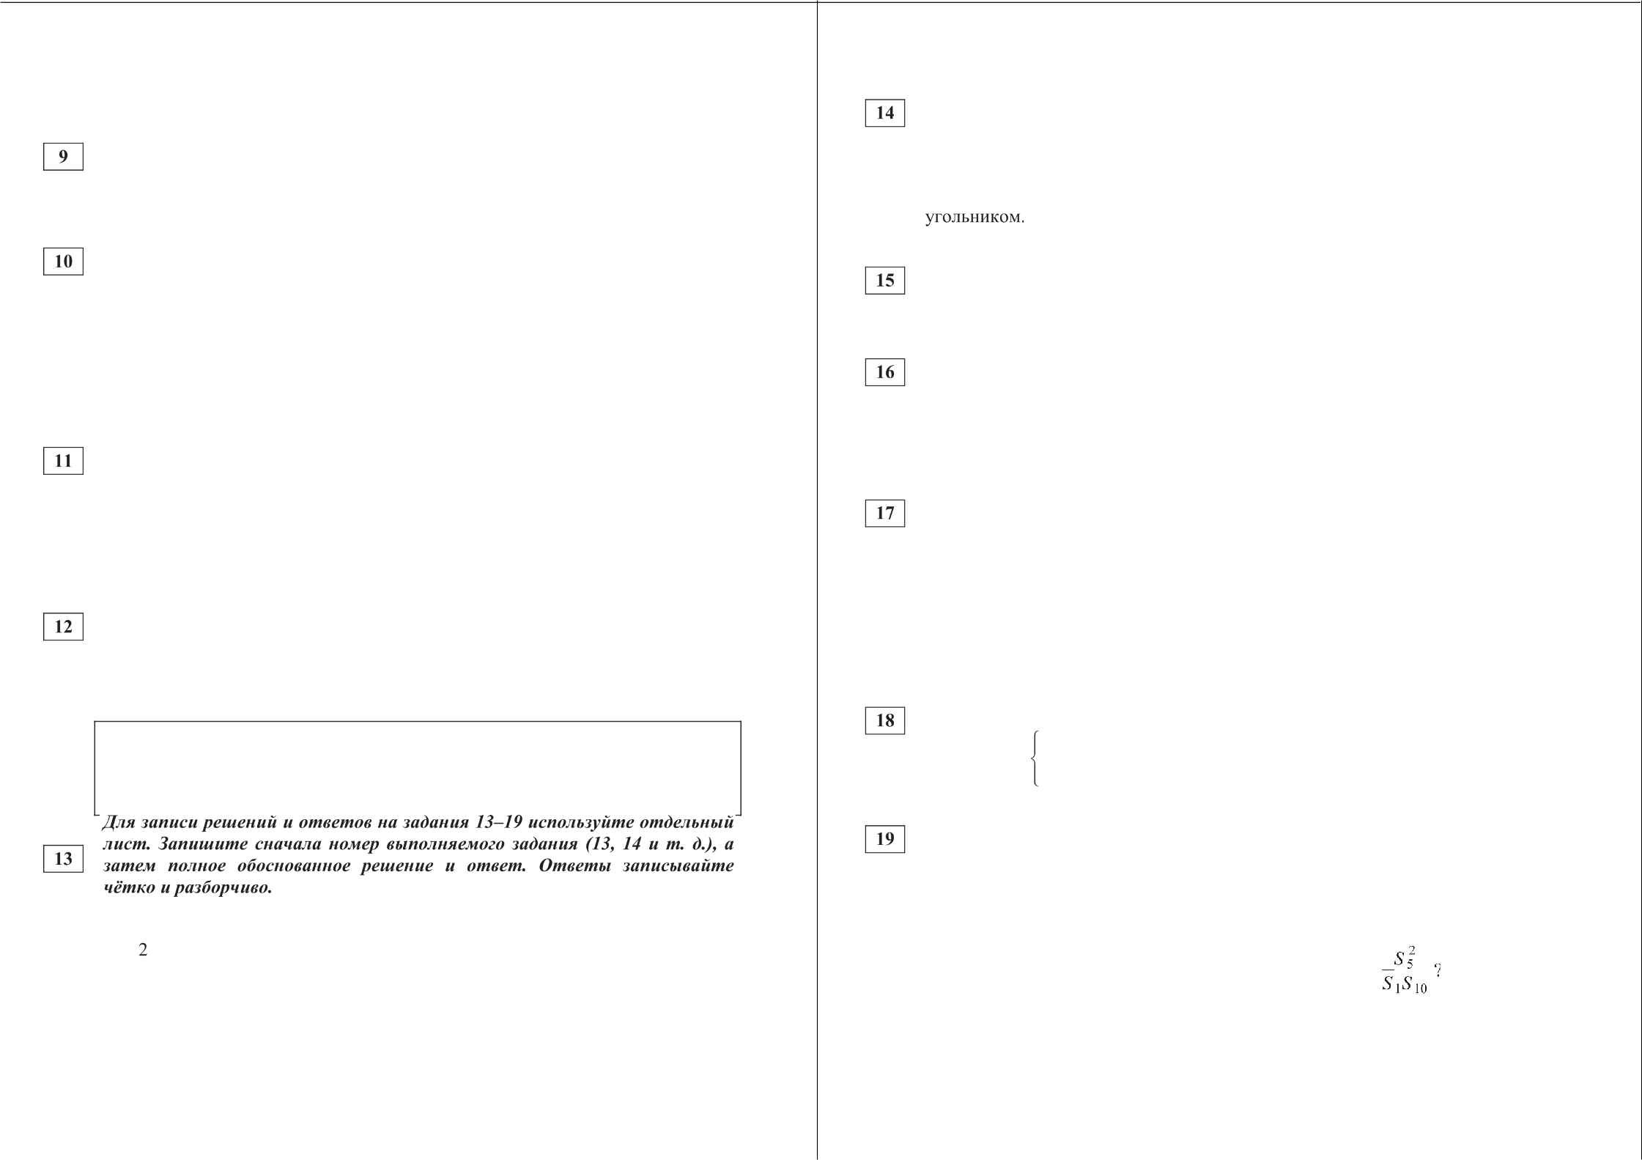
6) Найдите все корни этого уравнения, принадлежащие отрезку
15п — 6<

О СтатГрад 2015—2016 уч. г.
а) Существует ли такая прогрессия, для которой to 1005 Ј
6) Существует ли такая прогрессия, для которой +іо = bOb z в) Какое наименьшее значение может принимать дробь

О СтатГрад 2015—2016 уч. г.

Тренировочная работа по МАТЕМАТИКЕ

3 марта 2016 года Вариант MA10422 (профильный уровень)
Математика. 11 класс. Вариант MA10422 (Восток, профильный уровень) 2
Часть 1
Ответов к каждому эаданию является конечная десятичная дробь, целое число unu последовательность цифр. Запишите ответъі к зада- ниям в поле ответа в тексте работъі.

Выполнена: ФИО класс

Инструкция по выполнению работы

На выполнение работы по математике отводится 3 часа 55 минут (235 минут). Работа состоит из двух частей, включающих в себя 19 заданий.
Часть 1 содержит 8 заданий базового уровня сложности с кратким ответом. Часть 2 содержит 4 задания повышенного уровня сложности с кратким ответом и 7 заданий повышенного и высокого уровней сложности с развёрнутым ответом.
Ответы к заданиям 1—12 записываются в виде целого числа или конечной десятичной дроби.
При выполнении заданий 13—19 требуется записать полное решение на
отдельном листе бумаги.
При выполнении заданий можно пользоваться черновиком. Записи
в черновике не учитываются при оценивании работы.
Баллы, полученные Вами за выполненные задания, суммируются.
Постарайтесь выполнить как можно больше заданий и набрать наибольшее количество баллов.

Стоимость полугодовой подписки на журнал составляет 810 рублей, а стоимость одного номера журнала — 39 рублей. За полгода Аня купила 25 номеров журнала. На сколько рублей меньше она бы потратила, если бы подписалась на журнал?

Ответ:

На диаграмме показано количество посетителей сайта РИА Новости во все дни с 10 по 29 ноября 2009 года. По горизонтали указываются дни месяца, по вертикали — количество посетителей сайта за данный день. Определите по диаграмме, сколько раз за данный период количество посетителей сайта РИА Новости инимало наибольшее значение.

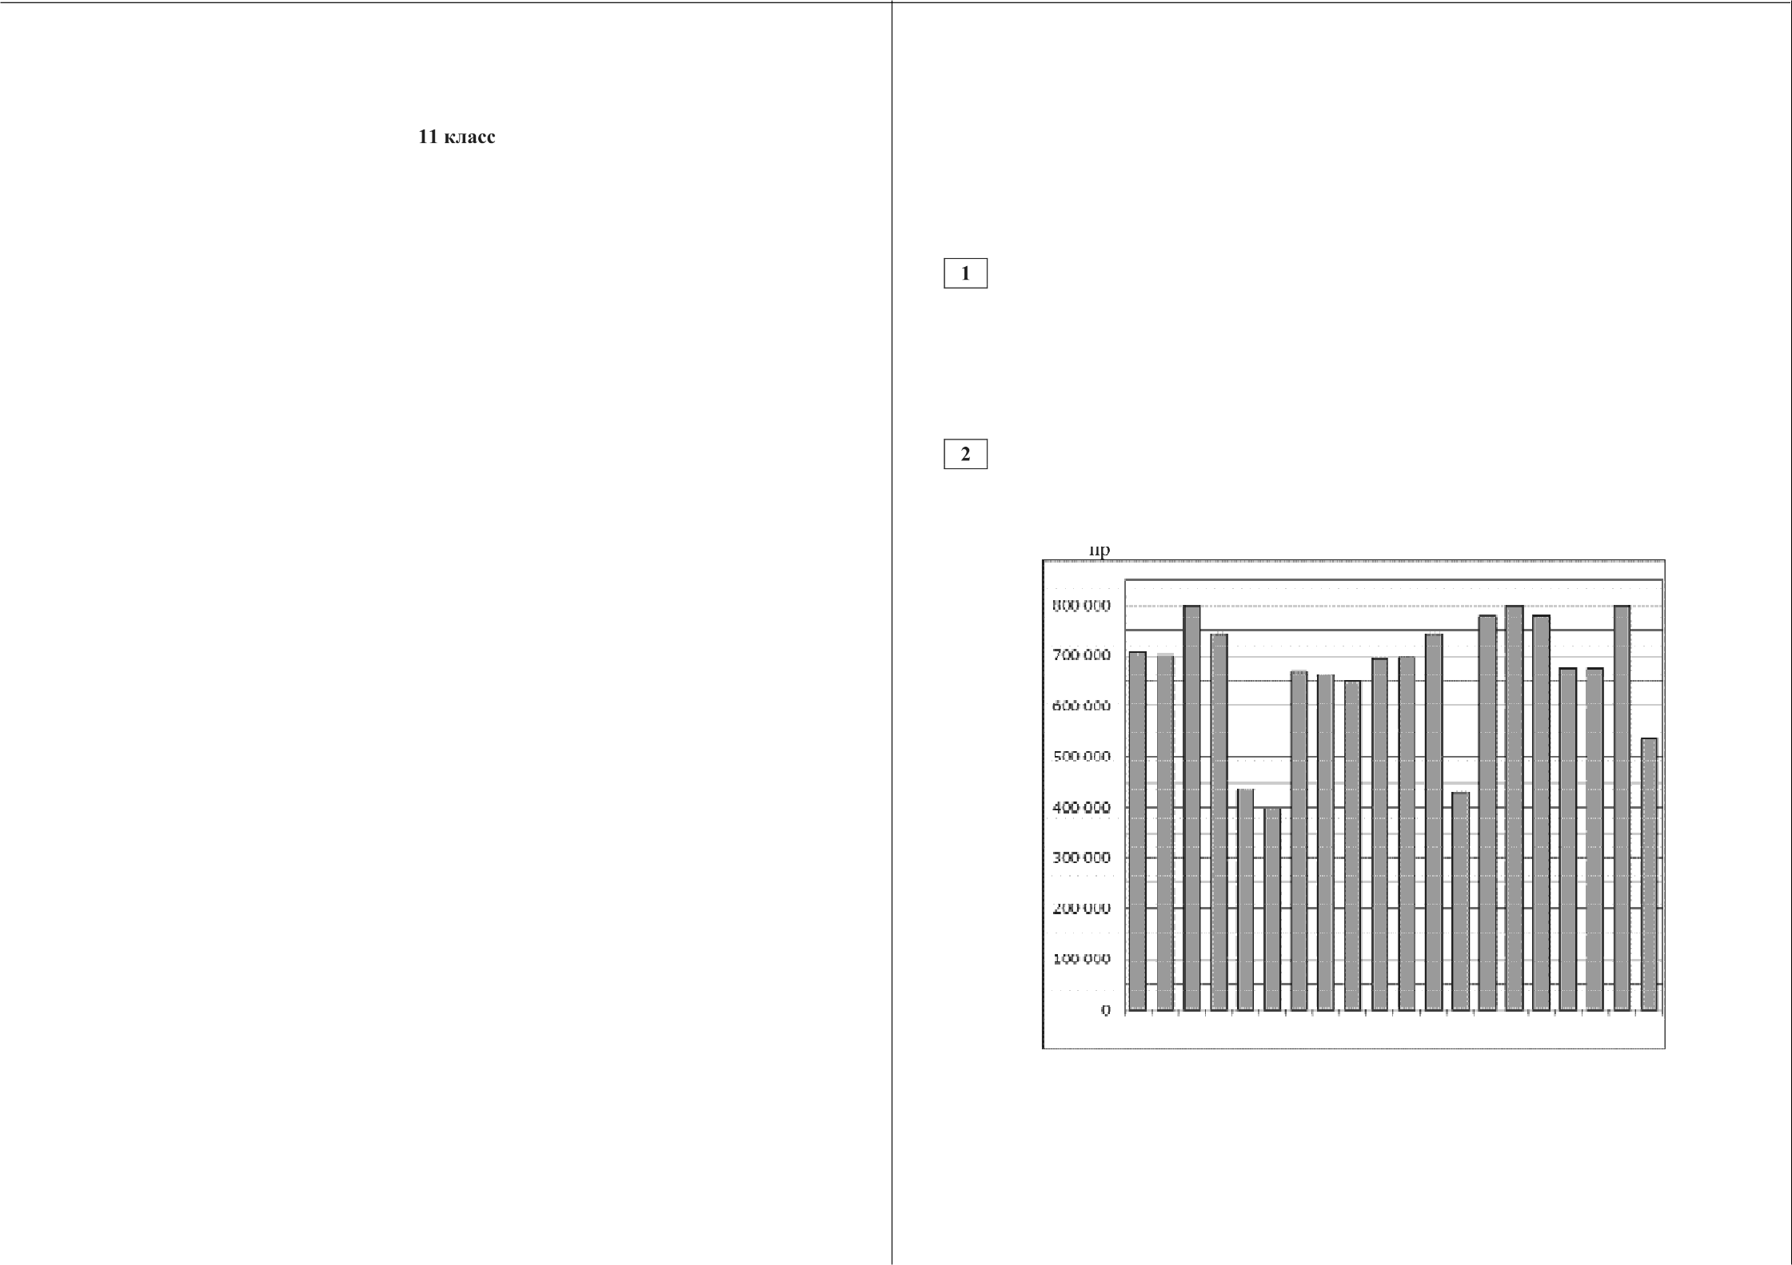
Желаем успеха.!

10 11 L2. 3 14 15 IG 17 18 19 20 21 22 23 34 25 ZC 27 28 29

Ответ:

О СтатГрад 2015—2016 уч. г. О СтатГрад 2015—2016 уч. г.

Математика. ll класс. Вариант MAl0422 (Восток, профильный уровень)

Найдите площадь ромба, изображённого на клетчатой бумаге с размером клетки 1 см х 1 см (см. рисунок). Ответ дайте в квадратных сантиметрах.

Ответ:

Из районного центра в деревню ежедневно ходит автобус. Вероятность того, что в понедельник в автобусе окажется меньше 22 пассажиров, равна 0,9. Вероятность того, что окажется меньше 13 пассажиров, равна 0,57. Найдите вероятность того, что число пассажиров будет от 13 до 21.

Ответ:

Найдите корень уравнения (т + 11)a = 44a .
Математика. 11 класс. Вариант MAl0422 (Восток, профильный уровень) 4

На рисунке изображён график у = f’(х) — производной функции f(х) , определённой на интервале (—21; 2). Найдите количество точек максимума функции f(х) , принадлежащие отрезку [—19; 1] .

—21

Ответ:

Стороны основания правильной четырёхугольной пирамиды равны 16, боковые рёбра равны 17. Найдите площадь поверхности этой пирамиды.

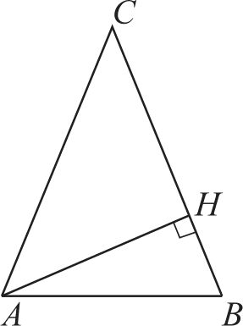
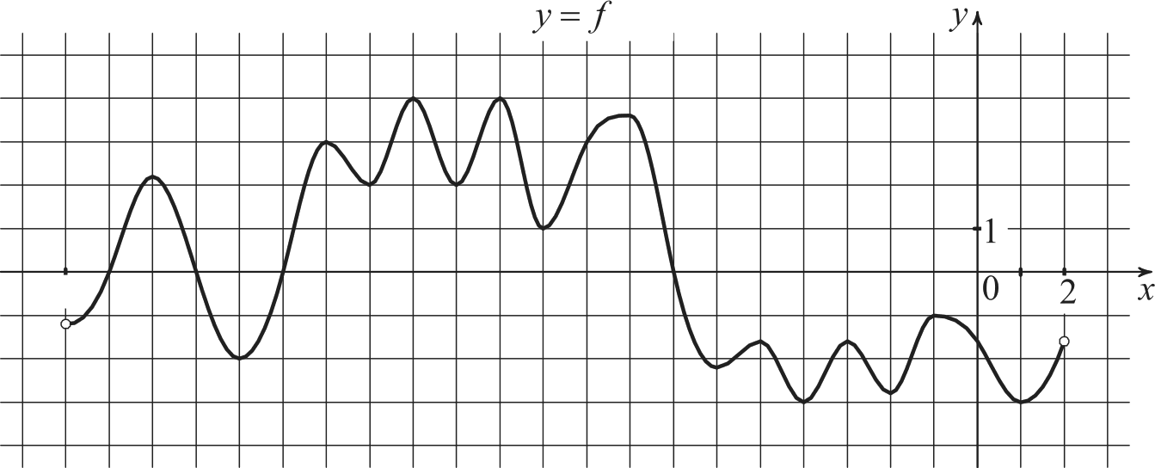
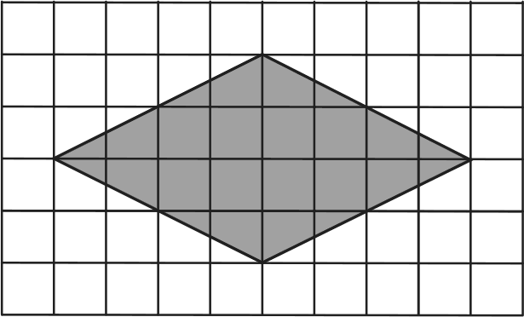
Ответ: '

В треугольнике ABC известно, что AC ——BC, высота АН равна 12, угол С , *
равен 30°. Найдите AC . *

Ответ:

Часть 2 Найдите значение выражения 28tg46° - tg44°.
Ответ:

Ответ:

О СтатГрад 2015—2016 уч. г. О СтатГрад 2015—2016 уч. г.

Математика. ll класс. Вариант MA10422 (Восток, профильный уровень) 5 Математика. 11 класс. Вариант MA10422 (Восток, профильный уровень) 6

Автомобиль разгоняется на прямолинейном участке шоссе с постоянным ускорением а км/ч 2 . Скорость v вычисляется по формуле v = 2, где / пройденный автомобилем путь. Найдите ускорение, с которым должен двигаться автомобиль, чтобы, проехав 1 километр, приобрести скорость 120 км/ч. Ответ выразите в км/ч 2 .
Решите неравенство
-2 5"’ l — 10‘— -6
25‘— 5
4‘— 25< 5
’

Ответ:

Баржа в 10:00 вышла из пункта А в пункт В, расположенный в 15 км от А. Пробыв в пункте В 45 минут, баржа отправилась назад и вернулась в пункт А в 16:00 того же дня. Определите скорость течения реки (в км/ч), если известно, что собственная скорость баржи равна 7 км/ч.

Ответ:

Найдите точку максимума функции у = $x2 — 8x + 8)e 6°* . Ответ:
Для зanunu решений и ответов на задания 13—19 используйте отдепьный лист. Запишите сначала номер въіполняемого задания (13, 14 и т. д.), а затем полное обоснованное решение и ответ. Ответъі эаписывайте чётко и разборчиво.
Диагональ BD четырёхугольника ABCD с параллельными основаниями AD и BC разбивает его на два равнобедренных треугольника с основаниями AD и DC .
а) Докажите, что луч AC — биссектриса угла BAD .
6) Найдите CD , если известны диагонали четырёхугольника BD ——4 и

MC——43.

По бизнес-плану предполагается вложить в четырёхлетний проект целое число миллионов рублей. По итогам каждого года планируется прирост средств вкладчика на 10 % по сравнению с началом года. Начисленные проценты остаются вложенными в проект. Кроме этого, сразу после начислений процентов нужны дополнительные вложения: по 20 млн рублей в первый и второй годы, а также по 10 млн рублей в третий и четвёртый годы. Найдите наименьший размер первоначальных вложений, при котором они за два года станут больше 200 млн рублей , а за четыре года станут больше 270 млн рублей.

а) Решите уравнение

l7sinx —8 -
l7cos х —15
о
Найдите все значения параметра а, при каждом из которых система (< 3) 2 + ( + 3) 2 — 32)((2x + 3) 2 + (2y —13) 2 0,
ах + у = 2 не имеет решений.

6) Найдите все корни этого уравнения, принадлежащие отрезку
11п

В основании правильной треугольной пирамиды ABCD лежит треугольник ABC со стороной, равной 8. Боковое ребро пирамиды равно 5. Через такую точку Т ребра 39, что ЛГ : MD ——4, параллельно прямым AC и BD проведена плоскость.
а) Докажите, что сечение пирамиды указанной плоскостью является прямоугольником.
6) Найдите площадь сечения.

О СтатГрад 2015—2016 уч. г.

Бесконечная арифметическая прогрессия а , а 2 , ..., а , ... состоит из различных натуральных чисел. Пусть S; = а , S ——а + а z + .+ а при всех натуральных п й 2.
а) Существует ли такая прогрессия, для которой N g - 50+i
6) Существует ли такая прогрессия, для которой 5'g = 305 ?
2
в) Какое наименьшее значение может принимать дробь

О СтатГрад 2015—2016 уч. г.

Тренировочная работа по МАТЕМАТИКЕ 3 марта 2016 года
Вариант MA10423 (профильный уровень)
Математика. 11 класс. Вариант MA10423 (Восток, профильный уровень) 2
Часть 1
Ответов к каждому эаданию является конечная десятичная дробь, целое число unu последовательность цифр. Запишите ответъі к зада- ниям в поле ответа в тексте работъі.

Выполнена: ФИО класс

Инструкция по выполнению работы

На выполнение работы по математике отводится 3 часа 55 минут (235 минут). Работа состоит из двух частей, включающих в себя 19 заданий.
Часть 1 содержит 8 заданий базового уровня сложности с кратким ответом. Часть 2 содержит 4 задания повышенного уровня сложности с кратким ответом и 7 заданий повышенного и высокого уровней сложности с развёрнутым ответом.
Ответы к заданиям 1—12 записываются в виде целого числа или конечной десятичной дроби.
При выполнении заданий 13—19 требуется записать полное решение на отдельном листе бумаги.
При выполнении заданий можно пользоваться черновиком. Записи в черновике не учитываются при оценивании работы.
Баллы, полученные Вами за выполненные задания, суммируются.
Постарайтесь выполнить как можно больше заданий и набрать наибольшее количество баллов.

Стоимость полугодовой подписки на журнал составляет 640 рублей, а стои- мость одного номера журнала — 29 рублей. За полгода Аня купила 25 номеров журнала. На сколько рублей меньше она бы потратила, если бы подписалась на журнал?

Ответ:

На диаграмме показано количество посетителей сайта РИА Новости во все дни с 10 по 29 ноября 2009 года. По горизонтали указываются дни месяца, по вертикали — количество посетителей сайта за данный день. Определите по диаграмме, какого числа в указанный период количество посетителей сайта РИА Новости впе вые п иняло наибольшее значение.

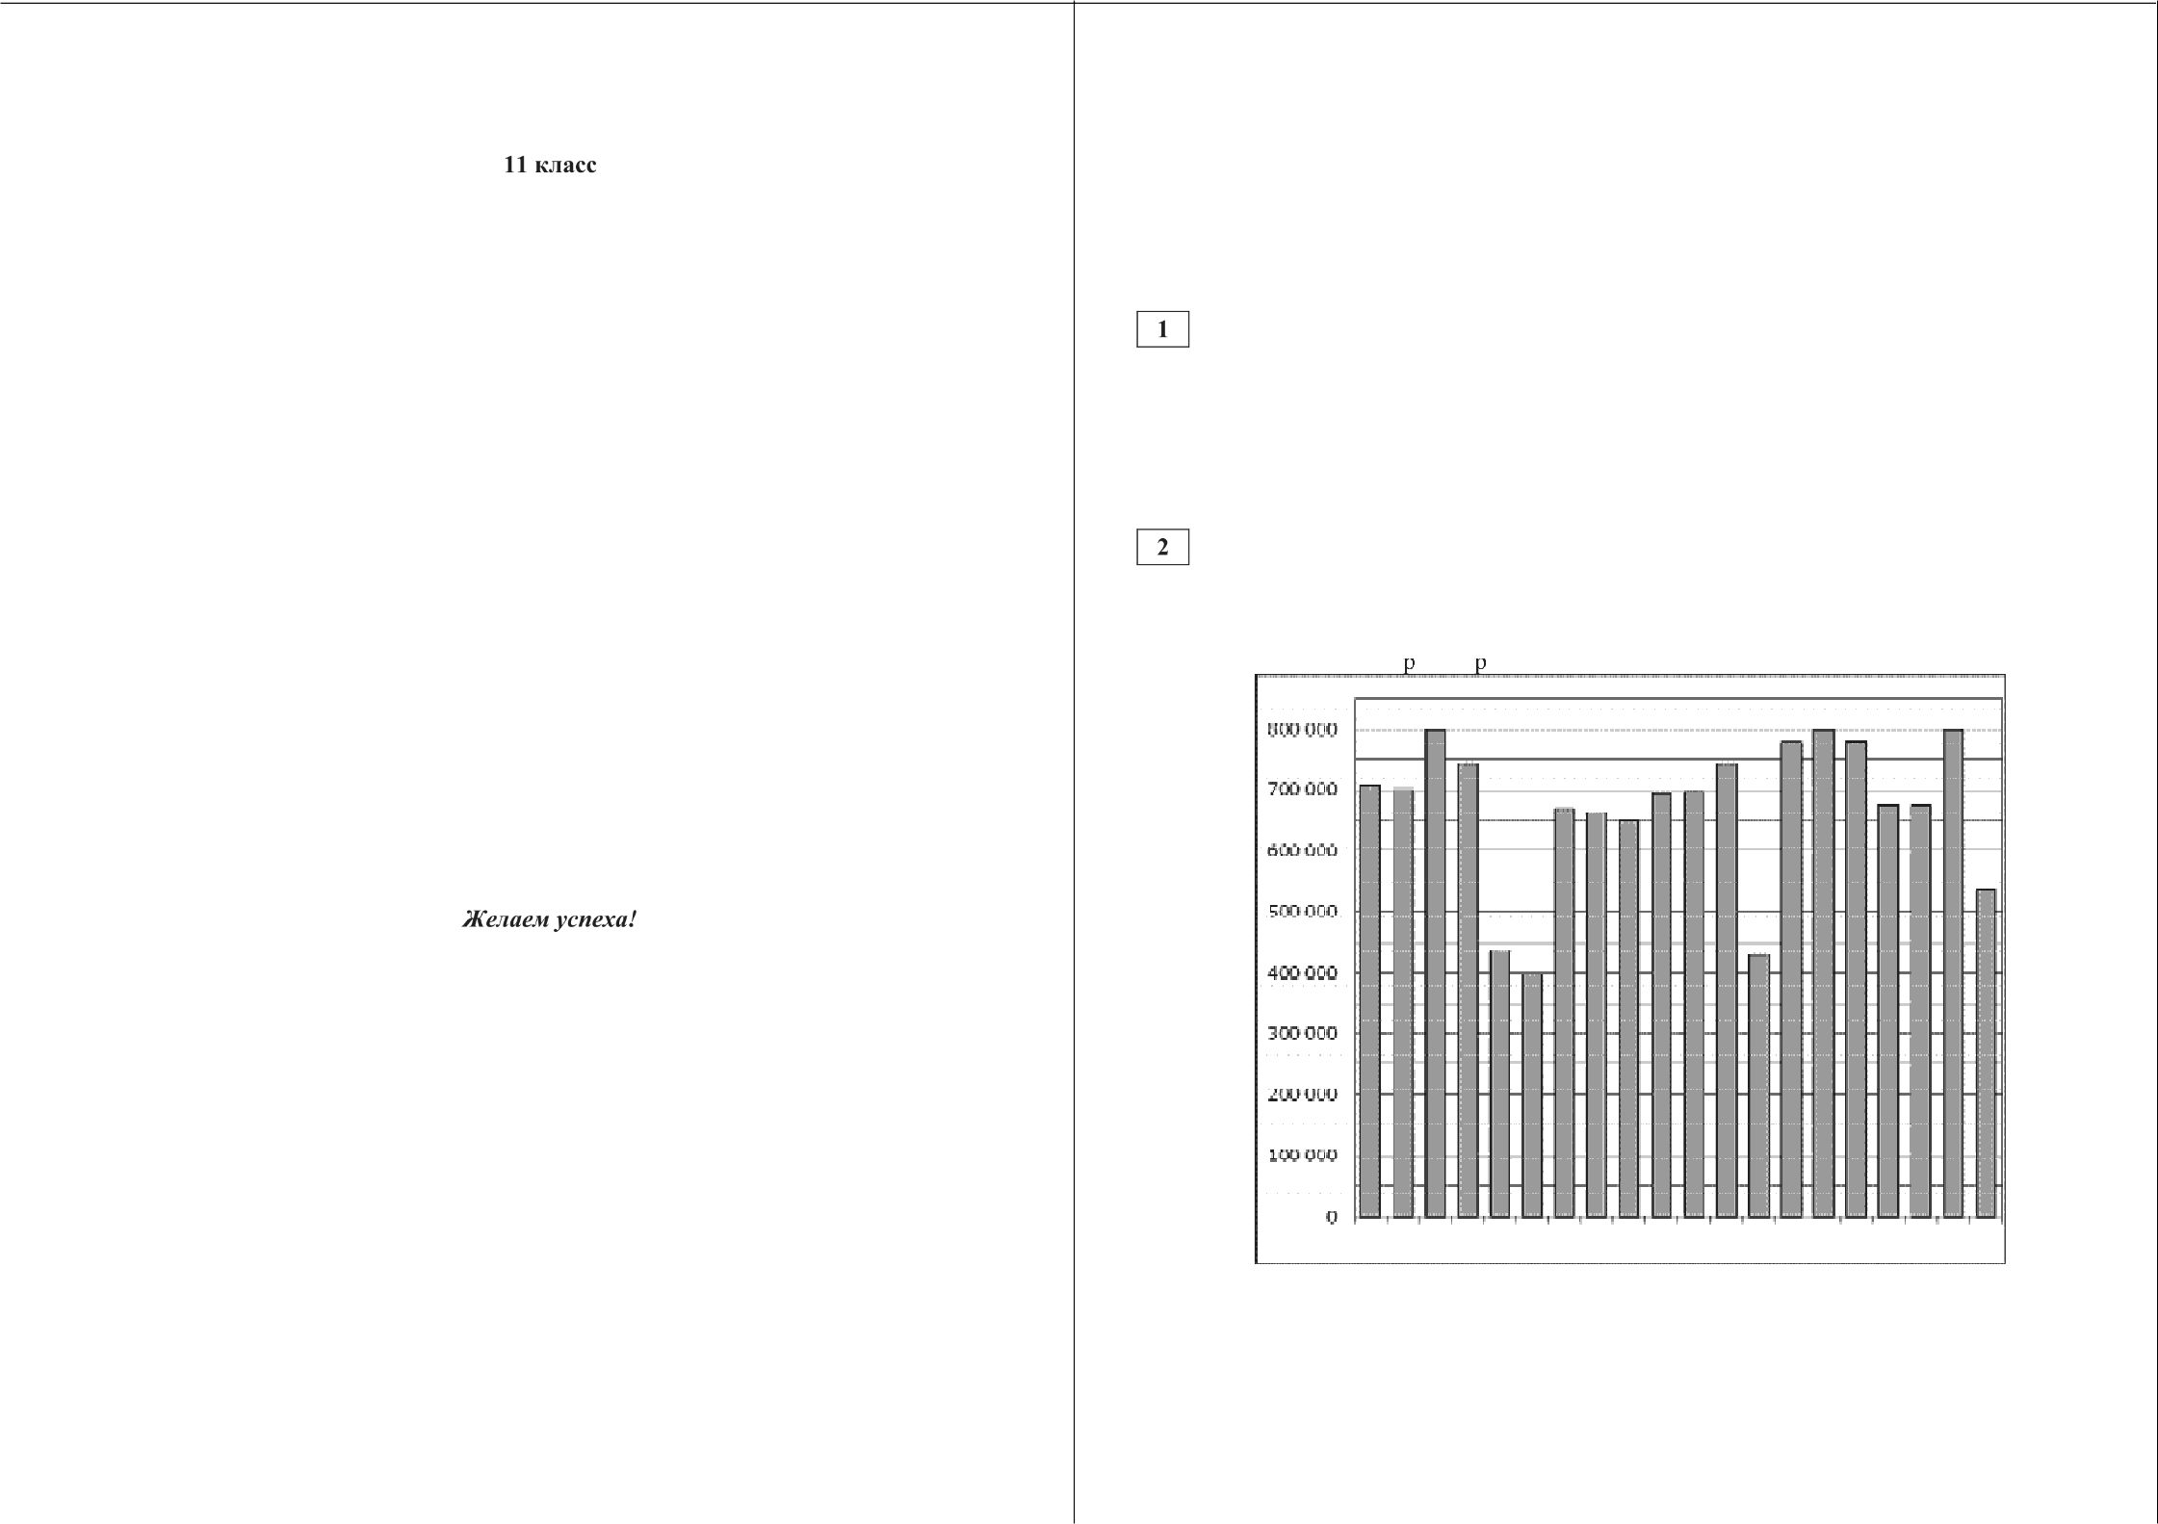

10 11 L2. 3 14 15 IG 17 18 19 20 21 22 23 34 25 ZC 27 28 29

Ответ:

О СтатГрад 2015—2016 уч. г. О СтатГрад 2015—2016 уч. г.

Математика. ll класс. Вариант MAl0423 (Восток, профильный уровень)

Найдите площадь ромба, изображённого на клетчатой бумаге с размером клетки 1 см х 1 см (см. рисунок). Ответ дайте в квадратных сантиметрах.

Ответ:

Из районного центра в деревню ежедневно ходит автобус. Вероятность того, что в понедельник в автобусе окажется меньше 18 пассажиров, равна 0,83. Вероятность того, что окажется меньше 11 пассажиров, равна 0,64. Найдите вероятность того, что число пассажиров будет от 11 до 17.

Ответ:

Найдите корень уравнения (х + 15)2 = 60a .

Ответ:

В треугольнике ABC известно, что AC ——BC, высота М равна 22, угол С
равен 30°. Найдите AC .
Математика. 11 класс. Вариант MAl0423 (Восток, профильный уровень) 4

На рисунке изображён график у = f’(х) — производной функции f(х) , определённой на интервале (—14; 9). Найдите количество точек максимума функции f(х) , принадлежащие отрезку [—12; 7].

Ответ:

Стороны основания правильной четырёхугольной пирамиды равны 6, боковые рёбра равны 5. Найдите площадь поверхности этой пирамиды.

Ответ:

Часть 2

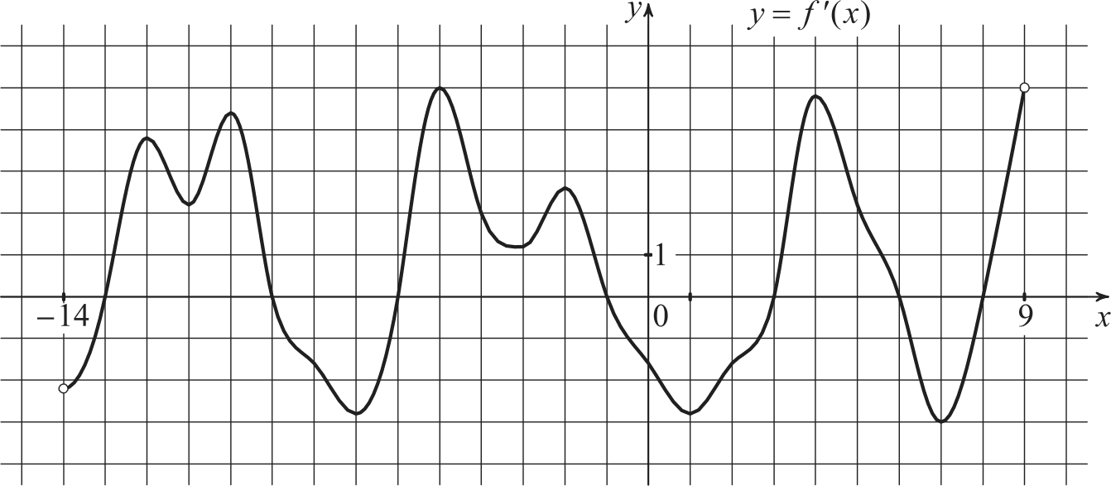
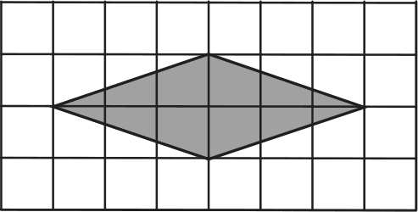

Ответ:

О СтатГрад 2015—2016 уч. г.
Найдите значение выражения 23tg 26-°

Ответ:

О СтатГрад 2015—2016 уч. г.
tg 64°.

Математика. ll класс. Вариант MA10423 (Восток, профильный уровень) 5 Математика. 11 класс. Вариант MA10423 (Восток, профильный уровень) 6

Автомобиль разгоняется на прямолинейном участке шоссе с постоянным ускорением а км/ч 2 . Скорость v вычисляется по формуле v = 2, где / пройденный автомобилем путь. Найдите ускорение, с которым должен двигаться автомобиль, чтобы, проехав 0,9 километра, приобрести скорость 150 км/ч. Ответ выразите в км/ч 2 .
Решите неравенство
-2 32 '— 6‘— 4"'— 9
9-—3
sз.

Ответ:

Лодка в 5:00 вышла из пункта А в пункт В, расположенный в 30 км от А. Пробыв в пункте В 2 часа, лодка отправилась назад и вернулась в пункт А в 23:00 того же дня. Определите скорость течения реки (в км/ч), если известно, что собственная скорость лодки равна 4 км/ч.

Ответ:

Найдите точку максимума функции у = $x2 —17х + 17)e9°‘. Ответ:
Для зanunu решений и ответов на задания 13—19 используйте отдепьный лист. Запишите сначала номер въіполняемого задания (13, 14 и т. д.), а затем полное обоснованное решение и ответ. Ответъі эаписывайте чётко и разборчиво.
Диагональ BD четырёхугольника ABCD с параллельными основаниями AD и BC разбивает его на два равнобедренных треугольника с основаниями AD и DC .
а) Докажите, что луч AC — биссектриса угла BAD .
6) Найдите CD , если известны диагонали четырёхугольника BD —— 5 п AC —— 8.

По бизнес-плану предполагается вложить в четырёхлетний проект целое число миллион рублей. По итогам каждого года планируется прирост средств вкладчика на 20 % по сравнению с началом года. Начисленные проценты остаются вложенными в проект. Кроме этого, сразу после начислений процентов нужны дополнительные вложения: по 20 млн рублей в первый и второй годы, а также по 10 млн рублей в третий и четвёртый годы. Найдите наименьший размер первоначальных вложений, при котором они за два года станут больше 150 млн рублей, а за четыре года станут больше 250 млн рублей.

а) Решите уравнение

5siпx —3 _
5cosx — 4
о
Найдите все значения параметра а, при каждом из которых система (х 3) '+ (у + 4) 17 $$(2т + 7 ) '+ (2y — 9) ' й 0,
ах + у ——1
не имеет решений.

6) Найдите все корни этого уравнения, принадлежащие отрезку 15п — 6<

Бесконечная арифметическая прогрессия а , а 2 , ..., а , ... состоит из различ-

В основании правильной треугольной пирамиды ABCD лежит треугольник ABC со стороной, равной 6. Боковое ребро пирамиды равно 4. Через такую точку Т ребра 39, что AT : TD ——3 :1, параллельно прямым AC и BD прове- дена плоскость.
а) Докажите, что сечение пирамиды указанной плоскостью является прямо- угольником.
6) Найдите площадь сечения.

О СтатГрад 2015—2016 уч. г.
ных натуральных чисел. Пусть N; = а , S, ——п i + п 2 + ... +,п натуральных п й 2.
а) Существует ли такая прогрессия, для которой io - 100a i
6) Существует ли такая прогрессия, для которой = 505 2 в) Какое наименьшее значение может принимать дробь S

О СтатГрад 2015—2016 уч. г.
при всех

Тренировочная работа по МАТЕМАТИКЕ 3 марта 2016 года
Вариант MA10424 (профильный уровень)
Математика. 11 класс. Вариант MAl0424 (Восток, профильный уровень) 2
Часть 1
Ответов к каждому эаданию является конечная десятичная дробь, целое число unu последовательность цифр. Запишите ответъі к зада- ниям в поле ответа в тексте работъі.

Выполнена: ФИО класс

Инструкция по выполнению работы

На выполнение работы по математике отводится 3 часа 55 минут (235 минут). Работа состоит из двух частей, включающих в себя 19 заданий.
Часть 1 содержит 8 заданий базового уровня сложности с кратким ответом. Часть 2 содержит 4 задания повышенного уровня сложности с кратким ответом и 7 заданий повышенного и высокого уровней сложности с развёрнутым ответом.
Ответы к заданиям 1—12 записываются в виде целого числа или конечной десятичной дроби.
При выполнении заданий 13—19 требуется записать полное решение на отдельном листе бумаги.
При выполнении заданий можно пользоваться черновиком. Записи в черновике не учитываются при оценивании работы.
Баллы, полученные Вами за выполненные задания, суммируются.
Постарайтесь выполнить как можно больше заданий и набрать наибольшее количество баллов.

Стоимость полугодовой подписки на журнал составляет 830 рублей, а стоимость одного номера журнала — 38 рублей. За полгода Аня купила 25 номеров журнала. На сколько рублей меньше она бы потратила, если бы подписалась на журнал?

Ответ:

На диаграмме показано количество посетителей сайта РИА Новости во все дни с 10 по 29 ноября 2009 года. По горизонтали указываются дни месяца, по вертикали — количество посетителей сайта за данный день. Определите по диаграмме разность наибольшего и наименьшего количества посетителей за день в данныи пе

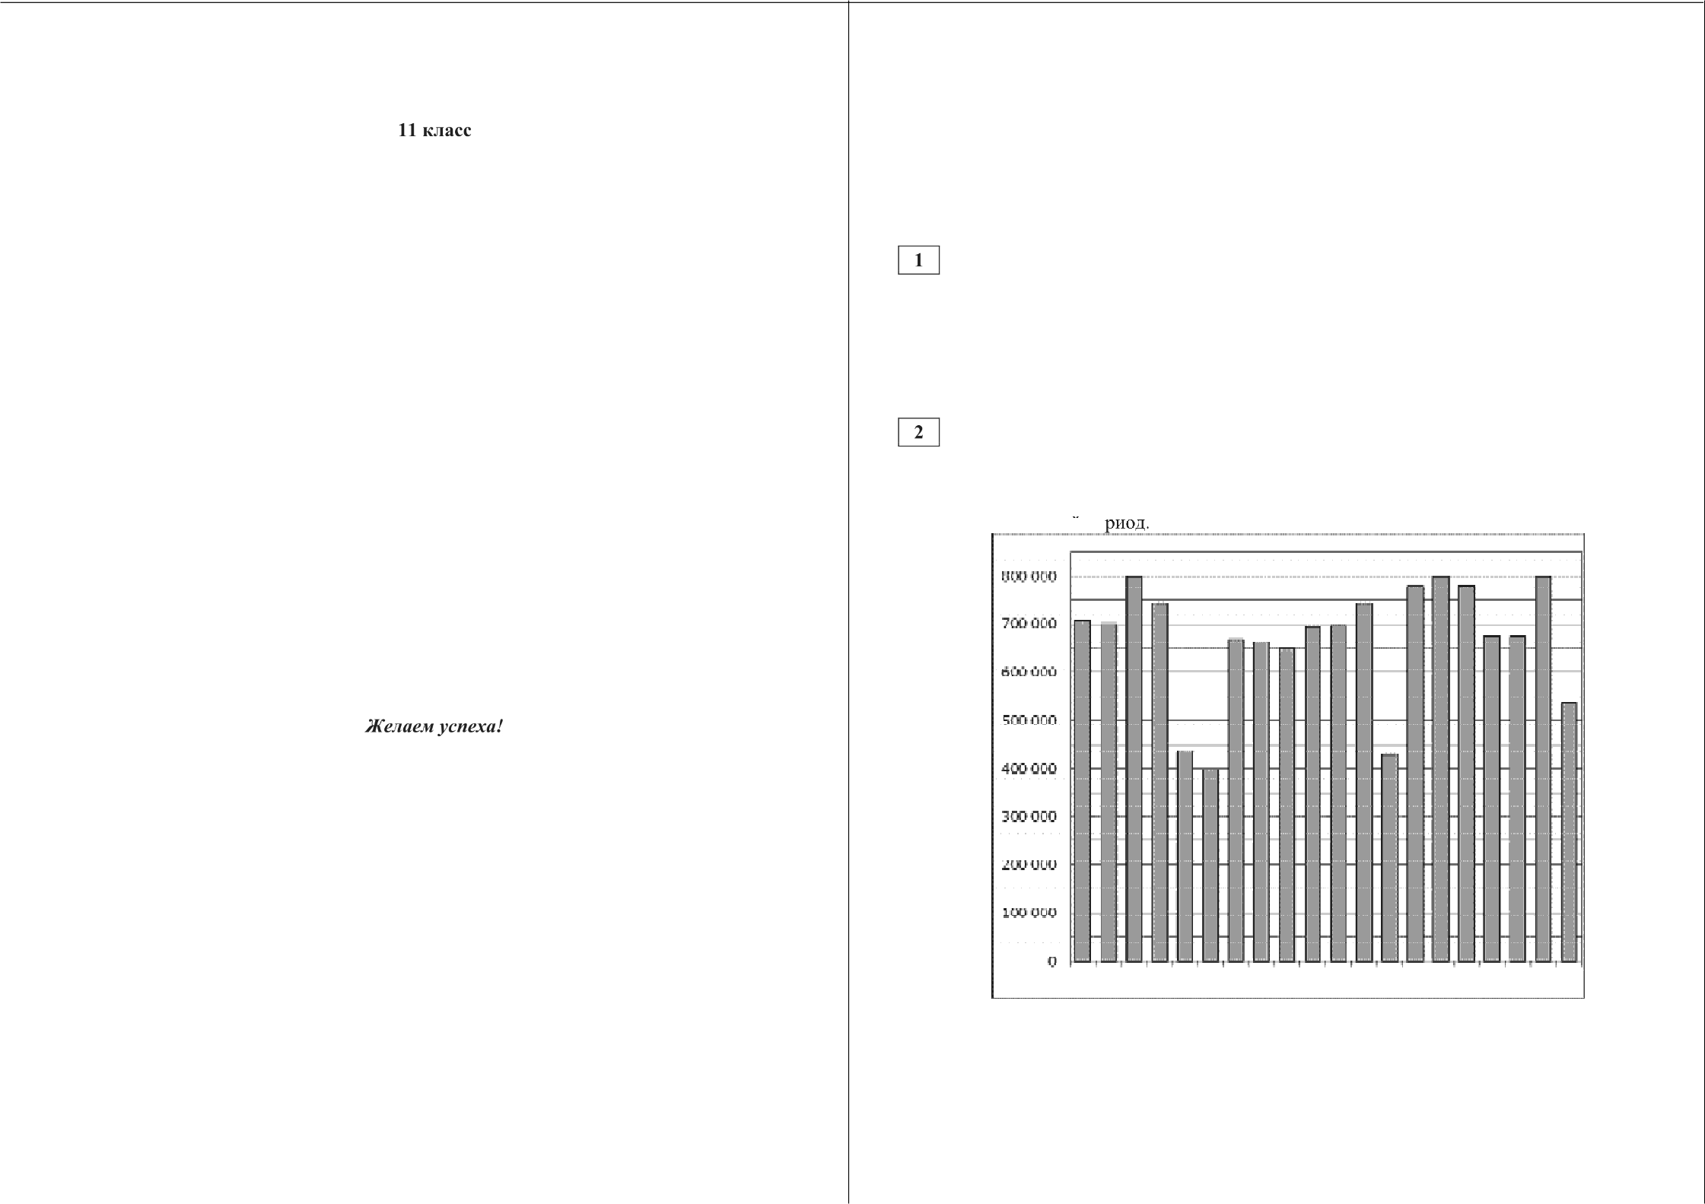

10 11 L2. 3 14 15 IG 17 18 19 20 21 22 23 34 25 ZC 27 28 29

Ответ:

О СтатГрад 2015—2016 уч. г. О СтатГрад 2015—2016 уч. г.

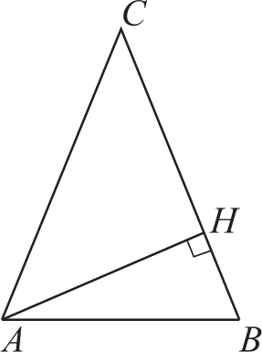
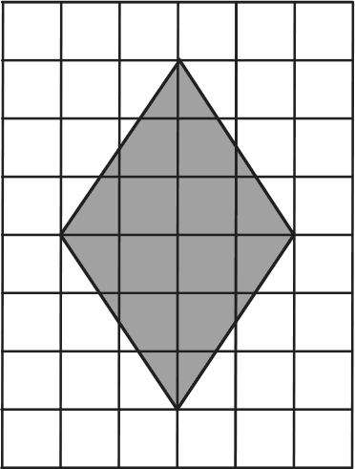
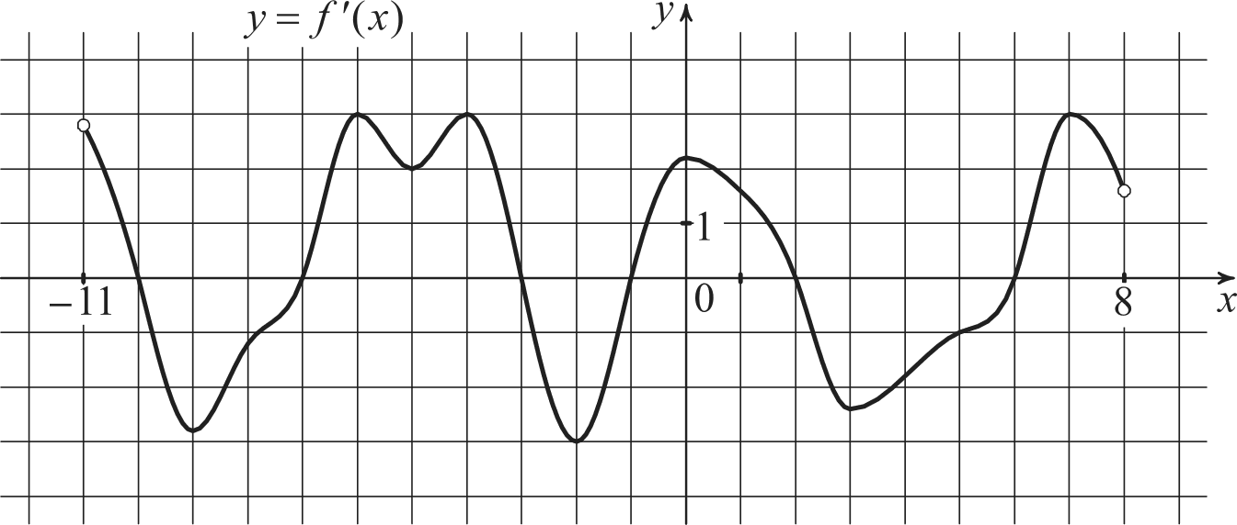
Математика. ll класс. Вариант MAl0424 (Восток, профильный уровень)

Найдите площадь ромба, изображённого на клетчатой бумаге с размером клетки 1 см х 1 см (см. рисунок). Ответ дайте в квадратных сантиметрах.

Ответ:

Из районного центра в деревню ежедневно ходит автобус. Вероятность того, что в понедельник в автобусе окажется меньше 18 пассажиров, равна 0,95. Вероятность того, что окажется меньше 10 пассажиров, равна 0,48. Найдите вероятность того, что число пассажиров будет от 10 до 17.

Ответ:

Найдите корень уравнения (х 7)'= —28a .

Ответ:

В треугольнике ABC известно, что AC ——BC, высота равна 31, угол С
равен 30°. Найдите AC .

Ответ:

О СтатГрад 2015—2016 уч. г.
Математика. 11 класс. Вариант MAl0424 (Восток, профильный уровень) 4

На рисунке изображён график у = f’(х) — производной функции f(х) , определённой на интервале (—11; 8) . Найдите количество точек максимума функции f(х) , принадлежащие отрезку [—8; 7].

Ответ:

Стороны основания правильной четырёхугольной пирамиды равны 12, боковые рёбра равны 10. Найдите площадь поверхности этой пирамиды.

Ответ:

Часть 2 Найдите значение выражения —6tg18° - tg 72° .
Ответ:

О СтатГрад 2015—2016 уч. г.

Математика. ll класс. Вариант MAl0424 (Восток, профильный уровень) 5 Математика. 11 класс. Вариант MAl0424 (Восток, профильный уровень) 6

Автомобиль разгоняется на прямолинейном участке шоссе с постоянным ускорением а км/ч 2 . Скорость v вычисляется по формуле v = 2, где / пройденный автомобилем путь. Найдите ускорение, с которым должен двигаться автомобиль, чтобы, проехав 0,9 километра, приобрести скорость 90 км/ч. Ответ выразите в км/ч2 .
Решите неравенство
-2 5"’ l — 10‘— -6
25‘— 5
4‘— 25< 5
’

Ответ:

Моторная лодка в 11:00 вышла из пункта А в пункт В, расположенный в 30 км от А. Пробыв в пункте В 2 часа 30 минут, лодка отправилась назад и вернулась в пункт А в 21:00 того же дня. Определите скорость течения реки (в км/ч), если известно, что собственная скорость лодки равна 9 км/ч.

Ответ:

Найдите точку максимума функции у — (x 2 —10a + 10)e 9 Ответ:
Для зanunu решений и ответов на задания 13—19 используйте отдепьный лист. Запишите сначала номер въіполняемого задания (13, 14 и т. д.), а затем полное обоснованное решение и ответ. Ответъі эаписывайте чётко и разборчиво.
Диагональ BD четырёхугольника ABCD с параллельными основаниями AD и BC разбивает его на два равнобедренных треугольника с основаниями AD и DC .
а) Докажите, что луч AC — биссектриса угла BAD .
6) Найдите CD , если известны диагонали четырёхугольника BD ——4 и

MC——43.

По бизнес-плану предполагается вложить в четырёхлетний проект целое число миллионов рублей. По итогам каждого года планируется прирост средств вкладчика на 10 % по сравнению с началом года. Начисленные проценты остаются вложенными в проект. Кроме этого, сразу после начислений процентов нужны дополнительные вложения: по 20 млн рублей в первый и второй годы, а также по 10 млн рублей в третий и четвёртый годы. Найдите наименьший размер первоначальных вложений, при котором они за два года станут больше 200 млн рублей , а за четыре года станут больше 270 млн рублей.

а) Решите уравнение

l7sinx —8 -
l7cos х —15
о
Найдите все значения параметра а, при каждом из которых система (< 3) 2 + ( + 3) 2 — 32)((2x + 3) 2 + (2y —13) 2 0,
ах + у = 2 не имеет решений.

6) Найдите все корни этого уравнения, принадлежащие отрезку
11п

В основании правильной треугольной пирамиды ABCD лежит треугольник ABC со стороной, равной 8. Боковое ребро пирамиды равно 5. Через такую точку Т ребра 39, что ЛГ : MD ——4, параллельно прямым AC и BD проведена плоскость.
а) Докажите, что сечение пирамиды указанной плоскостью является прямоугольником.
6) Найдите площадь сечения.

О СтатГрад 2015—2016 уч. г.

Бесконечная арифметическая прогрессия а , а 2 , ..., а , ... состоит из различных натуральных чисел. Пусть S; = а , S ——а + а z + .+ а при всех натуральных п й 2.
а) Существует ли такая прогрессия, для которой N g - 50+i
6) Существует ли такая прогрессия, для которой 5'g = 305 ?
2
в) Какое наименьшее значение может принимать дробь

О СтатГрад 2015—2016 уч. г.

Математика. ll класс. Вариант MAl0409 и MAl04l I(Запад, профильный уровень) I
Бритерии оценивания заданий с развёрнутым ответом

а) Решите уравнение 5sin'x — 3sin х o
5cosx + 4
Математика. 11 класс. Вариант MAl0409 и MAl04l I(Запад, профильный уровень) 2
Дана правильная треугольная призма ABCA В,С,, все рёбра которой равны 4. Через точки А, С и середину Т ребра А,В проведена плоскость.
а) Докажите, что сечение призмы указанной плоскостью является прямо-

6) Найдите все корни этого уравнения, принадлежащие отрезк

Решение.
а) Имеем

3
SIП К SIП К —
7< , —2x
2
угольным треугольником.
6) Найдите угол между плоскостью сечения и плоскостью ABC.

Решение.
а) Найдём стороны треугольника ATC,:
AT ——163+4 = 2 ,

5s iп2 т — 3sin х = 0 ;
5cos х + 4
5 = 0 ; sin х = 0,

4

COS1 + —
соs х — 4 ,
AC
Заметим, что

откуда х =

6) Корни, принадлежащие отрезку единичной окружности.

7x — 2s , отберём с помощью

2
AC,z ——32 = 12 + 20 = AT 2+ TC,2
Следовательно, по теореме, обратной теореме Пифагора, треугольник ATC, является А
П]ЭЯМО ГОЛЬНЫМ.
6) Так как прямая С Т перпендикулярна

_7 прямым А,Т и AT , угол A,TA искомый. Тангенс угла A,TA равен
tg A,TA —— АКТ 2

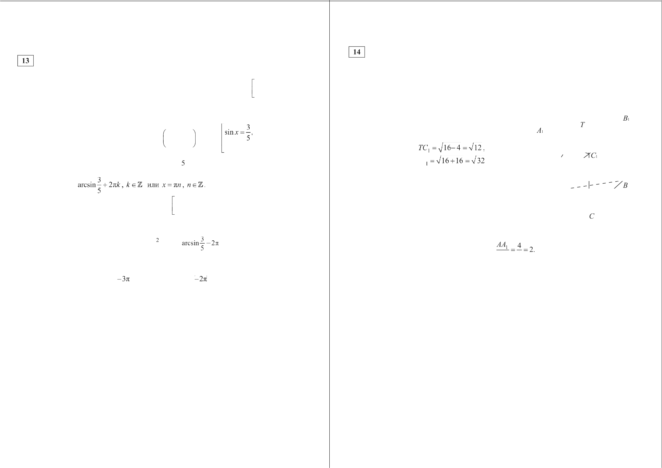

Получаем — 3s ; — 2п .
Ответ: а) arcsin + 2n/r , k в d , nn , п в В ; 6) — Зп ; — 2s .

Содержание критерия | Баллы
Обоснованно получены верные ответы в обоих пунктах | 2
Обоснованно получен верный ответ в пункте п или в пункте 6.  иЛИ  Получен неверный ответ из-за вычислительной ошибки, но при этом  имеется верная последовательность всех шагов решения | 1
Решение не соответствует ни одному из критериев, перечисленных  выше | 0
Максимальный балл | 2
О СтатГрад 2015—2016 уч. г.
Ответ: 6) arctg2.

Содержание критерия | Баллы
Имеется верное доказательство утверждения пункта а, и обосно-  ванно получен верный ответ в пункте б | 2
Верно доказан пункт а.  иЛИ  Верно решён пункт 6 при отсутствии обоснований в пункте а | 1
Решение не соответствует ни одному из критериев, перечисленных  выше | 0
Максимальный балл | 2

О СтатГрад 2015—2016 уч. г.

Математика. ll класс. Вариант MAl0409 и MAl04l I(Запад, профильный уровень) 3

Решите неравенство

5 5

Решение.
Заметим, что + > 1, поскольку равносильны следующие неравенства
5
5 — 2 < ; 27 — 102 < 13; 14 <102; 49 < 50.
С учётом этого имеем
log 2+ 4 й log 2+ $5 — 2 );
5 5
2‘ й 1, х й 0,
Математика. 11 класс. Вариант MAl0409 и MAl04l I(Запад, профильный уровень) 4

Решение.
а) Касательная LM параллельна хорде /f , значит, = ZMLN, а так как ZMLN —— ZLKN как угол между касательной и хордой, треугольник KLN равнобедренный с основанием KN.
Поскольку ML —— MN как отрезки касательных, проведённых к окружности из одной точки, треугольник также равнобедренный с осно- ванием LN.
Углы при основаниях равнобедренных треугольников и LKN равны, следовательно, эти треугольники подобны.
6) Угол при вершине равнобедренного треугольника KLN равен 120°,

4 5 — 2‘ > 0 ;

z• < 5i х < log 2 5.
значит, его высота LH вдвое меньше боковой стороны LN ——

' , ТО

Ответ: [0; log 2 5) .
есть LH —— . Следовательно,
1 KN- LH —— 1
Содержание критерия | Баллы
Обоснованно получен верный ответ | 2
Решение содержит вычислительную ошибку, возможно, приведшую  к неверному ответу, но при этом имеется верная последовательность всех шагов решения | 1
Решение не соответствует ни одному из критериев, перечисленных  выше | 0
Максимальный балл | 2

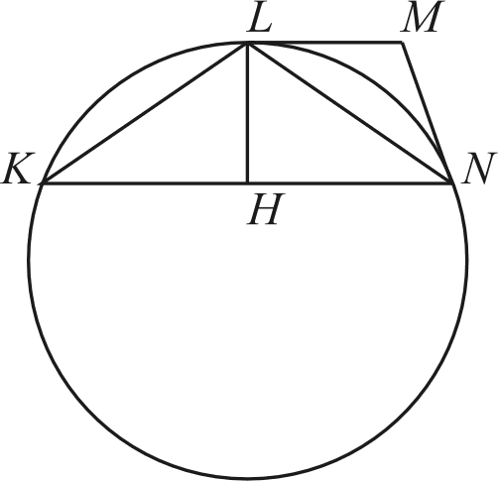
2 2
ЗА
Ответ: 6) 4

Стороны KN и LM трапеции TIME параллельны, прямые LM н MN
Содержание критерия | Баллы
Имеется верное доказательство утверждения пункта а, н обосно-  ванно получен верный ответ в пункте 6 | 3
Обоснованно получен верный ответ в пункте 6.  иЛИ  Имеется верное доказательство утверждения пункта п, и при обос- нованном решении пункта б получен неверный ответ из-за вычисли- тельной ошибки | 2
Имеется верное доказательство утверждения пункта п.  При обоснованном решении пункта б получен неверный ответ из-за вычислительной ошибки.  ИЛИ  Обоснованно получен верный ответ в пункте б с использованием утверждения пункта п, при этом пункт а не выполнен | 1
Решение не соответствует ни одному из критериев, перечисленных  выше | 0
Максимальный балл | 3

касательные к окружности, описанной около треугольника KLN.
а) Докажите, что треугольники и KLN подобны.
6) Найдите площадь треугольника KLN, если известно, что KN —— 3, а Л€ = 120°

О СтатГрад 2015—2016 уч. г. О СтатГрад 2015—2016 уч. г.

Математика. ll класс. Вариант MAl0409 и MAl04l I(Запад, профильный уровень) 5
По бизнес-плану предполагается вложить в четырёхлетний проект 10 млн рублей. По итогам каждого года планируется прирост вложенных средств на 15 % по сравнению с началом года. Начисленные проценты остаются вложенными в проект. Кроме этого, сразу после начислений процентов нужны дополнительные вложения: целое число п млн рублей в первый и второй годы, а также целое число m млн рублей в третий и четвёртый годы. Найдите наименьшие значения в и m , при которых первоначальные вложения за два года как минимум удвоятся, а за четыре года как минимум Т]ЭОЯТGЯ.

Решение.
Математика. 11 класс. Вариант MAl0409 и MAl04l I(Запад, профильный уровень) 6

Число х = 0 не является корнем этого уравнения ни при каком значении параметра п. Поэтому это уравнение равносильно Сравнению
а = х + 2s + 4.
—
Рассмотрим функцию
f(х) х’+ 2x+ , —1 х й 2, х z 0
и определим число корней и их расположение для каждого значения параметра п.
2(х —1)( + 2s + 2)

К началу 2-гo года получтся 1,15 10 + п = 11, 5 + u млн вложений, а к началу
Найдём производную f'(х) — 2x+ 2 — 4
Отсюда

3-го года —

1,15(11,5 + п) + п = 13, 225 + 2,15a .
следует, что на промежутках (—m; 0), (0; 1] функция убывает, а на промежутке [1; + «о) возрастает. Следовательно, точка х = 1 — точка

По условию 13, 225 + 2,15п й 20 . Наименьшее целое решение п = 4. Тогда
к началу 3-го года получится
13, 225 + 8, 6 = 21,825 млн.
К началу 4-года имеем 1,1-5 21,825 + ш млн, а в конце проекта
минимума, а минимум равен 7. Из полученных свойств функции f(х) следует, что при любом значении а данное уравнение имеет ровно один отрицательный корень, и поскольку f(—1) —5, то при п й —5 уравнение

1,15(1,1-5
21,825 + m) + т —— I,3225 21,825 + 2,15m > 28 + 2,15m .
имеет ровно один корень на отрезке [—1; 2) ; при —5 < п < 7 уравнение не

По условию 28 + 2,15m й 30. Получаем, что m = 1 — наименьшее целое
решение.
Ответ: 4 и 1 млн py6.
имеет корней на [—1; 2]. При п ——7 уравнение имеет единственный корень х = 1 на отрезке [—1; 2] . Поскольку f(2) 10, то при 7 < а 10 на отрезке [—1; 2] уравнение имеет ровно два корня. При п > 10 уравнение также имеет единственный корень на отрезке [—1; 2] .
Решим два неравенства и уравнение:
log (b — 1) й —5, log (b —1) = 7, log z (b —1) > 10.
Содержание критерия | Баллы
Обоснованно получен верный ответ | 3
Верно построена математическая модель, решение сведено к иссле-  дованию этой модели, получен неверный ответ из-за вычислитель- ной ошибки.  ИЛи  Получен верный ответ, но решение недостаточно обосновано | 2
Верно построена математическая модель и решение сведено к иссле-  дованию этой модели, при этом решение не завершено | 1
Решение не соответствует ни одному из критериев, перечисленных  выше | 0
Максимальный балл | 3

Получим:

33
33 b ——129 ; b > 1025.
32

Ответ: l < b й b ——129 ; b > 1025.
32
Содержание критерия | Баллы
Обоснованно получен верный ответ | 4
С помощью верного рассуждения получены все значения b, но  некоторые граничные точки включены/исключены неверно | 3
С помощью верного рассуждения получены не все значения b | 2
Задача верно сведена к исследованию взаимного расположения  графика функции и прямой (аналитически или графически) | 1
Решение не соответствует ни одному из критериев, перечисленных  выше | 0
Максимальный балл | 4

Найдите все значения параметра b , при каждом из которых уравнение
2x2 — xlog2 (b 1) + 4 = 0
имеет единственное решение на отрезке [—1; 2] .

Решение.
Пусть Iog 2 (b — 1) а . Рассмотрим уравнение
х’+ 2s'— лг + 4 = 0 .
О СтатГрад 2015—2016 уч. г.

О СтатГрад 2015—2016 уч. г.

Математика. ll класс. Вариант MAl0409 и MAl04l I(Запад, профильный уровень) 7 Математика. 11 класс. Вариант MAl0409 и MAl04l I(Запад, профильный уровень) 8

Бесконечная арифметическая прогрессия а , • • , ... состоит из
Значит, среди чисел а , а 2 , ..., а 2 кратными 100 будут не более
2в + i
k

различных натуральных чисел.
чисел. Аналогично, среди чисел а 2 + , п 2.+2 ., а $ кратными 100 будут не

а) Существует ли такая прогрессия, в которой среди чисел п , п 2 ., п 7 ровно три числа делятся на 100?
6) Существует ли такая прогрессия, в которой среди чисел а , а 2 ., п 49
менее
Зл чисел. Неравенство
k
2п _ 3s

2п Зв
k k выполнено тогда и только
+ i >

ровно 11 чисел делятся на 100?
тогда, когда k k
Пусть это равенство выполнено. Тогда разность

в) Для какого наибольшего натурального п могло оказаться так, что среди
чисел п , а 2 ., а 2s больше кратных 100, чем среди чисел

между числами
Зп 2
И
k k

меньше 1. Получаем,

ЧТО k <
1 И 2п
k

< 2 . Значит,

a 2л+1 ›a 2 л+2 › • • • ›a 5л
Зп = 2п <
<2 ип<
2/r
Поскольку число /г не превосходит 100,

Решение.
а) Подходящим примером является прогрессия с первым членом 50 и разностью 50. Среди первых семи её членов (50, 100, 150, 200, 250, 300, 350) ровно три делятся на 100.
6) Обозначим через d разность арифметической прогрессии а , а 2 ., а , .... Из условия следует, что d — натуральное число. Пусть т и п — натураль- ные числа, m > п , НОД(d, 100) обозначает наибольший общий делитель чисел d и 100. Имеем
а — а ——(п +(т —1)d) —(п +(п —1)d) ——(ш — 3)d .
Следовательно, разность а — а z делится на 100 тогда и только тогда, когда
100
Содержание критерия | Баллы
Верно получены все перечисленные (см. критерий на 1 балл)  результаты | 4
Верно получены три из перечисленных (см. критерий на 1 балл)  результатов | 3
Верно получены два из перечисленных (см. критерий на 1 балл)  результатов | 2
Верно получен один из следующих результатов:  - пример в п. п,  - обоснованное решение в п. б,  - искомая оценка в п. а,  - пример в п. в, обеспечивающий точность предыдущей оценки | 1
Решение не соответствует ни одному из критериев, перечисленных  выше | 0
Максимальный балл | 4

k k 3
отсюда следует, что п й 66.
Рассмотрим прогрессию с первым членом 69 и разностью 1. Тогда среди чисел а , а 2 ., п ровно два делятся на 100 (п ›2 = 100 и п i›2 = 200). Среди чисел п а ›4 ., п3 › ровно одно делится на 100 (п z›2 = 300). Этот пример показывает, что в может равняться 66.
Ответ: а) Да, например, прогрессия 50, 100, 150, 200, 250, 300, 350, ...; 6) нет;
в) 66.

разность т — п делится на /г = НОД(d, 100) Значит, если среди членов
арифметической прогрессии а а ., а , ... есть кратные 100, то это члены с номерами вида /‹р + q , где g — номер первого члена, кратного 100 (q й k), а р пробегает все неотрицательные целые числа. Поэтому среди любых k последовательных членов прогрессии а , а ., а , ... ровно один будет делиться на 100.

Если /г й 4, то 12 < 49
k
среди чисел п • ., п 49 будет по крайней мере

12 чисел, кратных 100. Если же k й 5, то 10 > 49 и среди чисел
- i •› •49 будет не более 10 чисел, кратных 100. Значит, не существует такой прогрессии, в которой среди чисел п , п 2 , ..., п 4g ровно 11 чисел делятся на 100.
в) Обозначим через [х] целую часть числа х — наименьшее целое число, не
превосходящее х . По доказанному в пункте 6) среди любых /г последо- вательных членов прогрессии а , а 2 , ..., а , ... ровно один будет делиться на

100, где /г = 100
НОД(d, 100) ’

О СтатГрад 2015—2016 уч. г.
d — разность арифметической прогрессии.

О СтатГрад 2015—2016 уч. г.

Математика. ll класс. Вариант MA10410 и MA10412(Запад, профильный уровень) 1
Бритерии оценивания заданий с развёрнутым ответом
Математика. 11 класс. Вариант MA10410 и MA10412(Запад, профильный уровень) 2
Дана правильная треугольная призма ABCA В С , все рёбра которой равны 6.

а) Решите уравнение
l3sin т — 5sin х =0
13cosz + 12
Через точки А, С и середину Т ребра А,В проведена плоскость.
а) Докажите, что сечение призмы указанной плоскостью является

6) Найдите все корни этого уравнения, принадлежащие отрезку —Зп; —
П]ЭЯМО ГОЛЬНЫМ TjЭe ОЛЬНИКОМ.
6) Найдите угол между плоскостью сечения и плоскостью ABC .

Решение. а) Имеем

13cos х + 12

sinx sin х —
0

siп х = 13
= 0 ; siп х = 0,

Решение.
а) Найдём стороны треугольника ATC,:
AT ——363+9 = 4 ,

откуда х =
' ' cosx + 12
соь х/ — 12
13

Заметим, что
AC, ——3633+6 = 7 .

AC 2 = 72 = 45 + 27 = AT 2 + TC 2 .

6) Корни, принадлежащие отрезку —Зп; — , отберём с помощью
единичной окружности.

5
Следовательно, по теореме, обратной теореме Пифагора, треугольник ATC
ЯВЛЯЕТСЯ П]ЭЯМО ГОЛЬНЫМ.
6) Так как прямая С Т перпендикулярна прямым АКТ и AT , yron A,TA
искомый. Тангенс угла A,TA равен
АА 6
tg А ТА —— А,Т 3 = 2.

arcsin — —2п 13
Содержание критерия | Баллы
Имеется верное доказательство утверждения пункта а, и обосно-  ванно получен верный ответ в пункте б | 2
Верно доказан пункт а.  ИЛИ  Верно решён пункт б при отсутствии обоснований в пункте п | 1
Решение не соответствует ни одному из критериев, перечисленных  выше | 0
Максимальный балл | 2

Ответ: 6) arctg2.

Получаем — 3s ; — 2я ; arcsin

Ответ: а) arcsіп5 +
13

13 2z.

Содержание критерия
Обоснованно получены верные ответы в обоих пунктах | 2
Обоснованно получен верный ответ в пункте п или в пункте 6.  иЛИ  Получен неверный ответ из-за вычислительной ошибки, но при этом имеется верная последовательность всех шагов решения | 1
Решение не соответствует ни одному из критериев, перечисленных  выше | 0
Максимальный балл | 2
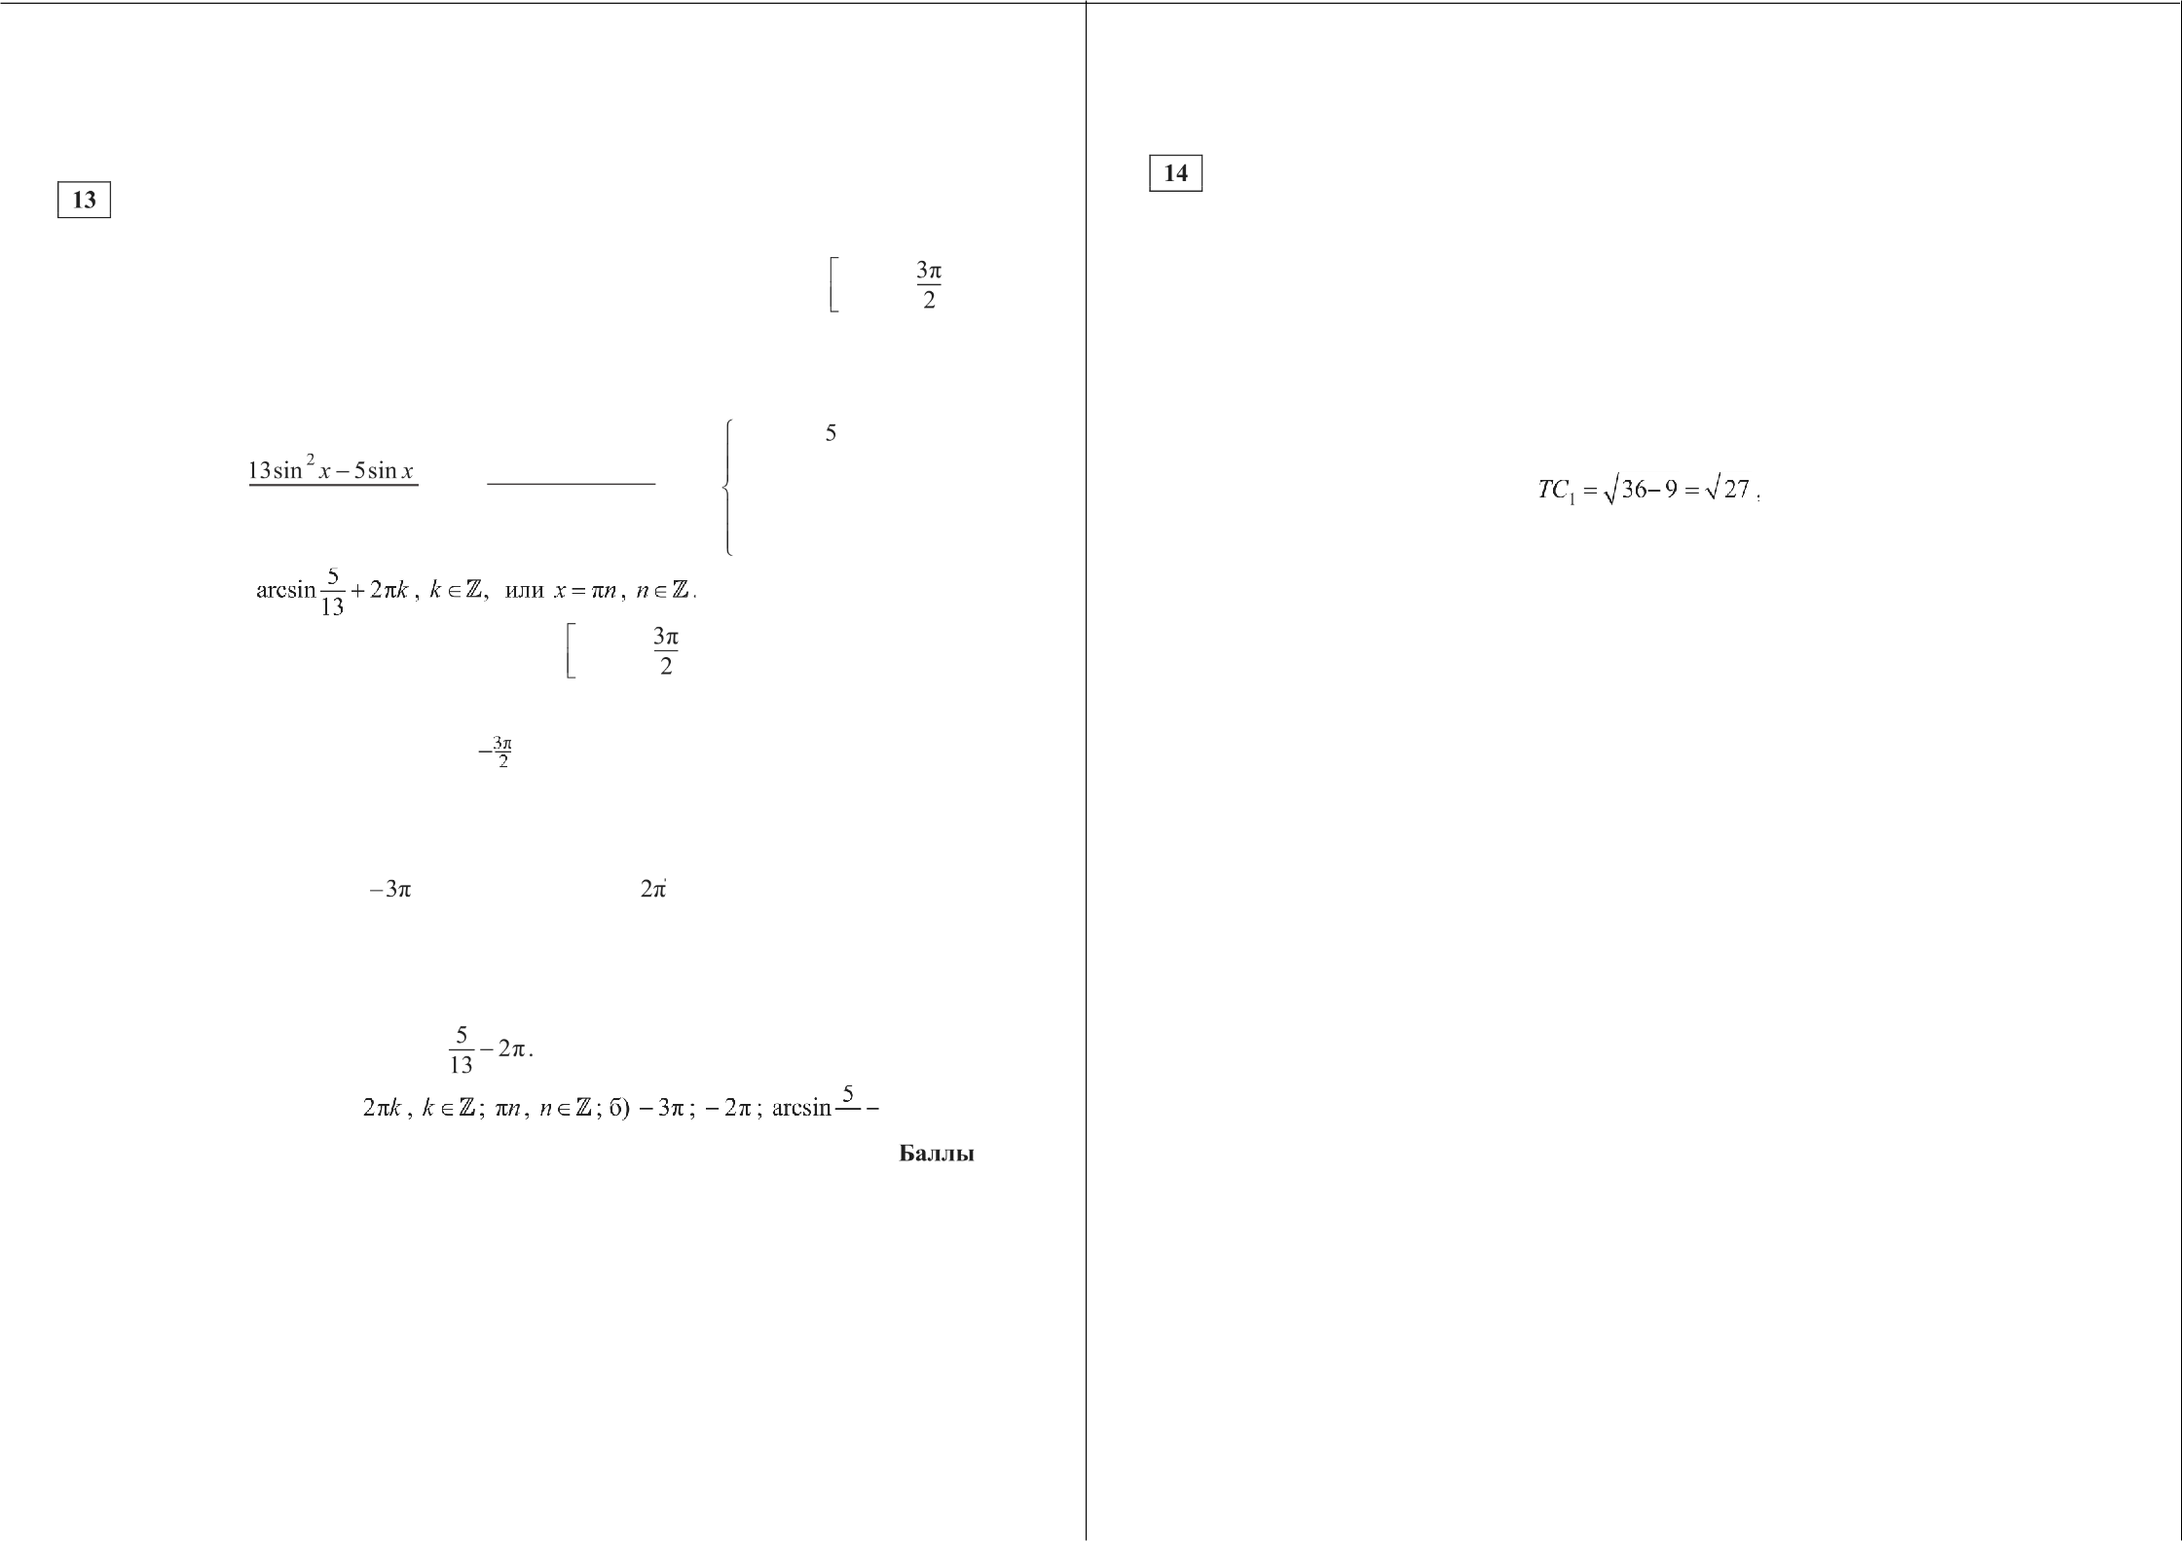
О СтатГрад 2015—2016 уч. г. О СтатГрад 2015—2016 уч. г.

Математика. ll класс. Вариант MA10410 и MA10412(Запад, профильный уровень) 3 Математика. 11 класс. Вариант MA10410 и MA10412(Запад, профильный уровень) 4

Решите неравенство

Решение. Заметим, ЧТО +
6

log + 5 й log + $7 — 2‘ )
6 6

1 > 1, поскольку равносильны следующие неравенства

Решение.
а) Касательная LM параллельна хорде М, L М
значит, ZKNL —— XMLN , а так как XMLN —— ZLKN
как угол между касательной и хордой, треугольник
KLN равнобедренный с основанием /fY . N
Поскольку W = MC как отрезки касательных, проведённых к окружности из одной точки, треугольник также равнобедренный с осно-

6 — < 1, 39 — 123 < 19, 20 <123, 5 < 33, 25 < 27.
С учетом этого имеем

6 6
ванием LN.
Углы при основаниях равнобедренных треуголь- ников и € V равны, следовательно, эти треугольники подобны.
6) Угол при вершине равнобедренного треугольника KLN равен 120°,

Ответ: 1; log 7) .

5 7 — 2‘ > 0 ;
2‘ й 2, х > 1,

2 < 7i х < log 2 7.
значит, его высота LH вдвое меньше боковой стороны LN —— = 23 , то

есть LH —— . Следовательно,
1 KN- LH —— 1

2 2
Содержание критерия | Баллы
Обоснованно получен верный ответ | 2
Решение содержит вычислительную ошибку, возможно, приведшую  к неверному ответу, но при этом имеется верная последовательность всех шагов решения | 1
Решение не соответствует ни одному из критериев, перечисленных  выше | 0
Максимальный балл | 2

Ответ: 6) 33 .

Стороны KN и LM трапеции £ параллельны, прямые LM и касательные к окружности, описанной около треугольника KLN.
Содержание критерия | Баллы
Имеется верное доказательство утверждения пункта а, н обосно-  ванно получен верный ответ в пункте 6 | 3
Обоснованно получен верный ответ в пункте 6.
иЛИ
Имеется верное доказательство утверждения пункта п, и при обос- нованном решении пункта б получен неверный ответ из-за вычис- лительной ошибки
Имеется верное доказательство утверждения пункта п.  ИЛИ  При обоснованном решении пункта б получен неверный ответ из-за вычислительной ошибки.  ИЛИ  Обоснованно получен верный ответ в пункте б с использованием утверждения пункта а, при этом пункт а не выполнен | 1
Решение не соответствует ни одному из критериев, перечисленных  выше | 0
Максимальный балл | 3

а) Докажите, что треугольники €М и KLN подобны.
6) Найдите площадь треугольника KLN, если известно, что /f = 6, а ЛЛМ = 120° .

О СтатГрад 2015—2016 уч. г. О СтатГрад 2015—2016 уч. г.

Математика. ll класс. Вариант MA10410 и MA10412(Запад, профильный уровень) 5

По бизнес-плану предполагается вложить в четырёхлетний проект 20 млн рублей. По итогам каждого года планируется прирост вложенных средств на 13 % по сравнению с началом года. Начисленные проценты остаются вло- женными в проект. Кроме этого, сразу после начислений процентов нужны дополнительные вложения: целое число п млн рублей в первый и второй годы, а также целое число m млн рублей в третий и четвёртый годы. Найдите наименьшие значения в и m , при которых первоначальные вложения за два года как минимум удвоятся, а за четыре года как минимум
Т]ЭОЯТGЯ.
Решение.
Математика. 11 класс. Вариант MA10410 и MA10412(Запад, профильный уровень) 6
Число х = 0 не является корнем этого уравнения ни при каком значении параметра п. Поэтому это уравнение равносильно Сравнению

Рассмотрим функцию
6
+ 4x +
f(*) *’ —,
и определим число корней и их расположение для каждого значения параметра п.
Найдём производную f’(х) —— 2x + 4 — 6 2(х — l)$x'+ Зх ) Отсюда сле-

2 2 +

К началу 2-гo года получится 1,13 20 + п = 22, 6 + u млн вложений, а к началу
3-го года —
1,13(22, 6 + ) + п = 25, 538 + 2,133 .
По условию 25,538 + 2,13в й 40 . Наименьшее целое решение п = 7, так как при п = 6 неравенство уже не выполняется.
К началу 4-года имеем 1,1-3 40, 448 + т млн, а в конце проекта
1,13(1, 13 40, 448 + т) + т ——1, 2769- 40, 448 + 2,13m > 51, 6 + 2,13m .
По условию 51, 6 + 2,13m > 60. Наименьшее целое решение m = 4. Ответ: 7 и 4 млн py6.
дует, что на промежутках ( ‹ю; 0), (0; 1] функция убывает, а на промежутке [1; + m) — возрастает. Следовательно, топка х = 1 — точка минимума, а минимум равен 11. Из полученных свойств функции f(х) следует, что при любом значении п данное уравнение имеет ровно один отрицательный
корень, и поскольку f(—2) = —7, то при п й —7 уравнение имеет ровно один
корень на отрезке [—2; 2] ; при —7 < п < 11 уравнение не имеет корней на [—2; 2) . При п = 11 уравнение имеет единственный корень х = 1 на отрезке [—2; 2] . Поскольку f(2) = 15, то при 11 < п < 15 на отрезке [—2; 2] уравнение имеет ровно два корня. При а > 15 уравнение также имеет единственный
корень на отрезке [—2; 2) .
Решим два неравенства и уравнение:
log (b — 3) —7, log (b — 3) = 11, log 2 (b — 3) > 15 .

Получим:
Содержание критерия | Баллы
Обоснованно получен верный ответ | 3
Верно построена математическая модель, решение сведено к иссле-  дованию этой модели, получен неверный ответ из-за вычисли- тельной ошибки.  ИЛИ  Получен верный ответ, но решение недостаточно обосновано | 2
Верно построена математическая модель, и решение сведено к ис-  следованию этой модели, при этом решение не завершено | 1
Решение не соответствует ни одному из критериев, перечисленных  выше | 0
Максимальный балл | 3

385

385
128

b ——2051 ; b > 32771.

Найдите все значения параметра b, при каждом из которых уравнение
хЗ + 4x'— xlog, (b — 3) + 6 = 0
имеет единственное решение на отрезке [ 2; 2].

Решение.
Пусть log (b — 3) а . Рассмотрим уравнение
хЗ + 4x'— nr + 6 = 0.

О СтатГрад 2015—2016 уч. г.
Ответ: 3 < b й 128 b ——2051; b > 32771.

Содержание критерия | Баллы
Обоснованно получен верный ответ | 4
С помощью верного рассуждения получены все значения b, но  некоторые граничные точки включены/исключены неверно | 3
С помощью верного рассуждения получены не все значения b | 2
Задача верно сведена к исследованию взаимного расположения  графика функции и прямой (аналитически или графически) | 1
Решение не соответствует ни одному из критериев, перечисленных  выше | 0
Максимальный балл | 4

О СтатГрад 2015—2016 уч. г.

Математика. ll класс. Вариант MA10410 и MA10412(Запад, профильный уровень) 7 Математика. 11 класс. Вариант MA10410 и MA10412(Запад, профильный уровень) 8

Бесконечная арифметическая прогрессия а , а ., а р , ... состоит из
Значит, среди чисел а , а 2 , ..., а 2 кратными 36 будут не более

2в + i
k

различных натуральных чисел.
чисел. Аналогично среди чисел а 2 + , п 2.+2 ., а z кратными 36 будут не

а) Существует ли такая прогрессия, в которой среди чисел п , п 2 , ..., п 7
ровно три числа делятся на 36?
менее Зл
k
чисел. Неравенство

2п + i > Зв
k k
выполнено тогда и только

6) Существует ли такая прогрессия, в которой среди чисел а , а 2 ., п
ровно 9 чисел делятся на 36?
тогда, когда
2п _ 3s
k k
Пусть это равенство выполнено. Тогда разность

в) Для какого наибольшего натурального п могло оказаться так, что среди
чисел а , а 2 ., а 2s больше кратных 36, чем среди чисел
между числами
Зп 2
И
k k
меньше 1. Получаем, ЧТО k < 1 И
2п < 2 . Значит,
k

a 2лЧ-1 ›a 2 л+2 › • • • ›a 5л
Зп = 2п < Зп < 2 и п < 2/r
Поскольку число /г не превосходит 36,

k k k 3

Решение.
а) Подходящим примером является прогрессия с первым членом 18 и разностью 18. Среди первых семи её членов (18, 36, 54, 72, 90, 108, 126) ровно три делятся на 36.
6) Обозначим через d разность арифметической прогрессии а , а z, ..., а , ... Из условия следует, что d — натуральное число. Пусть m и п — натураль- ные числа, m > п , НОД(d, 36) обозначает наибольший общий делитель чисел d и 36. Имеем
а — а ——(п +(т —1)d) —(п; +(п —1)d) ——(ш — n)d .
отсюда следует, что в й 23.
Рассмотрим прогрессию с первым членом 27 и разностью 1. Тогда среди чисел п, , nj ,...,п46 ровно два делятся на 36 (п,д = 36 и3 46 = 72 ). Среди чисел
3 47 ‘48 • ровно одно делится на 36 ( n 8 = 108). Этот пример показывает, что в может равняться 23.
Ответ: а) Да, например, прогрессия 18, 36, 54, 72, 90, 108, 126, ...; 6) нет;
в) 23.

Содержание критерия
 | Баллы
перечисленные (см.  результаты | 4
Верно получены три из перечисленных (см. критерий на 1 балл)  результатов | 3
Верно получены два из перечисленных (см. критерий на 1 балл)  результатов | 2
Верно получен один из следующих результатов:  - пример в п. п,  - обоснованное решение в п. б,  - искомая оценка в п. в,  - пример в п. а, обеспечивающий точность предыдущей оценки | 1
Решение не соответствует ни одному из критериев, перечисленных  выше | 0
Максимальный балл | 4

Верно получены все критерий на 1 балл)

Следовательно, разность • —, •
делится на 36 тогда и только тогда, когда

разность m — п делится на k —— 36
HOД(d, 36)
Значит, если среди членов

арифметической прогрессии а а ., а , ... есть кратные 36, то это члены с номерами вида kp + g, где g — номер первого члена, кратного 36 (g й k), а р пробегает все неотрицательные целые числа. Поэтому среди любых k последовательных членов прогрессии а , а z, ..., а , ... ровно один будет делиться на 36.

Если /г й 3, то 10 :f 30
k
и среди чисел п , п› • io будет по крайней мере

10 чисел, кратных 36. Если же k > 4, то 8 > 30 , и среди чисел а , а 2 ., п
будет не более 8 чисел, кратных 36. Значит, не существует такой прогрессии, в которой среди чисел а , а 2 , ..., а эо ровно 9 чисел делятся на 36.
в) Обозначим через [х] целую часть числа х — наименьшее целое число, не
превосходящее х . По доказанному в пункте 6 среди любых /г последова- тельных членов прогрессии а , а 2 , ..., а , ... ровно один будет делиться на

36, где k —— 36
НОД(d,Зб) ’

О СтатГрад 2015—2016 уч. г.
d — разность арифметической прогрессии.

О СтатГрад 2015—2016 уч. г.

Математика. ll класс. Вариант MAl042l—MA10423 (Восток, профильный уровень) 1
Критерии оценивания заданий с развёрнутым ответом
Математика. 11 класс. Вариант MAl042l—MA10423 (Восток, профильный уровень) 2
В основании правильной треугольной пирамиды ABCD лежит треугольник

а) Решите уравнение
5siпx —3 _
5cos х — 4
о
ABC со стороной, равной 6. Боковое ребро пирамиды равно 4. Через такую точку Т ребра 39 , что AT : TD ——3 :1, параллельно прямым AC и BD прове-

6) Найдите все корни этого уравнения, принадлежащие отрезку дена плоскость.

15п 2
— 6<
а) Докажите, что сечение пирамиды указанной плоскостью является прямо-
ГОЛЬНИЕОМ
6) Найдите площадь сечения.

Решение.
а) Имеем

откуда х = п — arcs

5cos х — 4 = 0 ;
nk ——arccos 4
5
D
Т - —

6) Корни, принадлежащие отрезку единичной окружности.
, — 6п , отберём с помощью

_15п

Значит, TR —— —1 AC —— PQ ——1,5, и аналогично
4

- “‘ Q В

TP 4 BD = RQ ——3 , следовательно, TRQP — параллелограмм. Треугольники

Получаем arccos Ответ: а) arccos
arccos — —8п

4
5
4 + 2n/r, k в 4 ,’6) arccos 5
Содержание критерия
Обоснованно получены верные ответы в обоих пунктах | 2
Обоснованно получен верный ответ в пункте п или в пункте 6.  ИЛИ  Получен неверный ответ из-за вычислительной ошибки, но при этом имеется верная последовательность всех шагов решения | 1
Решение не соответствует ни одному из критериев, перечисленных  выше | 0
Максимальный балл | 2

—6п
CBP п ABQ равны по двум сторонам и углу между ними, треугольники ATQ п CRP также равны по двум сторонам и углу между ними, следовательно, TQ —— RP . Значит, треугольники TPQ и RPQ равны по трём сторонам, поэтому, углы TPQ и RQP равны, следовательно, TPQR прямоугольник.
6) Стороны прямоугольника равны 3 и 1,5, значит, его площадь равна
3 1,5 = 4,5 .
Ответ: 6) 4,5.
Содержание критерия | Баллы
Имеется верное доказательство утверждения пункта а, н обосно-  ванно получен верный ответ в пункте б | 2
Верно доказан пункт а.  иЛИ  Верно решён пункт 6 при отсутствии обоснований в пункте а | 1
Решение не соответствует ни одному из критериев, перечисленных  выше | 0
Максимальный балл | 2

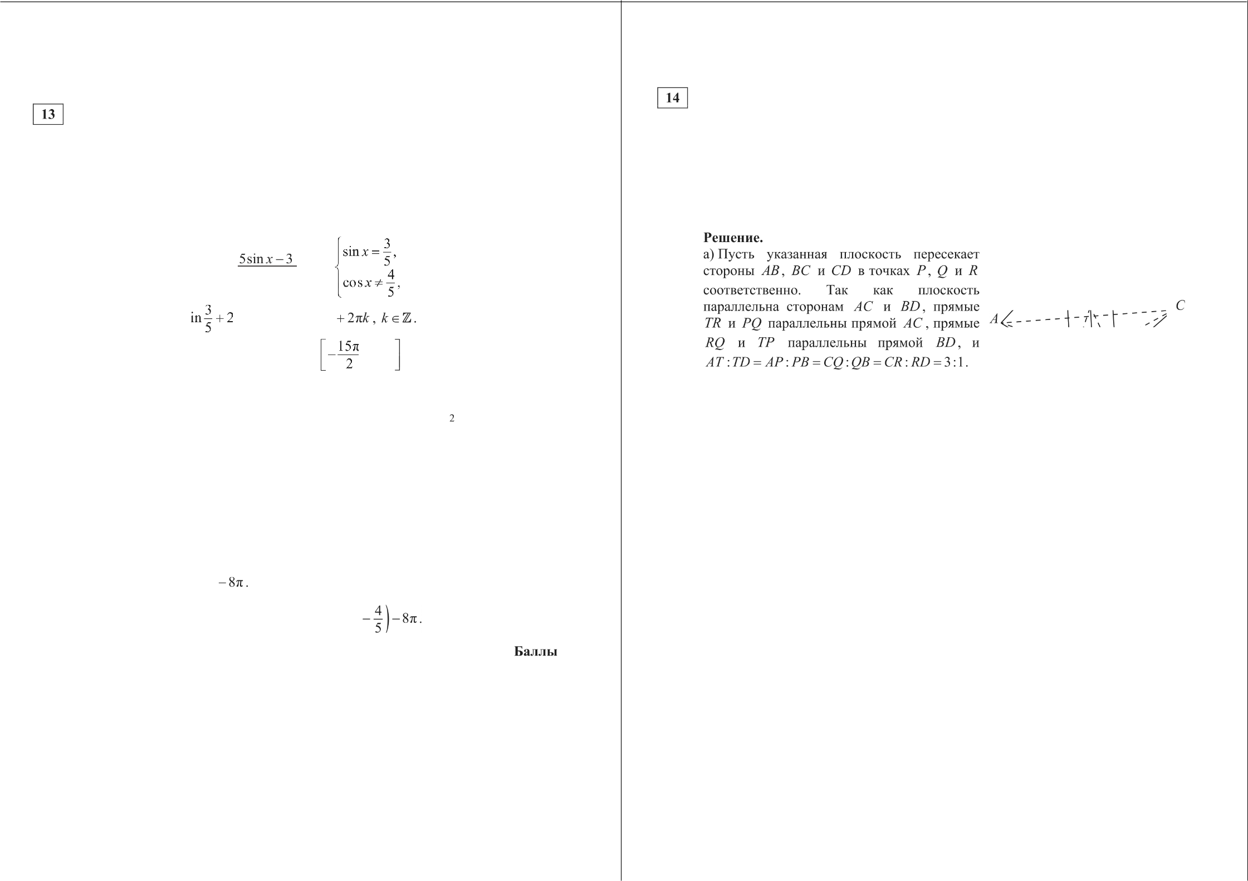

О СтатГрад 2015—2016 уч. г. О СтатГрад 2015—2016 уч. г.

Математика. ll класс. Вариант MAl042l—MA10423 (Восток, профильный уровень) 3 Математика. 11 класс. Вариант MAl042l—MA10423 (Восток, профильный уровень) 4

Решите неравенство

Решение.
Преобразуем неравенство:

-2 32 '— 6‘— 4‘ + 9
9‘— 3 '

Диагональ BD четырёхугольника ABCD с параллельными основаниями AD и BC разбивает его на два равнобедренных треугольника с основаниями AD н DC .
а) Докажите, что луч AC — биссектриса угла BAD .
6) Найдите CD , если известны диагонали четырёхугольника BD —— 5 н AC —— 8.

-6 9‘— 6°— -4
22°— 9 —-3 9° + 9< о
9‘— 3
Решение. А D
а) Так как ZBAC —— ACB —— ZCAD, получаем, что AC

-3 3"— б‘— -4
9‘— 3
2 2‘
0 ;
— биссектриса угла BAD.
6) Поскольку ВЛ —— BD ——BC ——5, точки А, D и С
лежат на окружности радиуса 5 с центром В. cc

3 1,5 2‘— 1, 5"— 4
9‘— 3
$1,5" + 1$ 1,5‘ 4
' 0.

Заметим, что 1,5‘ + 1 > 0 при любом значении х , З"— 3 < 0 при т < 0,5 и 3"— 3 > 0 при х > 0,5,
Продолжим основание BC за точку В до пересечения с этой окружностью в точке Тогда СС диаметр окружности, а ADCC — равнобедренная трапеция. Поэтому AC ——CD, а так как точка А лежит на окружности с диаметром СС , получаем,
что ACЛ C o 90°. Из прямоугольного треугольника ACC находим, что
AC —— С 2 — AC —— 100 — 64 = 6.
Следовательно, CD —— AC ——6.

1,5‘
- й 0 при х й log i,5 4 = lo„g 5 2
Ответ: 6) 6.

3 3 1,5
Содержание критерия | Баллы
Имеется верное доказательство утверждения пункта п, и обосно-  ванно получен верный ответ в пункте б | 3
Обоснованно получен верный ответ в пункте 6.
ИЛИ
Имеется верное доказательство утверждения пункта п, и при обос- нованном решении пункта б получен неверный ответ из-за вычисли- тельной ошибки
Имеется верное доказательство утверждения пункта п.  При обоснованном решении пункта б получен неверный ответ из-за  вычислительной ошибки. иЛИ  Обоснованно получен верный ответ в пункте б с использованием утверждения пункта п, при этом пункт а не выполнен | 1
Решение не соответствует ни одному из критериев, перечисленных  выше | 0
Максимальный балл | 3

1,5"
4 > 0 при х > 10 1,5 2 —1.

Заметил, что lo„g
3
5 2 — 1 > 0,5, поскольку равносильны следующие неравенства
3

lo„g
5 2 —1 > 0, 5; lo„g
4 > 1,53 ; 4 >
5 2 > 1, 5; 2 > 1,5 2 ;
, зz > 27.

С учётом этого исходное неравенство будет выполняться при
0,5 < х :f 1o„g 5 2 —1 .
Ответ: (0,5; log, , 2 —1$ .

Содержание критерия | Баллы
Обоснованно получен верный ответ | 2
Решение содержит вычислительную ошибку, возможно, приведшую  к неверному ответу, но при этом имеется верная последовательность всех шагов решения | 1
Решение не соответствует ни одному из критериев, перечисленных  выше | 0
Максимальный балл | 2
О СтатГрад 2015—2016 уч. г. О СтатГрад 2015—2016 уч. г.

Математика. ll класс. Вариант MAl042l—MA10423 (Восток, профильный уровень) 5

По бизнес-плану предполагается вложить в четырёхлетний проект целое число миллион рублей. По итогам каждого года планируется прирост средств вкладчика на 20 % по сравнению с началом года. Начисленные проценты остаются вложенными в проект. Кроме этого, сразу после начислений процентов нужны дополнительные вложения: по 20 млн рублей в первый и второй годы, а также по 10 млн рублей в третий и четвёртый годы. Найдите наименьший размер первоначальных вложений, при котором они за два года станут больше 150 млн рублей, а за четыре года станут больше 250 млн рублей.

Решение.
Пусть S млн — первоначальные вложения. К началу 2-го года получится 1, 2S + 20 млн, а к началу 3-го года — 1, 2(1, 2S + 20) + 20 = 1, 44Ѕ + 44. По
условию 1, 44Ѕ + 44 > 150, откуда S 106 > 73, 6.
1, 44
К началу 4-го года имеем 1, 2(1, 44Ѕ + 44) + 10, а в конце проекта 1,2(1,2(1,445' + 44) + 10) + 10 = 2,0736b + 63,36 + 22 = 2,0736b + 85,36.
По условию 2,07365 + 85,36 > 250, откуда S 164, 64 > 79,3.
2, 0736
А значит, минимальное возможное целое S = 80.
Ответ: 80 млн. py6.
Математика. 11 класс. Вариант MAl042l—MA10423 (Восток, профильный уровень) 6

Решение.
Неравенство системы задаёт объединение круга (х — 3) + (у + 4) 2 й 17 и точки М(—3,5; 4,5) . Система не будет иметь решений тогда и только тогда, когда прямая у = l— лг не имеет общих точек с кругом и не проходит через
точку М .

4,5,

—3,5

Составим систему:
Содержание критерия | Баллы
Обоснованно получен верный ответ | 3
Верно построена математическая модель, решение сведено к иссле-  дованию этой модели, получен неверный ответ из-за вычислитель-  ной ошибки.  ИЛи  Получен верный ответ, но решение недостаточно обосновано | 2
Верно построена математическая модель, и решение сведено к ис-  следованию этой модели, при этом решение не завершено | 1
Решение не соответствует ни одному из критериев, перечисленных  выше | 0
Максимальный балл | 3

(х 3)2 +(у + 4)'= 17,
у = 1 — or;
(х 3)2 + (5 — пх)2 = 17;
(1+ a2) 32 (6 +10a) х +17 = 0 .

Найдите все значения параметра а, при каждом из которых система
(х 3) ' + ( + 4) 2 — 17 $$(2< + 7) 2 + (2 — 9) 2 0,
их + у = 1
не имеет решений.

О СтатГрад 2015—2016 уч. г.
Чтобы найти п, при которых прямая не имеет общих точек с кругом, рассмотрим следующее ограничение на дискриминант:
D = (3 + 53)3 17(1+ п') < 0;
4
43 2 + 153 — 4 < 0,
откуда —4 < а < 0,25.
Через точку М прямая у = 1 — их проходит, только если 4,5 = 1 + 3,5a, то есть п = 1. Следовательно, значения —4 < а < 0, 25 удовлетворяют условию задачи. Ответ: —4 < п < 0, 25.
О СтатГрад 2015—2016 уч. г.

Математика. ll класс. Вариант MAl042l—MA10423 (Восток, профильный уровень) 7
Математика. 11 класс. Вариант MAl042l—MA10423 (Восток, профильный уровень) 8

Поделим обе пасти последнего равенства на d н положим х = .
Получаем равенство (5 — 2/a) х ' + (20 — 9/a) х + 20 = 0.
Уравнение (5 — 2/r) х 2 + (20 — 9/r) х + 20 = 0 должно иметь хотя бы один

корень и при /г4
Содержание критерия | Баллы
Обоснованно получен верный ответ | 4
С помощью верного рассуждения получены все значения а, но ответ  содержит лишнее значение | 3
С помощью верного рассуждения получено одно значение а | 2
Задача верно сведена к исследованию взаимного расположения  прямой и окружности (аналитически или графически) | 1
Решение не соответствует ни одному из критериев, перечисленных  выше | 0
Максимальный балл | 4

- олжно иметь дискриминант D й 0 .

Бесконечная арифметическая прогрессия а а ., а , ... состоит из различ-
Имеем D —— (20 — 9k) 2 — 80(5 — 2/r) ——81k 2 — 200/r й 0. Поскольку число k no-
ложительно, отсюда следует, что k ? 200
81
Рассмотрим прогрессию с первым членом 18 и разностью 1. Тогда = 18,
N $1002 200

ных натуральных чисел. Пусть S; = а , л — I + 2 + • • • + п * ри всех натуральных ч й 2.
5' 5 '18 -b 10 ' 1 - 100, to - 10 '18 -b 45 '1 - 225 и
= =
i io 18 - 225
. Этот
81

а) Существует ли такая прогрессия, для которой
io - 100Sj
пример показывает, что наименьшее возможное значение дроби
2
5 равно

6) Существует ли такая прогрессия, для которой = 50Ѕ 2 в) Какое наименьшее значение может принимать дробь
Решение.
а) Подходящим примером является прогрессия с первым членом 1 и

200
81
Ответы: а) Да, например, прогрессия 1, 3, 5, ..., 19, ...; 6) нет; в) 200
81
Содержание критерия | Баллы
Верно получены все перечисленные (см. критерий на 1 балл)  результаты | 4
Верно получены три из перечисленных (см. критерий на 1 балл)  результатов | 3
Верно получены два из перечисленных (см. критерий на 1 балл)  результатов | 2
Верно получен один из следующих результатов:  - пример в п. п,  - обоснованное решение в п. б,  - искомая оценка в п. в,  пример в п. в, обеспечивающий точность предыдущей оценки | 1
Решение не соответствует ни одному из критериев, перечисленных  выше | 0
Максимальный балл | 4

разностью 2. Имеем = 1+ 3 + ... + 19 = 1+ 19
2
10 = 100 = 1005 .

6) Обозначим через d разность арифметической прогрессии а , а z, ..., а , ... Тогда S z = 2a + d и io = 10a + 45d . Если = 50+ z то 10a + 45d = 100a + 50d и —5d = 90a i Поскольку число • i натуральное, отсюда получаем, что число d отрицательное. Это противоречит условию задачи, так как убывающая бесконечная арифметическая прогрессия не может состоять только из натуральных чисел. Значит, такой арифметической прогрессии, состоящей из различных натуральных чисел, для которой 5' - 5052 не существует.
в) Пусть k —— , d — разность арифметической прогрессии. Из условия

Отсюда

= Ъ (10a + 45d) = 10/‹п $+ 45/‹п d.

25a +100a d + 100d = 10èп + 45a d,

или, что равносильно,
(5 — 2k) а + (20 —9k) а d + 20d 2 = 0.

О СтатГрад 2015—2016 уч. г. О СтатГрад 2015—2016 уч. г.

Математика. ll класс. Вариант MA10422—MAl0424 (Восток, профильный уровень) 1
Бритерии оценивания заданий с развёрнутым ответом
Математика. 11 класс. Вариант MA10422—MAl0424 (Восток, профильный уровень) 2
В основании правильной треугольной пирамиды ABCD лежит треугольник

а) Решите уравнение
17 sin т — 8 = 0 .
17 cos х — 15
ABC со стороной, равной 8. Боковое ребро пирамиды равно 5. Через такую точку Т ребра 39 , что ЛZ' : TD —— 4, параллельно прямым AC н BD

6) Найдите все корни этого уравнения, принадлежащие отрезку
11п 2
Решение.
а) Имеем
8
проведена плоскость.
а) Докажите, что сечение пирамиды указанной плоскостью является
П]ЭЯМО ГОЈІЬНИКОМ.
6) Найдите площадь сечения.
Решение.
а) Пусть указанная плоскость пересекает

l7sin х — 8 17 cos х —15

откуда х ——п — arcsin 7 + 2nk ——arccos
3
Ѕ1П Х
17
со х 15
15 + 2nk , k в 4 .
17
стороны AB, BC и CD в точках Р, Q п R соответственно. Так как плоскость параллельна сторонам AC п BD, прямые TR и PQ
параллельны прямой AC , прямые RQ н TP А -- - - "

принадлежащие отрезку единичнои окружности.
113 , — 4п , отберём с помощью 2

Значит, TR —— —1 АС —— PQ ——1, 6, и аналогично
5

" “ Q В

5 Q —— 4, следовательно, TRQP — параллелограмм. Треугольники

Получаем ar Ответ: а)
Содержание критерия | Баллы
Имеется верное доказательство утверждения пункта а, и обосно-  ванно получен верный ответ в пункте б | 2
Верно доказан пункт а.  иЛИ  Верно решён пункт 6 при отсутствии обоснований в пункте п | 1
Решение не соответствует ни одному из критериев, перечисленных  выше | 0
Максимальный балл | 2

arccos

15
CCOS
17

15
17

2nt , k в d ,- 6) arccos 15

—40
CBP и ABQ равны по двум сторонам и углу между ними, треугольники ATQ п CRP также равны по двум сторонам и углу между ними, следовательно, TQ —— RP . Значит, треугольники и RPQ равны по трём сторонам, поэтому, углы TPQ н RQP равны, следовательно, TPQR прямоугольник.
6) Стороны прямоугольника равны 4 и 1,6, значит, его площадь равна
4 1,6 = 6, 4.
Ответ: 6) 6,4.

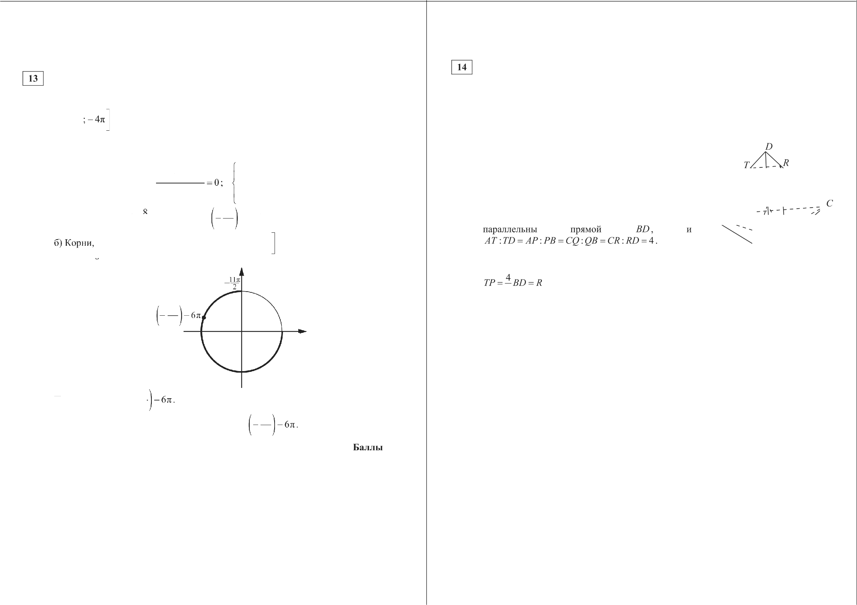
ilfCCOS — + 17

Содержание критерия
Обоснованно получены верные ответы в обоих пунктах | 2
Обоснованно получен верный ответ в пункте а или в пункте 6.  ИЛИ  Получен неверный ответ из-за вычислительной ошибки, но при этом имеется верная последовательность всех шагов решения | 1
Решение не соответствует ни одному из критериев, перечисленных  выше | 0
Максимальный балл | 2

О СтатГрад 2015—2016 уч. г. О СтатГрад 2015—2016 уч. г.

Математика. ll класс. Вариант MA10422—MAl0424 (Восток, профильный уровень) 3 Математика. 11 класс. Вариант MA10422—MAl0424 (Восток, профильный уровень) 4

Решите неравенство

Решение.
-2 52 '— 10‘— -6
25‘— 5
4"— 25< 5
’

Диагональ BD четырёхугольника ABCD с параллельными основаниями AD и BC разбивает его на два равнобедренных треугольника с основаниями AD н DC .
а) Докажите, что луч AC — биссектриса угла BAD .
6) Найдите CD , если известны диагонали петырёхугольника BD ——4 и

Преобразуем неравенство:

1-0 25‘—10‘— -6
22‘— 25 —-5
25‘— 5
25‘ + 25< о

Решение.

-5 52‘— 10‘— -6 2"
0 ;
25°— 5
5 - 2,52‘— 2,5‘— б: о;
25‘— 5
$2,5" + ) 2,5‘ — 6
:f 0.
5"— 5
Заметим, что 2,5‘ + 1 > 0 при любом значении х , 5 ‘— 5 < 0 при х < 0,5 и 5"— 5 > 0 при х > 0,5,
а) Так как ZBAC —— СВ —— ZCAD, получаем, что
AC — биссектриса угла BAD.
6) Поскольку ВЛ —— BD —— BC ——4, точки А, D п С лежат на окружности радиуса 4 с центром В. Продолжим основание BC за точку В до пересечения с этой окружностью в точке C . Тогда CC — диаметр окружности, а ЛDCC равнобедренная трапеция. Поэтому AC ——CD, а так как точка А лежит на окружности с диамет-
ром CC , получаем, пто ЛСЛС ——90° . Из прямоугольного треугольника
ACC находим, что

2,5‘
6 = lo
' = 10
AC ——
CC 22 — AC
22 = 64 — 48 = 4.

й 0 при х й log 2,5
2,5‘ 6 > 0 при х > log 2,5 — 1.
5
g 2,5 2,5
g 2,5 3 — log 2,5 2, 5 = log , — 1 и
Следовательно, CD —— AC ——4. Ответ: 6) 4.

Заметил, что log 2,5 3 — 1 < 0,5, поскольку равносильны следующие неравенства
Содержание критерия | Баллы
Имеется верное доказательство утверждения пункта а, и обосно-  ванно получен верный ответ в пункте б | 3
Обоснованно получен верный ответ в пункте 6.
ИЛИ
Имеется верное доказательство утверждения пункта п, и при обос- нованном решении пункта б получен неверный ответ из-за вычисли- тельной ошибки
Имеется верное доказательство утверждения пункта п.  ИЛИ  При обоснованном решении пункта б получен неверный ответ из-за вычислительной ошибки.  ИЛИ  Обоснованно получен верный ответ в пункте б с использованием утверждения пункта п, при этом пункт а не выполнен | 1
Решение не соответствует ни одному из критериев, перечисленных  выше | 0
Максимальный балл | 3

log 2,5 — 1 < 0,5; log„ 3 < 1,5; 3 < 2,5 ' ;

9 < 2,5'; 9 < 125

8
72 < 125.

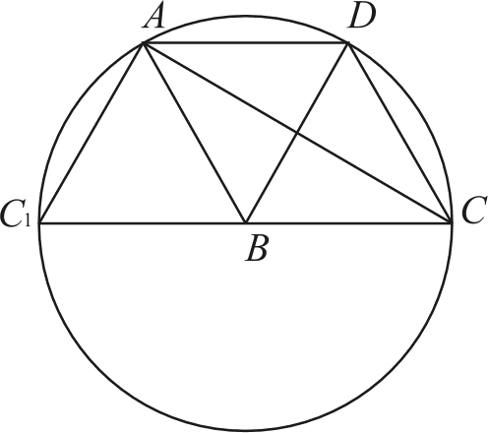
С учётом этого исходное неравенство будет выполняться, когда
log 2,5 3 —1 :f х < 0,5 .
Ответ: g 2,5 — 1; 0,5) .

Содержание критерия | Баллы
Обоснованно получен верный ответ | 2
Решение содержит вычислительную ошибку, возможно, приведшую  к неверному ответу, но при этом имеется верная последовательность всех шагов решения | 1
Решение не соответствует ни одному из критериев, перечисленных  выше | 0
Максимальный балл | 2
О СтатГрад 2015—2016 уч. г. О СтатГрад 2015—2016 уч. г.

Математика. ll класс. Вариант MA10422—MAl0424 (Восток, профильный уровень) 5

По бизнес-плану предполагается вложить в четырёхлетний проект целое число миллионов рублей. По итогам каждого года планируется прирост средств вкладчика на 10 % по сравнению с началом года. Начисленные проценты остаются вложенными в проект. Кроме этого, сразу после начислений процентов нужны дополнительные вложения: по 20 млн рублей в первый и второй годы, а также по 10 млн рублей в третий и четвёртый годы. Найдите наименьший размер первоначальных вложений, при котором они за два года станут больше 200 млн рублей , а за четыре года станут больше 270 млн рублей.

Решение.
Пусть S млн — первоначальные инвестиции. К началу 2-гo года получится 1,1S + 20 млн, а к началу 3-го года — 1,1(1,1S + 20) + 20 = 1, 21Ѕ + 42 . По
Математика. 11 класс. Вариант MA10422—MAl0424 (Восток, профильный уровень) 6

Решение.
Неравенство задаёт объединение круга (х — 3) 2 + ( + ) 2< 32 и точки
М( 1,5; 6,5) . Система не будет иметь решений тогда и только тогда, когда прямая у = 2 — лг не имеет общих точек с кругом и не проходит через точку М.

условию 1, 21Ѕ + 42 > 200, откуда S 158
1, 21
130,5.

По условию 1, 46415 + 71,82 > 270, откуда
минимальное возможное целое S = 136. Ответ: 136 млн py6.
198,18
1, 4641

135,3. А значит,

Составим систему:
Содержание критерия | Баллы
Обоснованно получен верный ответ | 3
Верно построена математическая модель, решение сведено к иссле-  дованию этой модели, получен неверный ответ из-за вычисли- тельной ошибки.  Получен верный ответ, но решение недостаточно обосновано | 2
Верно построена математическая модель, и решение сведено к ис-  следованию этой модели, при этом решение не завершено | 1
Решение не соответствует ни одному из критериев, перечисленных  выше | 0
Максимальный балл | 3

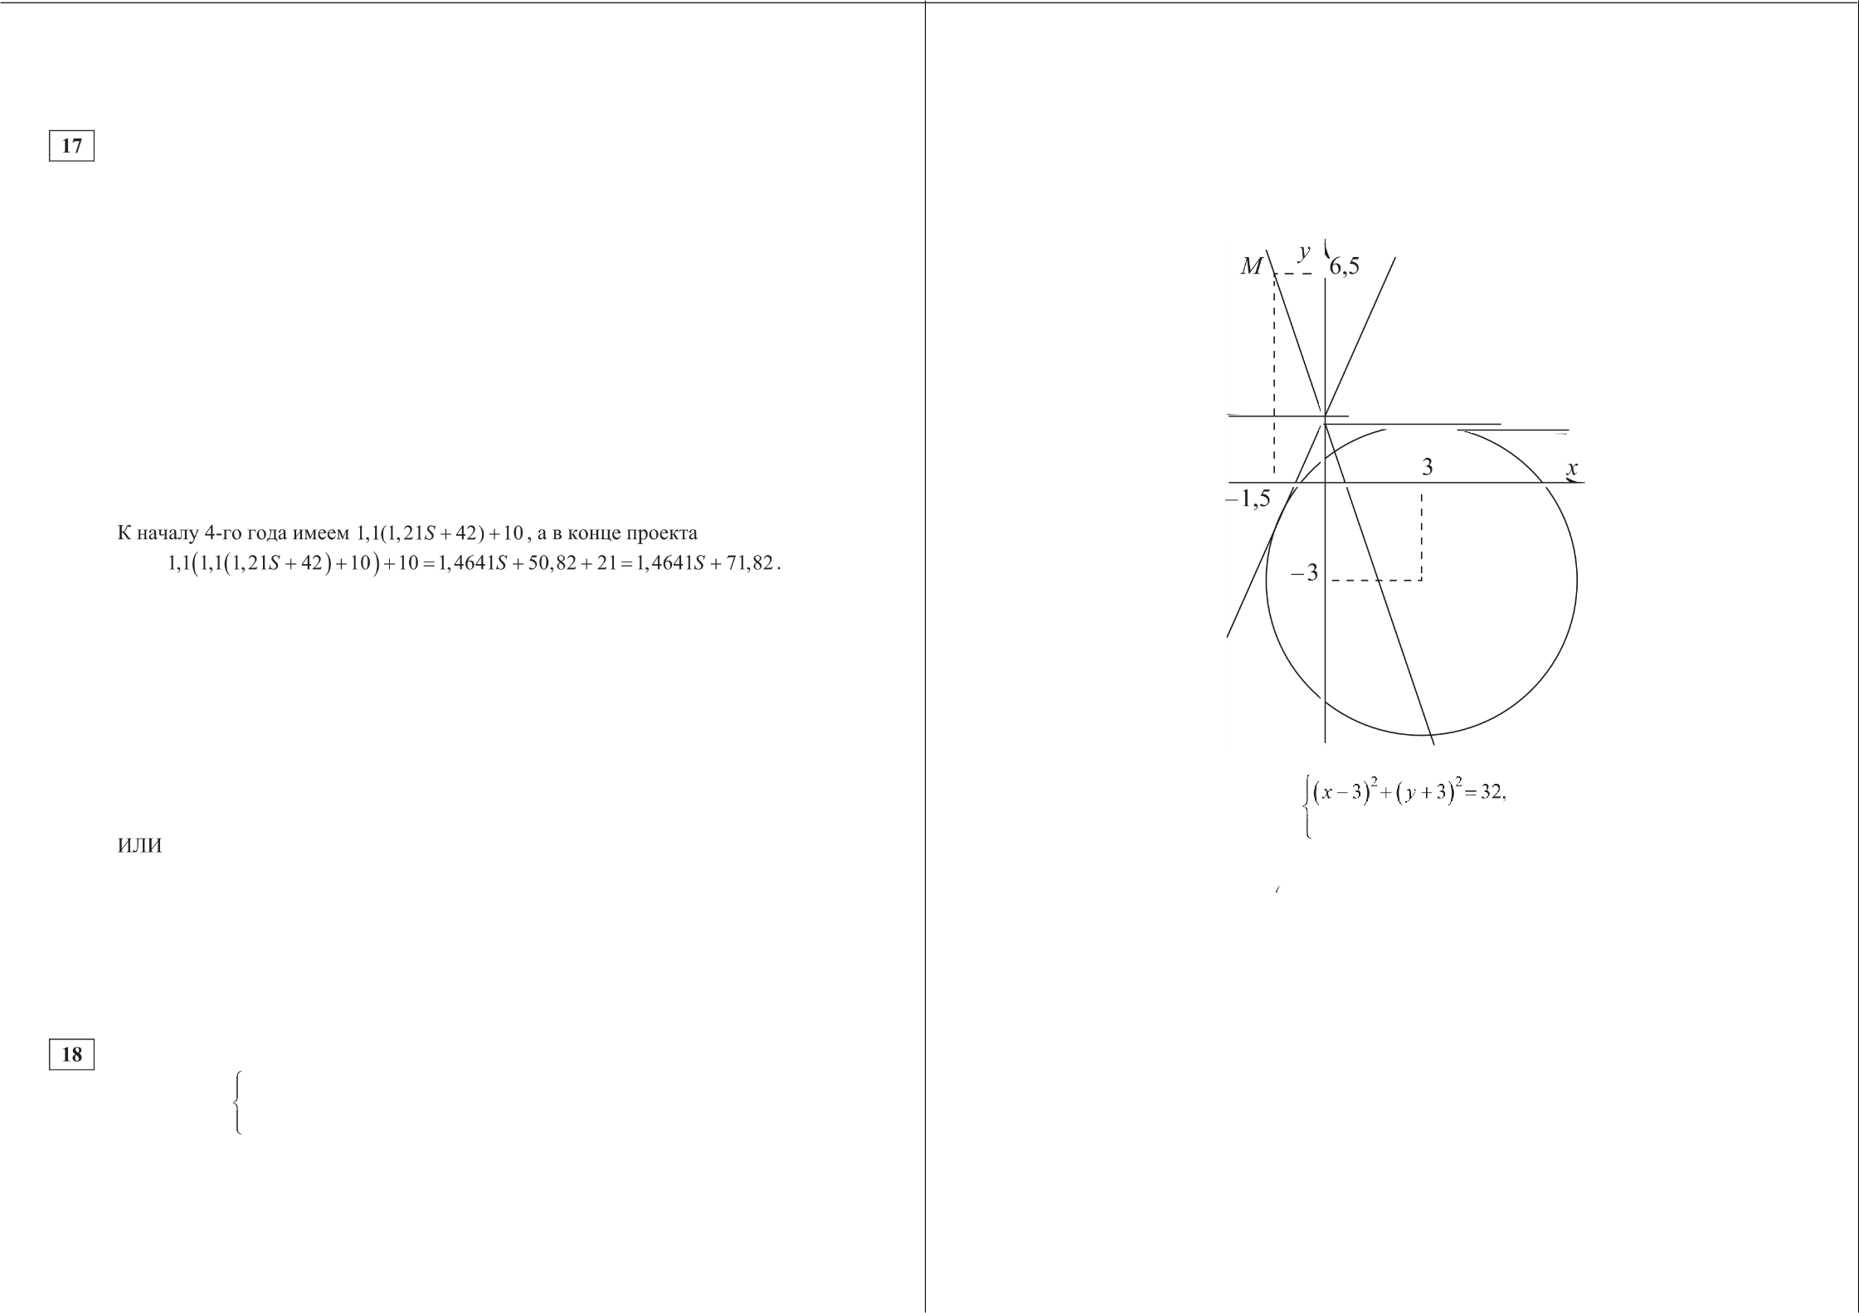

Найдите все значения параметра а, при каждом из которых система
$(х 3) 2 +(р + 3) 2 — 32)a(z + з) 3 +(z p — із) s о,
‹zr + у = 2 не имеет решений.

О СтатГрад 2015—2016 уч. г.
у —— 2 — ах,’
(т — 3)2 + (5 — ‹zr)2 = 32;
р1+ а2 ) x2 —(6 + 10a) х+ 2 —— 0.
Чтобы найти п, при которых прямая не имеет общих точек с кругом, рассмотрим следующее ограничение на дискриминант:
D = (3 + 5a)’— 231+ п') < 0;
4
23a2+ 30a + 7 < 0,
откуда —1 < а < 7
23 ‘

О СтатГрад 2015—2016 уч. г.

Математика. ll класс. Вариант MA10422—MAl0424 (Восток, профильный уровень) 7
Через точку М прямая у = 2 — их проходит, только если 6,5 = 2 + 1,5a , то
Математика. 11 класс. Вариант MA10422—MAl0424 (Восток, профильный уровень) 8
Имеем

есть п ——3 . Следовательно, значения —1 < п < 7
23
задачи.
Ответ: —1 < п < 7
овлетворяют условию

Отсюда

16a + 48a ;d + 36d ——8ka2 + 28/m d,

23’
Содержание критерия | Баллы
Обоснованно получен верный ответ | 4
С помощью верного рассуждения получены все значения а, но ответ  содержит лишнее значение | 3
С помощью верного рассуждения получено одно значение а | 2
Задача верно сведена к исследованию взаимного расположения  прямой и окружности (аналитически или графически) | 1
Решение не соответствует ни одному из критериев, перечисленных  выше | 0
Максимальный балл | 4

или, что равносильно,
(4 — 2k)n +(12 — 7k)n d + 9d 2 = 0.
Поделим обе части последнего равенства на d 2 н положим х = а i
d

Бесконечная арифметическая прогрессия а , • • , ... состоит из различных натуральных чисел. Пусть 5' = а , S ——а + а + .+ а при всех натуральных п й 2.
а) Существует ли такая прогрессия, для которой N g - 50+i
6) Существует ли такая прогрессия, для которой Sg = 30a z
Получаем равенство (4 — 2I)x 2 +(12 — 7/r)x + 9 = 0.
Уравнение (4 — 2t)x 2 + (12 — 7/r)x + 9 = 0 должно иметь хотя бы один корень и при /г4 2 должно иметь дискриминант D 0.
Имеем D ——(12 — 7/r) '— 36(4 — 2t) ——49/r 2 — 96/r й 0. Поскольку число /г поло-
жительно, отсюда следует, что k й 96
49’
Рассмотрим прогрессию с первым членом 21 и разностью 2. Тогда
S4 _ 96 2 _ 96
S Ј = 21, 4 - 4 • 21-Р 6 ' 2 - 96 , Й g - 8 • 21 -b 28 ' 2 - 224 и S S 2-1 224 49’
Этот пример показывает, что наименьшее возможное значение дроби
96

в) Какое наименьшее значение может принимать дробь

Решение.
S 4 р
равно 49’
Ответ: а) Да, например, прогрессия 2, 5, 8, ..., 23, ...; 6) нет; в) 96
49’
Содержание критерия | Баллы
Верно получены все перечисленные (см. критерий на 1 балл)  результаты | 4
Верно получены три из перечисленных (см. критерий на 1 балл)  результатов | 3
Верно получены два из перечисленных (см. критерий на 1 балл)  результатов | 2
Верно получен один из следующих результатов:  - пример в п. а,  обоснованное решение в п. б,  - искомая оценка в п. в,  - пример в п. а, обеспечивающий точность предыдущей оценки | 1
Решение не соответствует ни одному из критериев, перечисленных  выше | 0
Максимальный балл | 4

а) Подходящим примером является прогрессия с первым членом 2 и
разностью 3. Имеем S = 2 + 5 + ... + 23 = 2 + 2-3 8 = 100 = 503 .
2
6) Обозначим через d разность арифметической прогрессии а , а ., а р, . . . Тогда = 2• + d и N g = 8s ; + 28d . Если Йg 305' , то 8s + 28d ——60a + 30d н —2d ——52a . Поскольку число п натуральное, отсюда получаем, что число d отрицательное. Это противоречит условию задачи, так как убывающая бесконечная арифметическая прогрессия не может состоять только из натуральных чисел. Значит, такой арифметической прогрессии, состоящей из различных натуральных чисел, для которой Й g 30a не существует.
в) Пусть k —— , d — разность арифметической прогрессии. Из условия следует, что d > 0 . Найдём наименьшее возможное значение k .
О СтатГрад 2015—2016 уч. г.

О СтатГрад 2015—2016 уч. г.

